TRƯỜNG ĐẠI HỌC KINH TẾ

**KHOA THỐNG KÊ – TIN HỌC**

–––––––––––––––––––––––––––––––



**BÁO CÁO TỐT NGHIỆP**

**NGÀNH HỆ THỐNG THÔNG TIN QUẢN LÝ**

**CHUYÊN NGÀNH TIN HỌC QUẢN LÝ**

**ỨNG DỤNG CÔNG CỤ PLAYWRIGHT THỰC HIỆN KIỂM THỬ TỰ ĐỘNG CHO WEBSITE “HOGASHOP” TẠI CÔNG TY XIAG**

Sinh viên thực hiện : Huỳnh Thị Trinh

Lớp : 46k14

Đơn vị thực tập : XIAG

Cán bộ hướng dẫn : Stanislav Gridasov

Giảng viên hướng dẫn : TS. Hoàng Nguyên Vũ

**Đà Nẵng, 05/2024**

# NHẬN XÉT CỦA ĐƠN VỊ THỰC TẬP

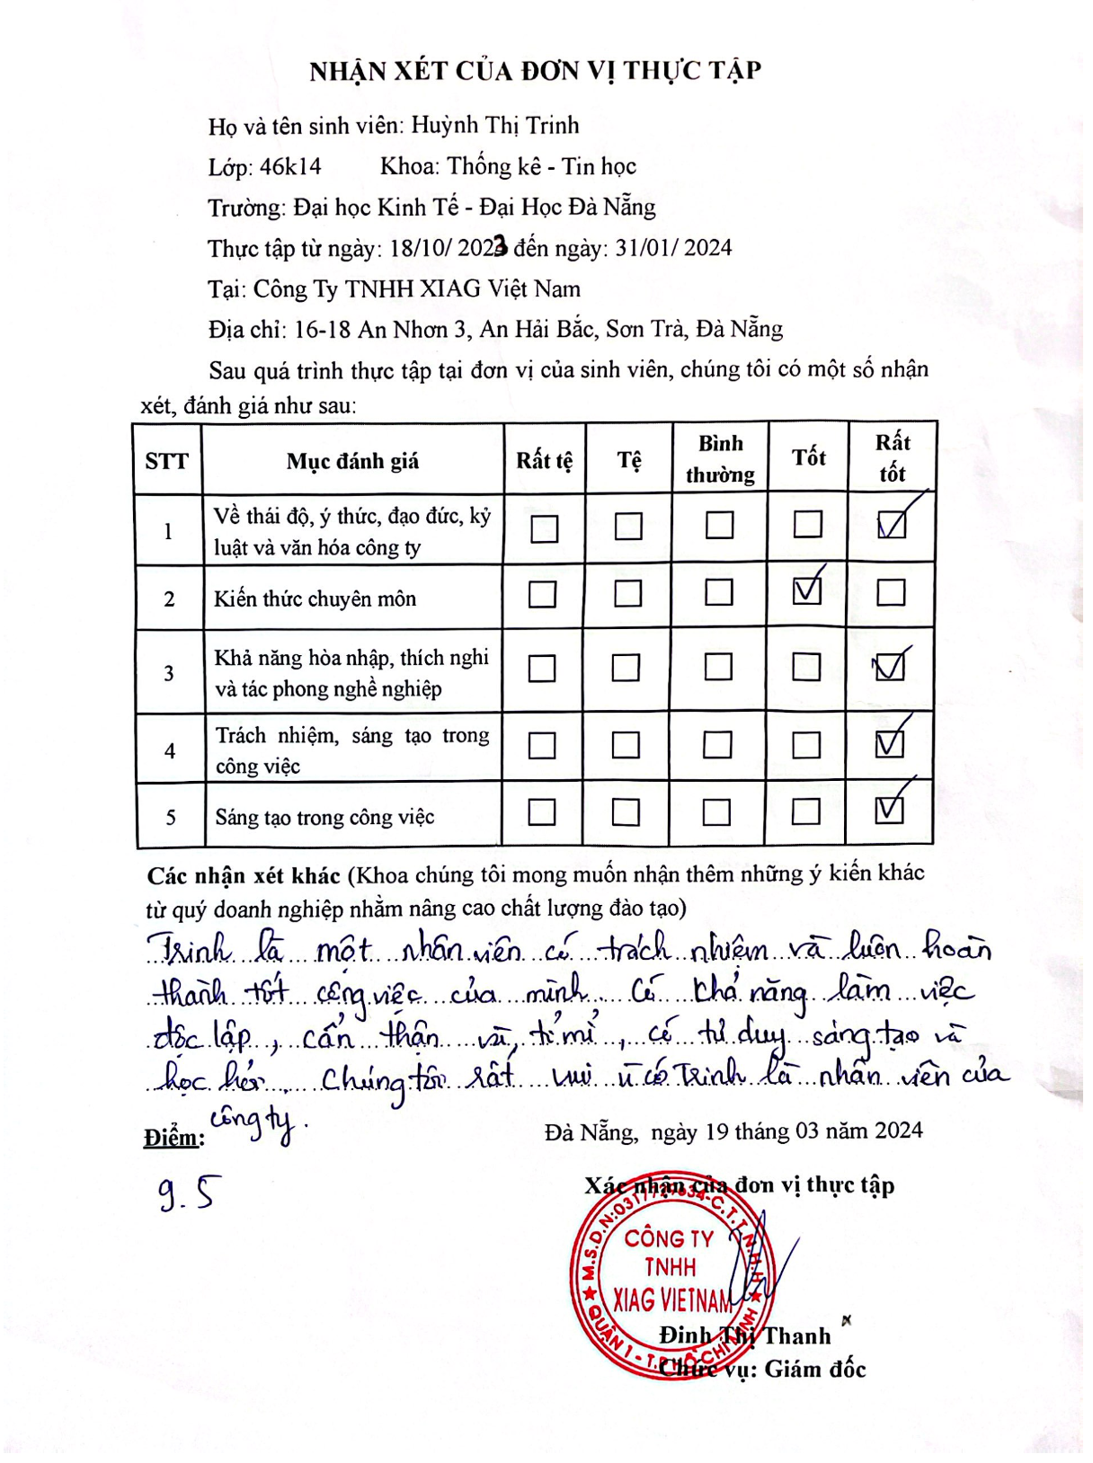

# LỜI CẢM ƠN

Chuyên đề tốt nghiệp chuyên ngành Quản trị hệ thống thông tin với đề tài “ỨNG DỤNG CÔNG CỤ PLAYWRIGHT THỰC HIỆN KIỂM THỬ TỰ ĐỘNG CHO WEBSITE “HOGASHOP” TẠI CÔNG TY XIAG” là kết quả của quá trình cố gắng của bản thân và được sự giúp đỡ tận tình, động viên khích lệ của thầy cô. Qua đây, em xin gửi lời cảm ơn chân thành đến những người đã giúp đỡ em trong thời gian học tập - Nghiên cứu chuyên đề vừa qua.

Em xin trân trọng gửi đến cô TS. Hoàng Nguyên Vũ - Người đã trực tiếp tận tình hướng dẫn cũng như cung cấp tài liệu cần thiết, chỉ bảo, góp ý để em có thể hoàn thành được báo cáo một cách tốt nhất lời cảm ơn chân thành và sâu sắc nhất.

Xin cảm ơn lãnh đạo, ban giám hiện cùng toàn thể các thầy cô giáo trường Đại học Kinh Tế - Đại học Đà Nẵng, khoa Thống kê Tin học đã tạo điều kiện cho chúng em hoàn thành tốt chuyên đề tốt nghiệp của mình.

Em xin gửi lời cảm ơn tới công ty XIAG, đặc biệt là Anh Stanislav và cũng như sự hỗ trợ nhiệt tình từ nhiều phía của các anh chị trong công ty để em có thể hoàn thành tốt đợt thực tập vừa qua. Với những gì đã tích lũy được, giờ đây em đã xác nhận được hướng đi đúng đắn nhất cho bản thân để có thể vươn tới thành công trong tương lai.

Bước đầu đi vào thực tế của em còn hạn chế và còn nhiều bỡ ngỡ nên không tránh khỏi những thiếu sót, rất mong nhận được những ý kiến đóng góp quý báu của quý Thầy Cô để kiến thức của được hoàn thiện hơn đồng thời có điều kiện bổ sung, nâng cao kiến thức của mình.

Chúng em xin chân thành cảm ơn!

# LỜI CAM ĐOAN

Em xin cam đoan

Đề tài chuyên đề: “ỨNG DỤNG CÔNG CỤ PLAYWRIGHT THỰC HIỆN KIỂM THỬ TỰ ĐỘNG CHO WEBSITE “HOGASHOP” TẠI CÔNG TY XIAG” là công trình nghiên cứu khoa học độc lập của riêng em. Các kết quả nghiên cứu trong chuyên đề do em tự tìm hiểu, phân tích, vận dụng thực hiện một cách trung thực, phù hợp với thực tiễn. Các kết quả này không sao chép bất kỳ tài liệu nào, chưa từng được công bố trong bất kỳ nghiên cứu nào khác.

# MỤC LỤC

NHẬN XÉT CỦA ĐƠN VỊ THỰC TẬP 1

LỜI CẢM ƠN 1

LỜI CAM ĐOAN 2

MỤC LỤC 3

DANH MỤC HÌNH ẢNH 5

DANH MỤC BẢNG BIỂU 6

DANH MỤC CÁC TỪ VIẾT TẮT 7

LỜI MỞ ĐẦU 1

**CHƯƠNG 1: GIỚI THIỆU VỀ CÔNG TY XIAG** 4

1.1. Về công ty 4

1.2. Giá trị 4

1.3. Lĩnh vực hoạt động 4

1.4. Chuyên môn 4

1.5. Công nghệ được sử dụng 6

1.6. Chi nhánh 6

1.7. Về vị trí thực tập tại XIAG 7

**CHƯƠNG 2: CƠ SỞ LÝ THUYẾT** 8

2.1. Tổng quan về phần mềm 8

2.1.1. Phần mềm là gì 8

2.1.2. Vòng đời phát triển phần mềm 8

2.2. Tổng quan về kiểm thử phần mềm 11

2.2.1. Quy trình kiểm thử phần mềm 11

2.2.2. Nguyên lý kiểm thử phần mềm 17

2.2.3. Giai đoạn kiểm thử phần mềm 18

2.2.4. Các loại kiểm thử 20

2.2.5. Phương pháp kiểm thử 24

2.2.6. Thiết kế trường hợp kiểm thử 28

2.2.7. Báo cáo lỗi 31

2.3. Kiểm thử thủ công 32

2.4. Kiểm thử tự động 33

2.4.1. Kiểm thử tự động (Automation testing) là gì? 33

2.4.2. Tại sao cần kiểm thử tự động? 33

2.4.3. Tự động hóa cái gì? 34

2.4.4. Tự động hóa khi nào? 34

2.4.5. Tự động hóa như thế nào? 35

2.4.6. Quy trình kiểm thử tự động 35

2.4.7. Framework tự động hóa 37

2.4.8. Sử dụng công cụ tự động hóa để đạt hiệu quả tốt nhất 37

2.4.9. Lợi ích của kiểm thử tự động 38

2.4.10. Các loại kiểm thử phần mềm có thể được sử dụng trong kiểm thử tự động hóa 38

2.4.11. Làm thế nào để lựa chọn một công cụ kiểm thử tự động hóa? 39

2.4.12. Công cụ kiểm thử tự động hóa 39

2.5 Node JS là gì 42

2.6 Typescript 43

CHƯƠNG 3: CÔNG CỤ PLAYWRIGHT 44

3.1. Playwright là gì 44

3.2. Cấu trúc và lịch sử của Playwright 45

3.3. So sánh Selenium và Playwright 45

3.4. Ưu điểm và nhược điểm của Playwright 47

3.5. Tìm hiểu các lệnh cơ bản 48

Xác định thành phần giao diện 48

3.6. Các lệnh chung 48

Nhập text 48

Chọn và bỏ chọn checkbox và radiobutton 49

Lấy text từ phần từ chỉ định 49

Tự động kiểm tra lại các assertions 49

3.7. Cài đặt Playwright cho Visual studio code 49

**CHƯƠNG 4: PHÂN TÍCH HỆ THỐNG 53**

4.1 Tổng quan về hệ thống 53

4.2. Phân tích yêu cầu 57

**CHƯƠNG 5: THIẾT KẾ VÀ THỰC HIỆN KIỂM THỬ 68**

5.1. Kế hoạch kiểm thử: 68

5.2. Thực hiện kiểm thử 74

5.2.1. Cài đặt môi trường và tiền điều kiện trước khi thực hiện kiểm thử tự động 74

5.2.2. Chức năng “Tìm kiếm sản phẩm" 75

5.2.3. Chức năng “Đặt hàng" 77

5.2.4. Chức năng “Tạo shopping list" 81

5.2.5. Chức năng “Tạo danh sách kho (inventory list)" 85

5.3. Kết quả kiểm thử 87

**KẾT LUẬN VÀ HƯỚNG PHÁT TRIỂN 92**

**TÀI LIỆU THAM KHẢO 94**

**PHỤ LỤC 1**

# 

# 

# DANH MỤC HÌNH ẢNH

# DANH MỤC BẢNG BIỂU

# DANH MỤC CÁC TỪ VIẾT TẮT

**AI** : Artificial Intelligence

**…**

# LỜI MỞ ĐẦU

1. **Lý do chọn đề tài**

Chúng ta đã và đang chứng kiến sự tăng trưởng đáng kinh ngạc của ngành công nghiệp phần mềm trong vài thập kỷ qua. Nếu như trước đây, phần mềm máy tính chỉ được sử dụng để tính toán khoa học kỹ thuật và xử lý dữ liệu, thì ngày nay, nó đã được ứng dụng vào mọi mặt của đời sống hàng ngày của con người. Từ các ứng dụng nhỏ để điều khiển các thiết bị gia dụng như điện thoại, máy giặt, tivi, tủ lạnh đến các ứng dụng lớn hơn cho rất nhiều người dùng cùng sử dụng như hệ thống quản lý doanh nghiệp, các hệ thống hướng dẫn giao thông, hệ thống quản lý việc khám chữa bệnh. Có thể nói, công nghiệp phần mềm đã len lỏi đến từng ngóc ngách nhỏ nhất của đời sống con người, đòi hỏi chất lượng phần mềm ngày một nâng cao hơn. Đồng nghĩa với việc cần phải kiểm thử phần mềm chặt chẽ để có thể đảm bảo chất lượng của phần mềm.

Kiểm thử phần mềm là khâu sống còn của sản phẩm trước khi đưa vào sử dụng, góp phần quyết định sự thành công của dự án phần mềm. Tuy nhiên, kiểm thử là một công việc tiêu tốn rất nhiều thời gian, tiền bạc, công sức. Nhất là đối với các phần mềm lớn, chi phí này càng tăng lên gấp bội mỗi khi có sự thay đổi, nâng cấp các chức năng của phần mềm. Mà điều này thì không thể tránh khỏi, phần mềm luôn cần được thay đổi để đáp ứng yêu cầu ngày một cao hơn của người sử dụng. Khi có sự thay đổi của phần mềm, đồng nghĩa ngoài việc kiểm thử chức năng mới, các chức năng cũ cũng cần được kiểm tra kỹ càng để đảm bảo chúng vẫn hoạt động tốt. Đó chính là hoạt động kiểm thử hồi quy.

Hiện tại, kiểm thử hồi quy tại các công ty nhỏ và vừa ở trong nước chủ yếu được thực hiện bởi kiểm thử thủ công. Nhiều khi chức năng thay đổi nhỏ nhưng phần cần thực hiện kiểm thử lại rất lớn, bên cạnh việc tốn kém chi phí, nhân lực, cũng có khả năng có thể chậm tiến độ, bị lọt lỗi khi bàn giao sản phẩm. Do đó, đồ án mong muốn đưa ra giải pháp tự động hóa kiểm thử nhằm giảm thiểu chi phí kiểm thử, cả về thời gian, tiền bạc, con người, và giảm sự nhàm chán cho kiểm thử viên mà vẫn đảm bảo được chất lượng của sản phẩm.

Chính vì những lý do trên, đồ án mong muốn đưa ra một cái nhìn tổng quan nhất trong việc nghiên cứu áp dụng tự động hóa trong kiểm thử phần mềm hiện nay, các thế hệ công cụ kiểm thử tự động cũng như nghiên cứu hai phương pháp luận tự động hóa kiểm thử hướng dữ liệu và hướng từ khóa. Cuối cùng, đồ án sẽ áp dụng kiểm thử tự động trong kiểm thử chức năng của trang web HOGASHOP với công cụ Playwright.

1. **Mục tiêu của đề tài**

Nghiên cứu lý thuyết về vòng đời phát triển phần mềm, kiểm thử phần mềm và kiểm thử tự động - một giải pháp góp phần nâng cao năng suất, chất lượng hoạt động kiểm thử phần mềm.

Mô tả phương pháp kiểm thử thủ công và kiểm thử tự động hệ thống trong thực tế, góp phần giảm chi phí việc kiểm thử một số sản phẩm phần mềm

1. **Phương pháp nghiên cứu**

* Tìm hiểu về quy trình phát triển phần mềm
* Tìm hiểu về quy trình kiểm thử
* Tìm hiểu về các phương pháp kiểm thử, cấp độ kiểm thử, phương pháp thiết kế trường hợp kiểm thử, cách thức báo cáo lỗi
* Tìm hiểu cách sử dụng công cụ Playwright để xây dựng test Automation test
* Phân tích hệ thống website “HOGASHOP”
* Thực hiện kiểm thử thủ công
* Sử dụng công cụ Playwright để kiểm thử tự động

1. **Đối tượng và phạm vi nghiên cứu**

* Đối tượng: Hệ thống giao dịch thực phẩm B2B HOGASHOP.
* Phạm vi nghiên cứu: nghiên cứu về các quy trình, yêu cầu của dự án và thực hiện quá trình kiểm thử hệ thống HOGASHOP.

1. **Nội dung của đề tài**

Đề tài được tổ chức gồm phần mở đầu, 5 chương nội dung và phần kết luận

* **Chương 1**: Giới thiệu về công ty thực tập
* **Chương 2**: Cơ sở lý thuyết

Chương này giới thiệu về khái niệm vòng đời phát triển phần mềm, kiểm thử phần mềm, kiểm thử tự động, vai trò và lợi ích khi ứng dụng kiểm thử tự động trong hoạt động kiểm thử phần mềm. Chương này cũng trình bày các bước để tiếp cận kiểm thử tự động cũng như các vấn đề có thể gặp phải trong quá trình áp dụng kiểm thử tự động. Ngoài ra cũng tổng hợp về tình hình thị trường của kiểm thử tự động, tình hình nghiên cứu áp dụng kiểm thử tự động hiện nay.

* **Chương 3**: Giới thiệu công cụ Playwright
* **Chương 4**: Phân tích hệ thống

Chương này giới thiệu về trang web “HOGASHOP” là nền tảng giao dịch thực phẩm giữa nhà cung cấp và khách hàng lớn nhất Thuỵ Sĩ . Lý do cần thiết phải xây dựng hệ thống kiểm thử tự động để kiểm thử cho hệ thống.

* **Chương 5:** Thiết kế testcase và thực hiện kiểm thử

Chương này em sẽ đưa ra các bước xây dựng kế hoạch kiểm thử thủ công và tự động. Thiết kế Testcase và thực hiện kiểm thử.

* Kết luận và hướng phát triển

# CHƯƠNG 1: GIỚI THIỆU VỀ CÔNG TY XIAG

## 1.1. Về công ty

Công ty TNHH XIAG Việt Nam.

XIAG được thành lập vào năm 2000, hiện tại có văn phòng tại 4 quốc gia. XIAG không chỉ là chuyên gia trong việc phát triển và vận hành các nền tảng kỹ thuật số mà còn là chuyên gia trong phát triển và vận hành hoạt động kinh doanh nền tảng Thuỵ Sỹ.

Hơn 20 năm kinh nghiệm triển khai nền tảng kỹ thuật số và khởi nghiệp. Dùng các công cụ để cùng khởi động giải pháp vận hành đầu tiên và xây dựng giải pháp đó.

## 1.2. Giá trị

WE TAKE OWNERSHIP TO CREATE VALUE FOR THE PROJECT, CUSTOMER AND THE COMPANY.

## 1.3. Lĩnh vực hoạt động

* **Software development:** Xây dựng sản phẩm công nghệ của riêng mình: HOGASHOP (nền tảng đặt hàng thực phẩm lớn nhất Thuỵ Sĩ)
* **Digital transformation:** Hỗ trợ, phát triển giải pháp chuyển đổi kỹ thuật số để giải quyết các vấn đề kinh doanh của doanh nghiệp lớn: CH media, nền tảng chăm sóc sức khoẻ với Weita, dịch vụ hàng không với Malesia, du lịch bằng tàu hoả và khách sạn với STC AG,..
* **Develop and operate platform business**

## 1.4. Chuyên môn

Phân tích và ý tưởng: Chúng tôi có 20 năm kinh nghiệm trong việc thiết kế các quy trình, mô hình và giải pháp kinh doanh kỹ thuật số. Có thể là trong việc phát triển các giải pháp mới và các công ty/công ty khởi nghiệp hoặc trong việc sắp xếp lại các giải pháp hiện có.

Sản phẩm khả thi: Những ý tưởng kinh doanh sáng tạo được xác nhận trên thị trường trước khi các dự án phát triển phức tạp được thực hiện. Với mục đích này, một bộ chức năng tối thiểu (Sản phẩm khả thi tối thiểu, MVP) được xác định và triển khai dưới dạng giải pháp mã, mã thấp hoặc không mã. Vòng phản hồi nhanh cho phép giải pháp được phát triển nhanh chóng và tiến hóa.

Quản lý dự án: Triển khai dự án đúng thời hạn, trong ngân sách và mang lại giá trị gia tăng tối đa – đó là nghề của chúng tôi. Mong muốn không ngừng cải tiến và các phương pháp như Kanban và Scrum giúp chúng tôi đạt được điều này.

Phát triển nền tảng và ứng dụng: Sự phát triển của nền tảng kỹ thuật số là năng lực cốt lõi của chúng tôi. Chúng tôi phát triển các hệ thống quan trọng của hệ thống thường có tuổi thọ hơn 10 năm và do đó có thể tồn tại trước những thay đổi về công nghệ và mô hình kinh doanh. Chúng tôi đạt được điều này với:

* Công nghệ mã nguồn mở phát triển ổn định và lâu dài.
* Một kiến ​​trúc microservice mô-đun.
* Đội ngũ chuyên dụng tập trung lâu dài.
* Văn hóa làm việc hướng tới chất lượng, trong đó việc phát triển dựa trên thử nghiệm và đánh giá mã được thực hiện tích cực.
* Cơ sở hạ tầng phát triển cao và quy trình phát triển.

Trải nghiệm người dùng (UX) và thiết kế: Trải nghiệm sử dụng của khách hàng và người dùng thường quyết định sự thành bại của một giải pháp. Tùy thuộc vào tính cách người dùng, hệ thống được thiết kế và thiết kế theo cách có mục tiêu.

Hoạt động: Tính sẵn có, sao lưu, kế hoạch khẩn cấp, dự phòng, mở rộng quy mô, tốc độ và bảo mật: đây là những chủ đề mà mọi người không muốn đề cập đến trong công việc hàng ngày. Để bạn có thể tập trung hoàn toàn vào công việc kinh doanh của mình, các nhiệm vụ này sẽ được nhóm DevOps của chúng tôi đảm nhận toàn bộ.

Dịch vụ 7×24: Để đảm bảo nền tảng của bạn vận hành trơn tru, chúng tôi cung cấp nhiều thỏa thuận cấp độ dịch vụ (SLA) khác nhau với độ khả dụng lên tới 7×24 và dịch vụ theo yêu cầu ở cả cấp độ cơ sở hạ tầng và ứng dụng.

## 1.5. Công nghệ được sử dụng

## 

## 1.6. Chi nhánh

* Winterthur tại Switzerland
* Novosibirsk, Akademgorodok tại Nga
* Novosibirsk tại Nga
* Sochi tại Nga
* Da-Nang tại Việt Nam
* Warsaw tại
* Astana or Almaty tại Akademgorodok

## 1.7. Về vị trí thực tập tại XIAG

Vị trí: Junior manual Tester

Mô tả công việc:

* Phân tích và đánh giá các yêu cầu phát triển phần mềm từ người quản lý dự án và khách hàng, sắp xếp công việc theo mức độ ưu tiên, chỉ định và đàm phán các thay đổi nếu được yêu cầu.
* Khi nhận nhiệm vụ kiểm thử, lập kế hoạch kiểm thử (sử dụng các trường hợp kiểm thử, user story nếu có), chuẩn bị dữ liệu kiểm thử theo nhiệm vụ.
* Đưa ra phản hồi kịp thời cho nhóm dự án về những khác biệt, sai sót trong tài liệu và ưu tiên các hành động khắc phục.
* Xác định và điều tra các nguyên nhân gây suy giảm chất lượng của phần mềm.

# CHƯƠNG 2: CƠ SỞ LÝ THUYẾT

## 2.1. Tổng quan về phần mềm

### 2.1.1. Phần mềm là gì

Phần mềm máy tính, hay đơn giản là phần mềm, cũng được mọi người gọi là tập hợp dữ liệu hoặc hướng dẫn cho máy tính biết cách làm việc. Điều này trái ngược với phần cứng vật lý, từ đó hệ thống được xây dựng và thực sự thực hiện công việc

### 2.1.2. Vòng đời phát triển phần mềm

Quy trình phát triển phần mềm (SDLC) là quá trình lập kế hoạch, tạo, thử nghiệm và triển khai một hệ thống thông tin. Một số mô hình SDLC hoặc các phương pháp đã được tạo ra, chẳng hạn như thác nước, xoắn ốc, phát triển phần mềm Agile, tạo mẫu nhanh, gia tăng và đồng bộ hóa và ổn định. SDLC được sử dụng trong quá trình phát triển một dự án CNTT, nó mô tả các giai đoạn khác nhau liên quan đến dự án từ bản vẽ, thông qua việc hoàn thành dự án.

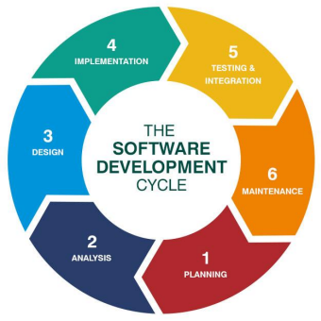

Hình 2-1 Vòng đời phát triển phần mềm

**2.1.2.1. Lập kế hoạch, phân tích sơ bộ**

Mục tiêu của giai đoạn 1 là tiến hành lập kế hoạch và phân tích sơ bộ, đưa ra các giải pháp thay thế, mô tả chi phí và lợi ích và đưa ra một kế hoạch sơ bộ.

* Tiến hành phân tích sơ bộ: trong bước này, cần phải tìm ra các mục tiêu của tổ chức và bản chất và phạm vi của vấn đề đang nghiên cứu. Sau đó, cần xem vấn đề đang được nghiên cứu phù hợp như thế nào.
* Đề xuất các giải pháp thay thế: Trong quá trình đào sâu vào các mục tiêu của tổ chức và các vấn đề cụ thể, có thể đã đề cập đến một số giải pháp. Các đề xuất thay thế có thể đến từ phỏng vấn nhân viên, khách hàng, nhà cung cấp và / hoặc chuyên gia tư vấn. Với dữ liệu này, sẽ có ba lựa chọn: Giữ nguyên hệ thống, cải thiện nó, hoặc phát triển một hệ thống mới.
* Mô tả chi phí và lợi ích.

**2.1.2.2. Phân tích hệ thống, định nghĩa yêu cầu**

Xác định các mục tiêu của dự án thành các chức năng và hoạt động của ứng dụng. Đó là quá trình thu thập và giải thích các sự kiện, chẩn đoán các vấn đề và đề xuất cải tiến hệ thống. Phân tích nhu cầu thông tin của người dùng cuối và cũng loại bỏ bất kỳ sự không nhất quán và không đầy đủ trong các yêu cầu này.

* Thu thập dữ liệu: Các yêu cầu của người dùng cuối có được thông qua tài liệu, phỏng vấn của khách hàng, quan sát và bảng câu hỏi,
* Kiểm tra hệ thống hiện tại: Xác định ưu và nhược điểm của hệ thống hiện, để chuyển các ưu và tránh những khuyết điểm trong hệ thống mới.
* Phân tích hệ thống được đề xuất: Giải pháp cho những thiếu sót trong bước hai được tìm thấy và bất kỳ đề xuất người dùng cụ thể được sử dụng để chuẩn bị các thông số kỹ thuật.

**2.1.2.3. Thiết kế hệ thống**

Trong giai đoạn này, thiết kế hệ thống và phần mềm được chuẩn bị từ các thông số kỹ thuật yêu cầu đã được nghiên cứu trong giai đoạn đầu tiên. Thiết kế hệ thống giúp xác định các yêu cầu phần cứng và kiến trúc hệ thống tổng thể. Các thông số kỹ thuật thiết kế hệ thống phục vụ như đầu vào cho giai đoạn tiếp theo của mô hình.

**2.1.2.4. Phát triển**

Khi nhận được tài liệu thiết kế hệ thống, công việc được chia thành các mô-đun / đơn vị và việc mã hóa được bắt đầu. Vì, trong giai đoạn này mã được tạo ra nên nó là trọng tâm chính cho phát triển phần mềm. Đây là giai đoạn dài nhất của vòng đời phát triển phần mềm.

**2.1.2.5. Tích hợp và thử nghiệm**

Sau khi code xong, mã nguồn được kiểm thử dựa trên yêu cầu đã được thu thập trong giai đoạn đầu và dựa trên tính khả dụng người dùng. Trong giai đoạn này tất cả các loại kiểm thử chức, kiểm tra chấp nhận được thực hiện cùng với các kiểm thử phi chức năng cũng được thực hiện. Sau đây là các loại thử nghiệm thường dùng, tùy thuộc vào loại hệ thống đang được phát triển:

• Defect testing the failed scenarios, including defect tracking

• Path testing

• Data set testing

• Unit testing

• System testing

• Integration testing

• Black-box testing

• White-box testing

• Regression testing

• Automation testing

• User acceptance testing

• Software performance testing

**2.1.2.6. Cài đặt, triển khai**

Ngay sau khi sản phẩm được cung cấp cho khách hàng, trước tiên họ sẽ thực hiện kiểm thử beta. Nếu có bất kỳ thay đổi nào được yêu cầu hoặc nếu bất kỳ lỗi nào tồn tại, thì sẽ báo cáo cho nhóm kỹ thuật. Một khi những lỗi đó được khắc phục hoặc các lỗi là cố định thì việc triển khai cuối cùng sẽ xảy ra.

**2.1.2.7. Bảo trì**

Sau khi đưa sản phẩm phần mềm cho khách hàng sử dụng nếu phát sinh lỗi và cần giải quyết theo thời gian hoặc bị lỗi thời thì sẽ được đưa lại bộ phận chăm sóc để khắc phục.

## 2.2. Tổng quan về kiểm thử phần mềm

### 2.2.1. Quy trình kiểm thử phần mềm

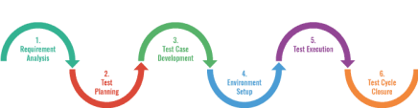Hình 2-2 Quy trình kiểm thử phần mềm

Quy trình kiểm thử phần mềm xác định các giai đoạn/ pha trong kiểm thử phần mềm. Tuy nhiên, không có STLC tiêu chuẩn cố định nào trên thế giới, nhưng về cơ bản quy trình kiểm thử bao gồm những giai đoạn sau:

• Requirement analysis - Phân tích yêu cầu

• Test planning - Lập kế hoạch kiểm thử

• Test case development - Thiết kế kịch bản kiểm thử

• Test environment set up - Thiết lập môi trường kiểm thử

• Test execution - Thực hiện kiểm thử

• Test cycle closure - Đóng chu trình kiểm thử

Các giai đoạn kiểm thử được thực hiện một cách tuần tự. Mỗi giai đoạn sẽ có những mục tiêu khác nhau, đầu vào và kết quả đầu ra khác nhau nhưng mục đích cuối cùng vẫn là đảm bảo chất lượng sản phẩm phần mềm tốt nhất.

**2.2.1.1. Requirement analysis - Phân tích yêu cầu**

* Đầu vào

Đầu vào của giai đoạn phân tích yêu cầu bao gồm các tài liệu như: tài liệu đặc tả yêu cầu, tài liệu thiết kế hệ thống, tài liệu khách hàng yêu cầu về các tiêu chí chấp nhận của sản phẩm, bản prototype của khách hàng yêu cầu(nếu có),...

* Hoạt động

Phân tích yêu cầu là giai đoạn đầu tiên trong quy trình kiểm thử phần mềm. QA team sẽ thực hiện đọc hiểu, nghiên cứu và phân tích cụ thể các yêu cầu trong tài liệu đặc tả của dự án hoặc tài liệu khách hàng. Qua hoạt động này QA team sẽ nắm

* Đầu ra

Đầu ra của giai đoạn phân tích yêu cầu bao gồm tài liệu chứa các câu hỏi và câu trả lời liên quan đến nghiệp vụ của hệ thống, tài liệu báo cáo tính khả thi, phân tích rủi ro của việc kiểm thử phần mềm.

**2.2.1.2. Test planning - Lập kế hoạch kiểm thử**

* Đầu vào

Đầu vào của giai đoạn lập kế hoạch kiểm thử là các tài liệu đặc tả đã được cập nhật thông qua các câu hỏi và trả lời được đưa ra trong giai đoạn phân tích yêu cầu, tài liệu báo cáo tính khả thi, phân tích rủi ro của việc kiểm thử phần mềm.

* Hoạt động

Dựa vào các tài liệu được cung cấp và cập nhật mới nhất, thông thường, test manager hoặc test leader sẽ là người lập kế hoạch kiểm thử cho cả QA team. Lập kế hoạch kiểm thử nhằm xác định một số yếu tố quan trọng sau:

Xác định phạm vi (Scope) dự án: Dự án thực hiện trong thời gian bao lâu? Bao gồm những công việc gì cho từng khoảng thời gian xác định? Từ đó đưa ra lịch trình thực hiện cho từng công việc nhỏ sao cho phù hợp với toàn bộ đội dự án.

Xác định phương pháp tiếp cận: Dựa vào nhiều tiêu chí: Thời gian cho phép test có phù hợp với con số ước lượng, nhiều hay ít, yêu cầu chất lượng từ phía khách hàng thế nào? Cao, thấp hay khắc khe hay sao cũng được? Công nghệ / kỹ thuật sử dụng để phát triển ứng dụng này là gì? Lĩnh vực của hệ thống/sản phẩm đang được test (domain) là gì? ...Từ đó, test manager có thể đưa ra những phương pháp và kế hoạch phù hợp nhất cho cả quá trình thực hiện dự án sao cho đúng với các tiêu chí chấp nhận của sản phẩm và kịp tiến độ với các mốc thời gian bàn giao, phát hành.

Xác định các nguồn lực

Con người: Bao nhiêu người tham gia dự án, ai sẽ test phần nào, bao nhiêu tester tham gia?Tester và nhóm phát triển có kinh nghiệm về lĩnh vực này không? - Thiết bị: số lượng server, version, máy tính, mobile để thực hiện test là bao nhiêu. - Lên kế hoạch thiết kế công việc test: Bản kế hoạch kiểm thử sẽ bao gồm các nội dung:

Liệt kê các chức năng cần kiểm thử.

Để thực hiện test chức năng này thì cần làm những công việc gì, trong thời gian bao lâu, cái nào thực hiện trước, cái nào thực hiện sau, ai là người thực hiện.

Xác định điều kiện bắt đầu: xác định những điều kiện tối thiểu để bắt đầu hoạt động kiểm thử cho từng chức năng.

Xác định điều kiện kết thúc: khi có những điều kiện nào thì sẽ kết thúc việc kiểm thử.

* Đầu ra

Đầu ra của giai đoạn lập kế hoạch bao gồm các tài liệu như test plan, test estimation, test schedule.

**2.2.1.3. Test case development - Thiết kế kịch bản kiểm thử**

* Đầu vào

Đầu vào của giai đoạn thiết kế kịch bản kiểm thử là test plan, test estimation, test schedule, các tài liệu đặc tả đã được cập nhật.

* Hoạt động

Review tài liệu: Đầu tiên, các kiểm thử viên cần review lại tất cả các tài liệu để xác định công việc cần làm, các công việc có khác gì so với dự án trước khách hàng đưa cho, chức năng nào cần test, chức năng nào không cần test lại nữa. Từ đó, vừa có thể tiết kiệm thời gian mà vẫn đưa ra được một kịch bản kiểm thử đầy đủ và hiệu quả.

Viết test case/ checklist: Tester bắt tay vào việc viết test case chi tiết dựa vào kế hoạch đã đưa ra và vận dụng các kỹ thuật thiết kế kịch bản kiểm thử. Test case cần bao phủ được tất cả các trường hợp kiểm thử có thể xảy ra cũng như đáp ứng đầy đủ các tiêu chí của sản phẩm. Đồng thời tester cũng cần đánh giá mức độ ưu tiên cho từng test case.

Chuẩn bị dữ liệu kiểm thử: Chuẩn bị trước các dữ liệu kiểm thử cho các trường hợp cần thiết như test data, test script.

Review test case/ checklist: Sau khi hoàn thành, các thành viên trong đội kiểm thử hoặc test leader cũng cần review lại test case đã tạo để có thể bổ sung, hỗ trợ lẫn nhau nhằm tránh những sai sót trong thiết kế test case và rủi ro về sau.

* Đầu ra

Sau khi hoàn thành thiết kế kịch bản kiểm thử, đội kiểm thử sẽ có các tài liệu bao gồm: test design, test case, check list, test data, test automation script.

**2.2.1.4. Test environment set up - Thiết lập môi trường kiểm thử**

* Đầu vào

Đầu vào của giai đoạn cài đặt môi trường kiểm thử là test plan, smoke test case, test data.

* Hoạt động

Việc cài đặt môi trường kiểm thử là giai đoạn cũng rất quan trọng trong vòng đời phát triển phần mềm. Môi trường kiểm thử sẽ được quyết định dựa trên những yêu cầu của khách hàng, hay đặc thù của sản phẩm ví dụ như server/ client/ network, ...

Tester cần chuẩn bị một vài test case để kiểm tra xem môi trường cài đặt đã sẵn sàng cho việc kiểm thử hay chưa. Đây chính là việc thực thi các smoke test case.

* Đầu ra

Đầu ra của giai đoạn này là môi trường đã được cài đặt đúng theo yêu cầu, sẵn sàng cho việc kiểm thử và kết quả của smoke test case.

**2.2.1.5. Test execution - Thực hiện kiểm thử**

* Đầu vào

Tài liệu đầu vào của giai đoạn này là test plan, test design, test case, check list, test data, test automation script.

* Hoạt động

Thực hiện các test case như thiết kế và mức độ ưu tiên đã đưa ra trên môi trường đã được cài đặt.

So sánh với kết quả mong đợi sau báo cáo các bug xảy ra lên tool quản lý lỗi và theo dõi trạng thái của lỗi đến khi được sửa thành công.

Thực hiện re-test để verify các bug đã được fix và regression test khi có sự thay đổi liên quan.

Trong quá trình thực hiện kiểm thử, kiểm thử viên cũng có thể hỗ trợ, đề xuất cho cả đội dự án để có giải pháp hợp lý và kết hợp công việc hiệu quả. Đo lường và phân tích tiến độ: kiểm thử viên cần kiểm soát chặt chẽ tiến độ công việc của mình bằng cách so sánh tiến độ thực tế với kế hoạch, nếu chậm cần phải điều chỉnh sao cho kịp tiến độ dự án, nếu nhanh cũng cần điều chỉnh vì có thể test lead lên kế hoạch chưa sát với thực tế dự án. Từ đó có thể sửa chữa test plan cần điều chỉnh để phù hợp với tiến độ dự án đưa ra.

Report thường xuyên cho PM và khách hàng về tình hình thực hiện dự án: Cung cấp thông tin trong quá trình kiểm thử đã làm được những chức năng nào, còn chức năng nào, hoàn thành được bao nhiêu phần trăm công việc, báo cáo các trường hợp phát sinh sớm, tránh ảnh hưởng tiến độ công việc của cả ngày.

* Đầu ra

Đầu ra của giai đoạn này là test results (kết quả kiểm thử), defect reports (danh sách các lỗi tìm được).

**2.2.1.6. Test cycle closure - Đóng chu trình kiểm thử**

* Đầu vào

Đầu vào của giai đoạn đóng chu trình kiểm thử là bao gồm tất cả những tài liệu liên quan đã được tổng hợp, ghi chép và hoàn thiện đầy đủ trong suốt quy trình kiểm thử của dự án: tài liệu phân tích đặc tả yêu cầu, test plan, test results, defect reports, tài liệu Q&A, ...

* Hoạt động

Đây là giai đoạn cuối cùng trong quy trình kiểm thử phần mềm.

Ở giai đoạn này, QA team thực hiện tổng kết, báo cáo kết quả về việc thực thi test case, bao nhiêu case pass/ fail, bao nhiêu case đã được fix, mức độ nghiêm trọng của lỗi, bao nhiêu lỗi cao/ thấp, lỗi còn nhiều ở chức năng nào, dev nào nhiều lỗi. Chức năng nào đã hoàn thành test/ chưa hoàn thành test/ trễ tiến độ bàn giao.

Đánh giá các tiêu chí hoàn thành như phạm vi kiểm tra, chất lượng, chi phí, thời gian, mục tiêu kinh doanh quan trọng.

Ngoài ra, giai đoạn này cũng thảo luận tất cả những điểm tốt, điểm chưa tốt và rút ra bài học kinh nghiệm cho những dự án sau, giúp cải thiện quy trình kiểm thử.

* Đầu ra

Đầu ra của giai đoạn này bao gồm các tài liệu: Test report, Test results (final)

### 2.2.2. Nguyên lý kiểm thử phần mềm

Trong kiểm thử phần mềm có 7 nguyên tắc kiểm thử. Tìm hiểu chúng là 1 điều rất quan trọng bởi vì nó giúp tiết kiệm thời gian cũng như công sức truy lùng bug ẩn trong các ứng dụng của bạn. Việc bỏ qua bất kỳ nguyên tắc nào cũng có thể làm giảm hiệu quả của việc thực hiện hệ thống. Vậy chúng ta sẽ nói về 7 nguyên tắc trong kiểm thử phần mềm:

**2.2.2.1. Kiểm thử đưa ra lỗi**

Kiểm thử có thể cho thấy rằng phần mềm đang có lỗi, nhưng không thể chứng minh rằng phần mềm không có lỗi. Kiểm thử được thực hiện bằng những kĩ thuật khác nhau. Kiểm thử làm giảm xác suất lỗi chưa tìm thấy vẫn còn trong phần mềm, ngay cả khi đã kiểm thử nghiêm ngặt phần mềm vẫn có thể còn lỗi. Vì vậy chúng ta phải tìm được càng nhiều lõi càng tốt.

**2.2.2.2. Kiểm thử toàn bộ là không thể**

Nguyên tắc này nói rằng kiểm tra mọi thứ trong phần mềm một cách trọn vẹn là không thể. Kiểm thử với tất cả các kết hợp đầu vào và đầu ra, với tất cả các kịch bản là không thể trừ phi nó chỉ bao gồm ít trường hợp thì có thể kiểm thử toàn bộ. Thay vì kiểm thử toàn bộ, việc phân tích rủi ro và dựa trên sự mức độ ưu tiên chúng ta có thể tập trung việc kiểm thử vào một số điểm cần thiết, có nguy cơ lỗi cao hơn.

**2.2.2.3. Kiểm thử càng sớm càng tốt**

Nguyên tắc này yêu cầu bắt đầu thử nghiệm phần mềm trong giai đoạn đầu của vòng đời phát triển phần mềm. Các hoạt động kiểm thử phần mềm từ giai đoạn đầu sẽ giúp phát hiện bug sớm hơn. Nó cho phép chuyển giao phần mềm theo yêu cầu đúng thời gian với chất lượng dự kiến.

**2.2.2.4. Sự tập trung của lỗi**

Thông thường, lỗi tập trung vào những module, thành phần chức năng chính của hệ thống. Nếu xác định được điều này bạn sẽ tập trung vào tìm kiếm lỗi quanh khu vực được xác định. Nó được coi là một trong những cách hiệu quả nhất để thực hiện kiểm tra hiệu quả.

**2.2.2.5. Nghịch lý thuốc trừ sâu**

Nếu bạn sử dụng cùng một tập hợp các trường hợp kiểm thử liên tục, sau đó một thời gian các trường hợp kiểm thử không tìm thấy lỗi nào mới. Hiệu quả của các trường hợp kiểm thử bắt đầu giảm xuống sau một số lần thực hiện, vì vậy luôn luôn chúng ta phải luôn xem xét và sửa đổi các trường hợp kiểm thử trên một khoảng thời gian thường xuyên.

**2.2.2.6. Kiểm thử phụ thuộc vào ngữ cảnh**

Theo nguyên tắc này thì việc kiểm thử phụ thuộc vào ngữ cảnh và chúng ta phải tiếp cận kiểm thử theo nhiều ngữ cảnh khác nhau Nếu bạn đang kiểm thử ứng dụng web và ứng dụng di động bằng cách sử dụng chiến lược kiểm thử giống nhau, thì đó là sai.

**2.2.2.7. Không có lỗi - Sai lầm**

Việc không tìm thấy lỗi trên sản phẩm không đồng nghĩa với việc sản phẩm đã sẵn sàng để tung ra thị trường. Việc không tìm thấy lỗi cũng có thể là do bộ trường hợp kiểm thử được tạo ra chỉ nhằm kiểm tra những tính năng được làm đúng theo yêu cầu thay vì nhằm tìm kiếm lỗi mới.

### 2.2.3. Giai đoạn kiểm thử phần mềm

Kiểm thử phần mềm là một quá trình, được thực thi để đánh giá giao diện và chức năng của phần mềm đó nhằm mục đích tìm kiếm các lỗi đảm bảo rằng hệ thống không có khuyến khuyết và hệ thống phần mềm được tạo ra hoạt động theo đúng yêu cầu đặc tả.

Các giai đoạn của kiểm thử phần mềm:

• Unit testing

• Integration testing

• System testing

• Acceptance testing

**2.2.3.1. Unit testing (kiểm thử mức đơn vị)**

Kiểm thử đơn vị là triển khai việc kiểm thử trên từng đơn vị nhỏ nhất của phần mềm. Kiểm thử đơn vị được thực hiện riêng lẻ cho từng module, kiểm tra từng đơn vị của ứng dụng một cách riêng biệt.

Phát hiện lỗi của hệ thống càng sớm thì chi phí để khắc phục lỗi càng thấp. Vậy nên nếu phát hiện lỗi ở giai đoạn kiểm thử đơn vị thì việc tìm ra nguyên nhân và khắc phục lỗi tương đối dễ, có thể khoanh vùng đơn vị mà tại đó lỗi xảy ra.

Kiểm thử đơn vị là kiểu kiểm thử hộp trắng. Người thực hiện việc kiểm thử đơn vị thường là lập trình viên.

**2.2.3.2. Integration testing (kiểm thử tích hợp)**

Kiểm thử tích hợp là mức độ kiểm thử mà tại đó các module riêng lẻ được kết hợp lại với nhau và kiểm tra sự tương thích của chúng. Tích hợp: các hàm lại với nhau, tích hợp các màn hình dựa theo chức năng)

Kiểm tra tích hợp có hai mục tiêu chính đó là:

* Tìm ra lỗi khi tích hợp các module riêng lẻ.
* Tích hợp các module đơn lẻ thành một hệ thống nhỏ (hệ thống này đã có thể hoạt động) và làm tiền đề cho việc kiểm thử hệ thống.

Người thực hiện kiểm thử tích hợp thường là lập trình viên.

Các phương thức tiếp cận trong kiểm thử tích hợp:

* Top Down: Kiểm thử tích hợp Top Down (Kiểm thử từ trên xuống dưới) khi đó các module được tích hợp và kiểm tra từ các module cấp cao đến các module cấp thấp hơn, tức là: Kiểm tra các module chức các chức năng chính đến các module chứa các chức năng phụ.
* Button Up: Kiểm thử tích hợp Button Up (Kiểm thử từ dưới lên trên) khi đó các module được tích hợp và kiểm tra từ các module cấp thấp đến các module cấp cao hơn, tức là: kiểm tra các module phụ đến module chính.
* Sandwich / Hybrid là cách kiểm thử tích hợp, khi đó kết hợp phương pháp Top Down và Bottom Up.

**2.2.3.3. System testing (Kiểm thử hệ thống)**

Kiểm thử hệ thống là mức độ kiểm thử phần mềm, lúc này một phần mềm đã hoàn chỉnh và được tích hợp kiểm tra. Thực hiện kiểm tra về thiết kế và hệ thống thỏa mãn các yêu cầu đặt tả. Cần phải thực hiện kiểm thử đơn vị và kiểm thử tích hợp trước khi kiểm thử hệ thống để đảm bảo sự tương thích, kết hợp giữa các module với nhau.

Tại mức độ kiểm thử này chú trọng vào việc kiểm thử chức năng và phi chức năng của toàn hệ thống: hoạt động, thao tác, sự tin cậy. mức độ sự lý và các yêu cầu khác liên quan đến chất lượng đã được đề ra cho dự án.

Người thực hiện kiểm thử hệ thống thường là kiểm thử viên. Có thể là một hoặc một nhóm kiểm thử viên cùng thực hiện.

**2.2.3.4. Acceptance testing (Kiểm thử nghiệm thu/ sự chấp nhận sản phẩm)**

Kiểm tra sự chấp nhận có ý nghĩa rất quan trọng. Kiểm tra sự chấp nhận được xây dựng có phù hợp với yêu cầu của khách hàng, mục đích của hệ thống được xây dựng, thân thiện với người dùng. Ở giai đoạn kiểm thử này tìm ra lỗi không phải là mục đích chính.

Mục tiêu của kiểm thử chấp nhận là xác nhận sự chấp nhận, sự tin tưởng, các được tính về chức năng và phi chức năng và đánh giá sự sẵn sàng của hệ thống để triển khai và sử dụng.

Có ba loại kiểm thử chấp nhận:

Alpha testing: là một dạng của kiểm thử chấp nhận, đối với loại kiểm thử này nhóm người thực hiện kiểm thử là người của nơi sản xuất phần mềm (nhưng không phải là nhóm người đã thực hiện kiểm thử trước đó). Là một dạng kiểm tra mức độ chấp nhận nội bộ.

Beta testing: Là hiền thức kiểm thử có tiền đề là Alpha testing. Được thực hiện bởi những thành viên từ phía khách hàng sắp xếp.

### 2.2.4. Các loại kiểm thử

Loại kiểm thử là sự định nghĩa rõ ràng về các đối tượng kiểm thử. Tập trung vào kiểm tra những đối tượng cụ thể sau đó chọn một kiểm thử thích hợp giúp việc kiểm thử đối tượng trở nên đơn giản và dễ dàng hơn. Một loại kiểm thử chỉ tập trung vào một mục đích cụ thể. Có bốn loại kiểm thử đó là:

• Kiểm thử chức năng

• Kiểm thử đặc tính hệ thống

• Kiểm thử cấu trúc

• Kiểm thử liên quan đến các thay đổi

**2.2.4.1. Kiểm thử chức năng (function testing)**

Chức năng là một hệ thống hay một thành phần phải thực hiện được mô tả trong yêu cầu đặc tả. Kiểm thử chức năng được thực hiện dựa trên các chức năng, các tài liệu đặc tả hoặc sự hiểu biết của chuyên viên kiểm thử phần mềm. Kiểm thử chức năng được thực hiện bởi tất cả của giai đoạn kiểm thử.

Kiểm thử chức năng thực hiện trên cả hai cách:

* Kiểm thử dựa trên yêu cầu: Sử dụng các đặc tả chức năng của hệ thống như là cơ sở để thiết kế hệ thống,
* Kiểm thử dựa trên quy trình: Sử dụng những kiến thức về quy trình. Quy trình mô tả kịch bản hoạt động hằng ngày của hệ thống.

Các loại kiểm thử chức năng

• Kiểm thử đơn vị (Unit testing)

• Smoke testing

• Sanity testing

• Kiểm thử giao diện

• Kiểm thử tích hợp (Integration testing)

• Kiểm thử hệ thống (System testing)

• Kiểm thử hồi quy (Regression Testing)

• Kiểm thử chấp nhận (Acceptance testing)

**2.2.4.2. Kiểm thử đặc tính sản phẩm phần mềm (non - function)**

Khi sử dụng một sản phẩm mềm, chúng ta quan tâm đến việc mọi thứ hoạt động tốt như thế nào, tốc độ xử lý trong bao lâu, thời gian phản hồi của hệ thống với người dùng,… Kiểm thử đặc tính sản phẩm cũng như kiểm thử chức năng, nó được thực hiện ở tất cả các giai đoạn kiểm thử.

Kiểm thử phi chức năng bao gồm:

• Kiểm thử hiệu năng

• Kiểm thử khả năng chịu tải

• Kiểm thử áp lực

• Kiểm thử tính khả dụng

• Kiểm thử bảo trì

• Kiểm thử độ tin cậy

• Kiểm thử tính tương thích

Các đặc điểm và các đặc điểm phụ tương ứng:

* Chức năng (Functionality) gồm 5 đặc điểm phụ: sự phù hợp, chính xác, bảo mật, khả năng tương tác và tuân thủ.
* Độ tin cậy (Reliability) gồm 4 đặc điểm phụ: độ bền, khả năng chịu lỗi, khả năng phục hồi và tuân thủ.
* Khả năng sử dụng (Usability) gồm 5 đặc điểm phụ: dễ hiểu, khả năng học hỏi, khả năng hoạt động, sự thu hút và tính tuân thủ.
* Tính hiệu quả (Efficiency) gồm 3 đặc điểm phụ: thời gia (hiệu suất), sử dụng tài nguyên và tuân thủ.
* Khả năng bảo trì (Maintainability) gồm 5 đặc điểm phụ: khả năng phân tích, khả năng thay đổi, tính ổn định, khả năng kiểm tra và tuân thủ.
* Tính tương thích (Portability) gồm 5 đặc điểm phụ: khả năng thích ứng, khả năng cài đặt, cùng tồn tại, khả thăng thay thế và tuân thủ.

**2.2.4.3. Kiểm thử cấu trúc (Structure)**

Kiểm thử cấu trúc thường được gọi là kiểm thử hộp trắng vì khi kiểm thử ta quan tâm đến những điều đang xảy ra bên trong. Kiểm thử cấu trúc được đo lường thông qua độ bao phủ.Kỹ thuật thường được sử dụng trong kiểm thử cấu trúc là kỹ thuật kiểm thử hộp trắng.

**2.2.4.4. Kiểm thử liên quan đến các thay đổi**

* Kiểm thử xác nhận (confirmation)

Khi hệ thống bị lỗi, cần xác định nguyên nhân lỗi là lỗi phần mềm, lỗi khi một phiên bản mới của phần mềm được sửa. Trong những trường hợp trên, cần thực hiện kiểm tra lỗi một lần nữa để đảm bảo rằng lỗi đã thực sự được sửa

Khi thực hiện kiểm tra xác nhận phải đảm bảo rằng thực hiện kiểm tra theo đúng các thao tác mà trước đó lỗi đã xảy ra, sử dụng cùng một dữ liệu đầu vào, cùng một môi trường.

* Kiểm thử hồi quy (Regression testing)

Giống như việc kiểm thử xác nhận liên quan đến việc kiểm các trường hợp kiểm thử đã được thực hiện trước đó.

Kiểm thử hồi quy được thực hiện khi phần mềm thay đổi, do sửa chữa lỗi hoặc hệ thống có chức năng mới được bổ sung. Thực hiện việc kiểm thử để đảm bảo răng khi lỗi tước đó được sửa, chức năng mới được bổ sung, hệ thống thay đổi thì không ảnh hưởng đến những phần liên quan đến sự thay đổi, không ảnh hưởng đến toàn hệ thống.

### 2.2.5. Phương pháp kiểm thử

Kiểm thử phần mềm là công việc cần thiết nhằm đảm bảo ứng dụng của bạn sẽ hoạt động một cách chính xác đi kèm với việc phát triển chức năng ứng dụng. Để thực hiện được công việc đó thì ta có thể áp dụng các phương pháp kiểm thử cơ bản:

* Kiểm thử đơn vị
* Kiểm thử hộp trắng
* Kiểm thử hộp đen

**2.2.5.1. Kiểm thử hộp trắng:**

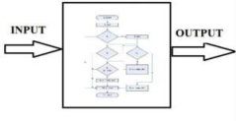

Hình 2-3 Kiểm thử hộp trắng

**Định nghĩa**

Kiểm thử hộp trắng (White box test) là kiểm tra cấu trúc, thiết kế và mã của phần mềm. Yêu cầu người thực kiểm thử phải hiện được hoạt đồng bên trong của các mã nguồn, ngoài ra còn hiểu chặt chẽ về vấn đề mã hóa an toàn. Tập trung vào việc các định đầu vào (input) và đầu ra (output) nhằm cải thiện thiết kế, khả năng sử dụng và tăng cường bảo mật dựa trên hoạt động bên trong của ứng dụng cũng như việc thử nghiệm nội bộ.

**Đặc điểm**

* Kiểm thử hộp trắng quan tâm đến việc hệ thống vận hành như thế nào chứ không phải chức năng của hệ thống. Vì nó dựa vào những giải thuật cụ thể, vào những cấu trúc dữ liệu bên trong của thành phần phần mềm.
* Trong kiểm tra này, đòi hỏi chuyên viên kiểm thử phải có kiến thức và kỹ năng nhất định về ngôn ngữ lập trình được dùng, hiểu thuật giải trong thành phần phần mềm, để có thể hiểu được chi tiết về đoạn code cần kiểm thử .
* Mức test này thường yêu cầu các tester phải viết test case đầy đủ các nhánh trong code; khi test, sẽ set điều kiện và data để chạy vào đủ tất cả các nhánh trong giải thuật, đảm bảo thực hiện đầy đủ.

**Các bước cơ bản để thực hiện kiểm thử hộp trắng:**

* Hiểu được mã nguồn là việc cần thiết làm đầu tiên, vì kiểm thử hộp trắng liên quan đến kiểm tra các hoạt động bên trong nên bắt buộc phải hiểu được mã nguồn mà ta cần kiểm tra. Ngoài ra, ta cần phải thực hiện chặt chẽ vấn đề mã hóa an toàn vì bảo mật là cốt lỗi của việc kiểm thử này.
* Tạo và thực hiện các trường hợp kiểm thử: Việc viết thêm các đoạn mã để kiểm tra đoạn mã nguồn của ứng dụng sẽ là việc tiếp theo cần làm. Cần phải phát triển các thử nghiệm nhỏ cho từng quy trình hoặc cho từng chuỗi quy trình trong ứng dụng

**Các loại kiểm thử hộp trắng**

* Unit testing: đây là phương pháp kiểm thử đầu tiên được thực hiện để kiểm tra một ứng dụng. Phuơng pháp này khá quan trọng nên ta sẽ bàn về nó ngay sau khi đọc xong phương pháp kiểm thử Black box testing.
* Testing for Memory Leaks (kiểm tra rò rỉ bộ nhớ): Rò rỉ bộ nhớ là nguyên nhân hàng đầu khiến cho việc chạy ứng dụng trở nên chậm chạp hơn. Và khi có hiện tượng như trên thì cần phải nghĩ ngay đến trường hợp này.

**Ưu điểm:**

* Tối ưu hóa mã nguồn bằng cách tìm ra các lỗi ẩn.
* Dễ dàng thực hiện tự động nhưng cũng kỹ lưỡng hơn
* Và việc kiểm tra có thể bắt đầu sớm ngay cả khi GUI không khả dụng.

**Nhược điểm:**

* Thực hiện khá phức tạp và tốn kém chi phí.
* Đòi hỏi người kiểm thử phải thực sự chuyên nghiệp và hiểu biết về lập trình.
* Tốn rất nhiều thời gian

**2.2.5.2. Kiểm thử hộp đen**

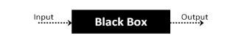

Hình 2-4 Kiểm thử hộp đen

**Định nghĩa**

Kiểm thử hộp đen là một kỹ thuật kiểm thử phần mềm kiểm tra chức năng của ứng dụng dựa vào các đặc điểm kỹ thuật mà không cần xem cấu trúc mã bên trong như thế nào. Nó dựa hoàn toàn trên các yêu cầu và thông số kỹ thuật của phần mềm. Kiểm thử hộp đen chỉ tập trung vào đầu vào và đầu ra khi thực hiện kiểm tra mà không cần quan tâm đến bên trong mã được xây dựng như nào.

**Đặc điểm**

* Đây là kiểu kiểm thử thành phần phần mềm và chỉ dựa vào các thông tin đặc tả về yêu cầu, chức năng của thành phần phần mềm tương ứng.
* Việc kiểm thử được thực hiện bên ngoài, không liên quan đến nhà phát triển phần mềm. Vì thế người kiểm thử cũng không cần thiết phải biết về cấu trúc bên trong của thành phần phần mềm cũng như các kiến thức về lập trình.
* Mức kiểm thử này thường yêu cầu các chuyên viên kiểm thử phải viết trường hợp kiểm thử đầy đủ trước khi kiểm thử; Các bước tiến hành kiểm tra khá đơn giản, chỉ cần thực hiện theo các mô tả trong trường hợp kiểm thử, thực hiện nhập dữ liệu vào, đợi kết quả trả về và so sánh với kết quả dự kiến trong trường hợp kiểm thử.

**Để tiến hành thử nghiệm hộp đen, thực hiện theo các bước sau:**

* Chọn đầu vào hợp lệ (kịch bản thử nghiệm tích cực) để kiểm tra việc xử lý có được chính xác hay không. Đồng thời các kịch bản với đầu vào không hợp lệ cũng được tiến hành để phát hiện lỗi.
* Người thử nghiệm cần phải xác định dự kiến tất cả các đầu vào.
* Thực hiện kiểm thử với các đầu vào đã được chuẩn bị cho từng trường hợp
* Các trường hợp thử nghiệm được thực hiện.
* So sánh đầu ra nhận được với đầu ra dự kiến đã chuẩn bị.
* Xác định các điểm gây lỗi và thực hiện kiểm tra lại.

**Ưu điểm**

* Dữ liệu đầu vào yêu cầu một khối lượng mẫu (sample) khá lớn
* Nhiều dự án không có thông số rõ ràng thì việc thiết kế test case rất khó và do đó khó viết kịch bản kiểm thử do cần xác định tất cả các yếu tố đầu vào, và thiếu cả thời gian cho việc tập hợp này.
* Khả năng để bản thân kỹ sư lạc lối trong khi kiểm thử là khá cao.
* Chỉ có một số nhỏ các đầu vào có thể được kiểm tra và nhiều đường dẫn chương trình sẽ được để lại chưa được kiểm tra.
* Kiểm thử black box được xem như "là bước đi trong mê cung tối đen mà không mang đèn pin” bởi vì tester không biết phần mềm đang test đã được xây dựng như thế nào. Có nhiều trường hợp khi một tester viết rất nhiều trường hợp test để kiểm tra một số thứ có thể chỉ được test bằng một trường hợp test và/hoặc một vài phần cuối cùng không được test hết.

**Nhược điểm**

* Dữ liệu đầu vào yêu cầu một khối lượng mẫu (sample) khá lớn.
* Khó viết kịch bản kiểm thử do cần xác định tất cả các yếu tố đầu vào, và thiếu cả thời gian cho việc tập hợp này.
* Khả năng để bản thân kỹ sư lạc lối trong khi kiểm thử là khá cao.

**2.2.5.3. Kiểm thử hộp xám**

**Định nghĩa**

Ngoài hai kỹ thuật được nhắc đến bên trên thì có 1 kỹ thuật kiểm thử khác là Grey box test, hay còn gọi là kiểm thử hộp xám nó là sự kết hợp giữa kiểm thử hộp đen và kiểm thử hộp trắng. Kiểu kiểm thử này còn có tên gọi khác là Gray. Với phương pháp này cấu trúc bên trong sản phẩm được biết một phần.

**Phương pháp thử nghiệm:**

Kiểm thử hộp xám thường được sử dụng trong Kiểm thử tích hợp.Tuy nhiên, dựa vào giải thuật và chức năng, nó cũng có thể được sử dụng ở nhiều mức kiểm thử khác nhau.

### 2.2.6. Thiết kế trường hợp kiểm thử

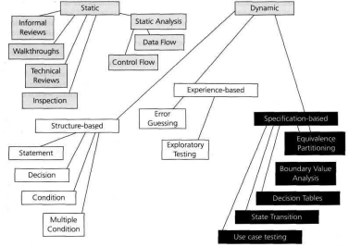

Hình 2-5 Thiết kế trường hợp kiểm thử

**2.2.6.1. Kiểm thử tĩnh**

Kỹ thuật kiểm thử phần mềm giúp chúng ta thiết kế một cách đầy đủ nhất các trường hợp kiểm thử. Vì việc thử nghiệm toàn diện là không; kỹ thuật kiểm tra thủ công giúp làm giảm số lượng các trường hợp kiểm thử mà vẫn đảm bảo chất lượng kiểm tra, giúp xác định các phạm vi và điều kiện kiểm tra mà khó nhận biết.

**Kiểm thử tĩnh thường bao gồm các phương thức sau:**

* Informal review: là quá trình đánh giá mà không cần hồ sơ cuộc họp đang lưu trữ, cũng không cần ghi chép lại nội dung cuộc họp. Nó được thực hiện ở bất cứ 1 tài liệu nào. Informal review chủ yếu được thực hiện giữa 2 người ở bất kỳ đâu có thể là quán cà phê, căng-tin, ... Phương pháp này không cần phải tuân theo chu trình gì, nên đem lại lợi ích khá nhanh chóng và không tốn kém chi phí.
* Walkthroughs: Đây là hình thức hướng dẫn, giải thích bởi người nắm rõ về logic phần mềm nhất, nhằm mục đích chuyển giao kiến thức tới những người tham gia vào chu trình test, qua đó mọi người sẽ có đạt được sự hiểu biết nhất định. Thường thì phương pháp này sẽ truyền tải qua một buổi họp, và có người ghi chép riêng.
* Technical review: Phương pháp này tập trung vào việc đánh giá kỹ thuật của phần mềm. Thường được dẫn dắt bởi moderator hoặc người có kiến thức kỹ thuật cùng với sự tham gia của các chuyên gia kỹ thuật. Đây là một cuộc thảo luận tập trung vào việc đạt được sự đồng thuận về nội dung kỹ thuật nhằm đưa ra quyết định, đánh giá sự thay thế, tìm kiếm lỗi, giải quyết vấn đề kỹ thuật...
* Inspection: Phương pháp này cũng được điều hành bởi moderator. Mục đích của nó là để xác định rõ vai trò của từng người trong quy trình cũng như các tiêu chuẩn đầu vào, đầu ra của phần mềm. Từ đó tìm kiếm lỗi cũng như tập hợp và phân tích để tối ưu hóa quy trình.

**2.2.6.2. Kiểm thử động:**

Dynamic Testing hay còn gọi là kiểm thử động, là phương pháp kiểm thử phần mềm thông qua việc dùng máy để chạy phần mềm nhằm điều tra các mã lệnh của phần mềm, nhập các giá trị đầu vào và kiểm tra xem giá trị đầu ra có như mong muốn hay không. Các kỹ thuật Dynamic Testing bao gồm:

* Structure-based: Là một phương pháp kiểm thử phần mềm trong đó tester biết về cấu trúc nội bộ / thiết kế. Kiểm thử hộp trắng bao gồm: phân tích dòng dữ liệu, điều khiển dòng, dòng thông tin, mã thực hành, ngoại lệ và những lỗi trình bày trong hệ thống để kiểm tra những hành động của phần mềm không được định hướng trước.
* Specification-based: Là phương pháp test mà người kiểm tra không biết bên trong code có gì và có chức năng như thế nào. Các lỗi thường phát hiện khi dùng phương pháp kiểm thử hộp đen là: Chức năng không chính xác hoặc thiếu; Lỗi giao diện; Lỗi trong cấu trúc dữ liệu hoặc truy cập cơ sở dữ liệu bên ngoài; Hành vi hoặc hiệu suất lỗi; Khởi tạo và chấm dứt các lỗi. Ưu điểm của phương pháp này là không cần người kiểm thử phải có trình độ cao, tuy nhiên, việc viết kịch bản test sẽ có nhiều khó khăn và khả năng lạc lối trong khi kiểm tra là khá lớn, ngoài ra dữ liệu đầu vào cần cho việc test cần phải là một mẫu lớn.

**Phân vùng tương đương (Equivalence Partitioning)**

Là phương pháp chia miền đầu vào của một chương trình thành các lớp dữ liệu, từ đó suy dẫn ra các ca kiểm thử, thường được tiến hành theo 2 bước sau:

* B1: phân các vùng dữ liệu thành các vùng điều kiện tương đương
* B2: xác định các ca kiểm thử

Nguyên tắc xác định các lớp tương đương: Nếu điều kiện đầu vào định rõ giới hạn của một mảng thì chia vùng tương đương thành tình huống:

* Xác định một lớp tương đương hợp lệ.
* Xác định hai lớp tương đương không hợp lệ.

**Phân tích giá trị biên (Boundary Value Analysis)**

Test các giá trị biên của các vùng dữ liệu vào và ra. Các giá trị biên có thể là: Giá trị nhỏ nhất; Giá trị ngay trên giá trị nhỏ nhất; Giá trị bình thường Giá trị ngay dưới giá trị lớn nhất; Giá trị lớn nhất

Ví dụ: a <= y1 <=b thì sẽ chọn a, a+1, a+b/2, b-1, b.

**Sử dụng bảng quyết định**

Phương pháp này khắc phục được khuyết điểm của 2 phương pháp trên, đó là kiểm soát được sự kết hợp của của các giá trị đầu vào bằng cách sử dụng mô hình quan hệ logic nguyên nhân - kết quả cho các thành phần phần mềm

**State Transition Testing (Chuyển đổi trạng thái)**

Đây là một phương pháp kiểm thử mà trong đó thay đổi điều kiện đầu vào để gây ra thay đổi trạng thái trong phần mềm được kiểm thử. Trong kỹ thuật này, tester sẽ cung cấp cả giá trị kiểm thử đầu vào hợp lệ và không hợp lệ, sau đó xác định cách xử lý của hệ thống.

Có 4 thành phần chính của Mô hình Chuyển đổi trạng thái như dưới đây:

1. Xác nhận rằng phần mềm có thể nhận được.

2. Chuyển từ trạng thái này sang trạng thái khác.

3. Các sự kiện bắt nguồn từ quá trình chuyển đổi

4. Các hành động phát sinh từ quá trình chuyển đổi

### 2.2.7. Báo cáo lỗi

**Lỗi của phần mềm là gì?**

"Lỗi của phần mềm là những sai lầm, hỏng hóc, lỗi, khiếm khuyết để tạo ra một kết quả sai, hoặc không lường đến được."

Theo lý thuyết, có thể coi nó như một thứ gì đó không hoạt động đúng theo thiết kế.

**Báo cáo lỗi là gì?**

Theo Yegor: Báo cáo lỗi nên giải thích được sản phẩm của bạn hỏng hóc chính xác là ở chỗ nào. Ông nói thêm rằng báo cáo lỗi nên theo một quy luật tối giản như sau: "Nó như thế này, nó ĐÚNG RA phải hoạt động như thế khác. Sửa đi." Nghe có vẻ đơn giản, nhưng thực tế thì mọi sự lại không diễn ra suôn sẻ như vậy.

**Tại sao cần một bug report chuẩn?**

Nếu báo cáo lỗi hiệu quả, tỉ lệ được sửa của nó sẽ cao hơn. Việc sửa lỗi phụ thuộc vào việc bạn báo cáo nó có hiệu quả hay không.

Khi chuyên viên kiểm thử báo cáo lỗi không chính xác, đội phát triển có thể từ chối lỗi vì không thể tái hiện (reprod ) được lỗi. Điều này ảnh hưởng đến tự tin và cái tôi của chuyên viên kiểm thử.

**Điều gì quyết định báo cáo lỗi tốt?**

* Báo cáo lỗi tốt chứa đủ thông tin để báo cáo và sửa lỗi.
* Báo cáo lỗi tệ không chứa đủ thông tin để báo cáo và sửa lỗi.
* Báo cáo lỗi tốt là một cách hữu hiệu để liên lạc giữa người báo cáo lỗi và người sửa lỗi.
* Báo cáo lỗi tệ thường quá dài, và là phương tiện thiếu hữu hiệu để liên lạc giữa những người liên quan.
* Báo cáo lỗi tốt được sửa nhanh.
* Báo cáo lỗi tệ không bao giờ được sửa.
* Báo cáo lỗi tốt được gửi đến đúng người chịu trách nhiệm.
* Báo cáo lỗi tệ thì chẳng gửi ai, hoặc gửi nhầm người.
* Báo cáo lỗi tốt mô tả đúng thứ gì cần sửa.
* Báo cáo lỗi tệ không chứa đủ thông tin chi tiết.
* Báo cáo lỗi tốt được gửi theo đúng cách.
* Báo cáo lỗi gửi theo đủ cách, nhưng không đúng (qua facebook hay mail chẳng hạn)
* Báo cáo lỗi tốt tạo nên được tiền đề để phối hợp.
* Báo cáo lỗi tệ sẽ khiến người ta không chịu hợp tác.

## 2.3. Kiểm thử thủ công

Bất kỳ ứng dụng mới nào cũng phải được kiểm thử thủ công trước khi thực hiện kiểm thử tự động hóa. Kiểm thử thủ công đòi hỏi nhiều nỗ lực hơn nhưng lại rất cần thiết để kiểm tra tính khả thi để thực hiện tự động hóa.

Kiểm thử thủ công (Manual Testing): kiểm thử một phần mềm một cách thủ công (không sử dụng bất kỳ công cụ tự động hoặc bất kỳ đoạn mã nào) chuyên viên kiểm thử làm mọi công việc hoàn toàn bằng tay, từ viết trường hợp kiểm thử đến thực hiện kiểm thử, mọi thao tác như nhập điều kiện đầu vào, thực hiện một số thao tác và quan sát kết quả thực tế, sau đó so sánh kết quả thực tế với kết quả mong muốn trong trường hợp kiểm thử, điền kết quả kiểm thử. Chuyên viên kiểm thử như người sử dụng cuối sẽ kiểm tra phần mềm để xác định bất kỳ hành vi không mong muốn hoặc lỗi. Hiện nay, phần lớn các tổ chức, các công ty phần mềm, hoặc các nhóm làm phần mềm đều thực hiện kiểm thử thủ công là chủ yếu.

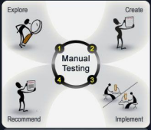

Hình 2-6 Kiểm thử thủ công

Có rất nhiều giai đoạn để kiểm thử bằng tay như Kiểm thử đơn vị (Unit testing), Kiểm thử tích hợp (Integration testing), Kiểm thử hệ thống (System testing) và Kiểm thử chấp nhận (User Acceptance testing). Chuyên viên kiểm thử sử dụng kế hoạch kiểm thử (test plans), trường hợp kiểm thử (test case), hoặc kịch bản kiểm thử (test suites) để đảm bảo tính đầy đủ của kiểm thử. Kiểm thử thủ công cũng bao gồm kiểm thử khám phá, tester kiểm thử khám phá phần mềm để tìm ra lỗi trong phần mềm đó.

## 2.4. Kiểm thử tự động

### 2.4.1. Kiểm thử tự động (Automation testing) là gì?

Kiểm thử tự động (Automation testing): là khi chuyên viên kiểm thử viết kịch bản và sử dụng những công cụ hỗ trợ để kiểm thử phần mềm. Quá trình này là chuỗi tự động hóa quá trình kiểm thử thủ công. Kiểm thử tự động được sử dụng để chạy lại các kịch bản kiểm thử đã được kiểm thử thủ công, nhanh chóng, giúp cho người thực hiện việc kiểm thử phần mềm (tester) không phải lặp đi lặp lại các bước nhàm chán. Công cụ kiểm thử tự động có thể lấy dữ liệu từ file bên ngoài (excel, csv…) nhập vào ứng dụng, so sánh kết quả mong đợi (từ file excel, csv…) với kết quả thực tế và xuất ra báo cáo kết quả kiểm thử.

### 2.4.2. Tại sao cần kiểm thử tự động?

Kiểm thử tự động rất quan trọng vì những lý do sau:

* Kiểm thử thủ công tất cả các kịch bản nhiều lần sẽ gây tốn thời gian và tiền bạc
* Rất khó để kiểm thử thủ công các trang web hay phần mềm đa ngôn ngữ
* Kiểm thử tự động hóa không cần sự can thiệp của con người. Có thể chạy kiểm thử tự động qua đêm mà không cần giám sát.
* Kiểm thử tự động hóa làm tăng tốc độ thực hiện kiểm thử
* Kiểm thử tự động hóa giúp tăng phạm vi kiểm thử
* Kiểm thử thủ công có thể trở nên nhàm chán, do đó dễ bỏ sót lỗi

### 2.4.3. Tự động hóa cái gì?

Không phải tự động hóa lúc nào cũng khả thi với mọi phần mềm. Các lĩnh vực như người dùng có thể thực hiện giao dịch cũng như form đăng nhập hoặc form đăng ký, bất kỳ lĩnh vực nào có số lượng người dùng lớn có thể truy cập đồng thời vào phần mềm thì nên được tự động hóa.

Hơn nữa, tất cả các mục GUI (Giao diện người dùng), kết nối với CSDL, xác thực các trường, có thể được kiểm thử hiệu quả bằng cách tự động hóa quá trình kiểm thử thủ công.

### 2.4.4. Tự động hóa khi nào?

Kiểm thử tự động nên được sử dụng theo những phương diện sau:

* Các dự án lớn và trọng điểm.
* Những dự án yêu cầu kiểm thử thường xuyên trong cùng một lĩnh vực.
* Những yêu cầu không thường xuyên thay đổi.
* Truy cập ứng dụng để kiểm tra tải và hiệu suất với nhiều người dùng ảo.
* Kiểm tra tính ổn định của phần mềm trên quan điểm của kiểm thử thủ công.
* Tính khả dụng của thời gian

Những test cases sau đây có thể kiểm thử để tự động hóa:

* Có thể áp dụng kiểm thử tự động hóa nếu tăng ROI (Return of Investment - tỷ lệ lợi nhuận thu được so với chi phí đầu tư)
* Rủi ro cao - Các test cases quan trọng
* Các test cases được thực hiện nhiều lần
* Các test cases khó thực hiện thủ công
* Các test cases tốn thời gian

Những test cases sau đây không phù hợp với tự động hóa:

* Các test cases được thiết kế mới và chưa được thực hiện thủ công ít nhất một lần
* Các test cases có các yêu cầu thường xuyên thay đổi
* Các test cases được thực hiện trên cơ sở ad-hoc.

### 2.4.5. Tự động hóa như thế nào?

Tự động hóa được thực hiện bằng cách sử dụng một ngôn ngữ máy tính được hỗ trợ như VB và ứng dụng phần mềm tự động. Có rất nhiều công cụ có sẵn có thể được sử dụng để viết những đoạn kịch bản tự động. Trước khi nhắc đến các công cụ đó, hãy xác định kế hoạch để tự động hóa quá trình kiểm thử:

* Xác định các lĩnh vực trong phần mềm để tự động hoá.
* Lựa chọn những công cụ thích hợp cho kiểm thử tự động hóa.
* Viết mã tự động hóa (test scripts).
* Phát triển các bộ kiểm tra (test suits).
* Thực thi các đoạn mã.
* Tạo các báo cáo kết quả kiểm thu.
* Phát hiện các lỗi tiềm ẩn hoặc vấn đề hiệu suất.

### 2.4.6. Quy trình kiểm thử tự động

Các bước sau được thực hiện trong Quy trình kiểm thử tự động hóa:

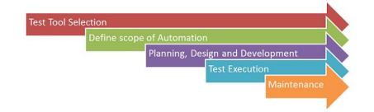Hình 2-7 Quy trình kiểm thử tự động

**2.4.6.1. Lựa chọn công cụ kiểm thử**

Lựa chọn Công cụ kiểm thử phần lớn phụ thuộc vào công nghệ mà Ứng dụng Kiểm thử được xây dựng. Chẳng hạn, QTP không hỗ trợ Informatica. Vì vậy, QTP không thể được sử dụng để kiểm thử các ứng dụng của Informatica.

**2.4.6.2. Xác định phạm vi tự động**

Phạm vi tự động là phạm vi Ứng dụng được Kiểm thử tự động hóa. Các điểm sau giúp xác định phạm vi tự động:

* Các tính năng quan trọng
* Kịch bản có lượng dữ liệu lớn
* Các chức năng chung trên ứng dụng
* Tính khả thi về mặt kỹ thuật
* Mức độ các thành phần được sử dụng lại
* Độ phức tạp của test cases
* Khả năng sử dụng các test cases tương tự để kiểm thử trên nhiều trình duyệt

**2.4.6.3. Lập kế hoạch, thiết kế và phát triển**

Tester tạo một chiến lược & kế hoạch kiểm thử tự động, chi tiết như sau:

* Công cụ kiểm thử tự động được chọn
* Thiết kế Framework và các tính năng của Framework
* Các mục trong phạm vi và ngoài phạm vi tự động hóa
* Chuẩn bị kiểm thử tự động hóa
* Lịch trình và mốc thời gian thực thi kịch bản kiểm thử
* Bàn giao sản phẩm được kiểm thử tự động

**2.4.6.4. Thực thi kiểm thử**

Kịch bản kiểm thử tự động hóa được thực thi trong giai đoạn này. Các Scripts cần dữ liệu kiểm thử đầu vào trước khi được thiết lập để chạy. Sau khi thực hiện sẽ trả về các báo cáo kiểm thử chi tiết.

Việc thực thi có thể được thực hiện bằng cách sử dụng công cụ tự động trực tiếp hoặc thông qua công cụ Quản lý kiểm thử sẽ gọi công cụ tự động hóa.

**2.4.6.5. Bảo trì**

Khi các chức năng mới được thêm vào Hệ thống được kiểm thử với các chu kỳ liên tiếp, Scripts tự động hóa cũng cần được thêm, xem xét và bảo trì cho mỗi chu kỳ phát hành. Bảo trì trở nên cần thiết để cải thiện hiệu quả của Scripts trong kiểm thử tự động hóa.

### 2.4.7. Framework tự động hóa

Một Framework tự động sẽ giúp:

* Duy trì tính nhất quán của kiểm thử
* Cải thiện cấu trúc kiểm thử
* Sử dụng code tối thiểu
* Ít bảo trì code
* Cải thiện khả năng sử dụng lại
* Tester không có kỹ thuật có thể tham gia
* Thời gian training sử dụng công cụ có thể được giảm

Có bốn loại frameworks được sử dụng trong kiểm thử tự động hóa:

* Data Driven Automation Framework
* Keyword Driven Automation Framework
* Modular Automation Framework
* Hybrid Automation Framework

### 2.4.8. Sử dụng công cụ tự động hóa để đạt hiệu quả tốt nhất

Để có được ROI (tỷ lệ lợi nhuận thu được so với chi phí đầu tư) tối đa, hãy tuân thủ các điều sau:

* Phạm vi của kiểm thử tự động hóa cần được xác định chi tiết trước khi bắt đầu dự án.
* Chọn công cụ kiểm thử tự động hóa phù hợp: Không nên chọn công cụ dựa trên mức độ phổ biến của công cụ đó, mà phải phù hợp với yêu cầu tự động hóa.
* Chọn một framework thích hợp

Các tiêu chuẩn về kịch bản phải được tuân theo trong khi viết các kịch bản cho kiểm thử tự động hóa. Một số trong số đó là:

* Tạo scripts thống nhất, nhận xét và thụt đầu dòng đoạn code
* Xử lý đầy đủ những trường hợp ngoại lệ - Cách xử lý lỗi đối với lỗi hệ thống hoặc hành vi không mong muốn trong ứng dụng.
* Thông báo do người dùng xác định phải được mã hóa hoặc tiêu chuẩn hóa để ghi nhật ký lỗi để tester hiểu.
* Đo lường số liệu - Thành công của kiểm thử tự động hóa không thể được xác định bằng cách so sánh effort của kiểm thử thủ công với effort của kiểm thử tự động, mà có thể nắm bắt dựa vào các số liệu sau.
* Phần trăm lỗi được tìm thấy
* Thời gian cần thiết để kiểm thử tự động hóa cho mỗi chu kỳ phát hành
* Thời gian tối thiểu được thực hiện để phát hành
* Sự hài lòng của khách hàng
* Nâng cao năng suất

### 2.4.9. Lợi ích của kiểm thử tự động

Sau đây là những lợi ích của kiểm thử tự động:

* Nhanh hơn 70% so với kiểm thử thủ công
* Phạm vi kiểm thử rộng hơn
* Kết quả đáng tin cậy
* Đảm bảo tính nhất quán
* Tiết kiệm thời gian và chi phí
* Cải thiện độ chính xác
* Không cần sự can thiệp của con người trong khi thực hiện
* Tăng hiệu quả
* Tốc độ tốt hơn trong việc thực hiện kiểm thử thủ công
* Kịch bản kiểm thử có thể sử dụng lại
* Có thể Kiểm thử thường xuyên và kỹ lưỡng
* Nhiều chu kỳ thực hiện có thể đạt được thông qua tự động hóa
* Sớm được bàn giao sản phẩm

### 2.4.10. Các loại kiểm thử phần mềm có thể được sử dụng trong kiểm thử tự động hóa

* Smoke Testing
* Unit Testing
* Integration Testing
* Functional Testing
* Keyword Testing
* Regression Testing
* Data Driven Testing
* Black Box Testing

### 2.4.11. Làm thế nào để lựa chọn một công cụ kiểm thử tự động hóa?

Chọn đúng công cụ là một nhiệm vụ khó khăn. Tiêu chí sau đây sẽ giúp bạn chọn công cụ tốt nhất đáp ứng được yêu cầu:

* Môi trường có thể hỗ trợ
* Dễ sử dụng
* Kiểm thử cơ sở dữ liệu
* Kiểm thử hình ảnh
* Kiểm thử phục hồi lỗi
* Ngôn ngữ kịch bản được sử dụng
* Hỗ trợ các loại kiểm thử khác nhau - bao gồm functional, test management, mobile, v.v ...
* Hỗ trợ nhiều Frameworks
* Dễ dàng gỡ lỗi trong các kịch bản
* Khả năng xác định đối tượng trong mọi môi trường
* Báo cáo kiểm thử và kết quả
* Giảm thiểu chi phí training các công cụ được chọn

Lựa chọn công cụ là một trong những thách thức lớn nhất cần được giải quyết trước khi kiểm thử tự động. Đầu tiên, Xác định các yêu cầu, khám phá các công cụ khác nhau và khả năng của từng công cụ, đặt mong đợi từ mỗi công cụ và tìm kiếm những vấn đề liên quan đến công cụ đó (Proof Of Concept).

### 2.4.12. Công cụ kiểm thử tự động hóa

Có rất nhiều Công cụ Kiểm thử Chức năng (Functional testing) và Hồi quy (Regression Testing) có sẵn trên thị trường. Dưới đây là 7 công cụ tốt nhất được chứng nhận bởi các chuyên gia:

**Tricentis**

Tricentis là nền tảng Kiểm thử tự động số 1 của ngành công nghiệp phần mềm. Tricentis là nhà cung cấp duy nhất đạt được thành tựu với trạng thái là “leader” trong ba báo cáo phân tích hàng đầu.

* Kiểm thử dựa trên rủi ro
* Tự động kiểm thử end-to-end không cần kịch bản
* Hỗ trợ API, BI, Mobile, Cross Browser, RPA và các loại kiểm thử tự động khác
* Được hỗ trợ kỹ thuật rộng rãi nhất trong ngành công nghiệp phần mềm

**Mabl**

Mabl tự động kiểm thử từ đầu đến cuối mà không cần kịch bản.

* Easy test automation: Tự động kiểm thử chức năng cho ứng dụng web mà không cần kịch bản
* Auto-healing tests: Tự động cập nhật kiểm tra khi UI của bạn thay đổi
* Regression testing: Nhanh chóng xác định các vấn đề về độ trễ, lỗi javascript, khác biệt trực quan, liên kết bị hỏng…

**Selenium**

Selenium là một công cụ kiểm thử phần mềm được sử dụng để kiểm thử hồi quy. Đây là một công cụ kiểm thử mã nguồn mở cung cấp cơ sở để chạy và ghi lại các kịch bản. Selenium IDE chỉ hỗ trợ trình duyệt web Mozilla Firefox.

* Cung cấp điều kiện để xuất scripts được ghi bằng các ngôn ngữ khác như Java, Ruby, RSpec, Python, C #, v.v.
* Có thể được sử dụng với các frameworks như JUnit và TestNG
* Có thể thực hiện nhiều test scripts cùng một lúc
* Tự động hoàn tất cho các lệnh Selenium chung
* Xác định thành phần bằng Id, Name, X-path, v.v.
* Lưu trữ các test script dưới dạng Ruby Script, HTML và bất kỳ định dạng nào khác
* Hỗ trợ tập tin selenium user-extend.js
* Cho phép chèn comments vào giữa script để hiểu rõ hơn và gỡ lỗi nếu có.

**Playwright**

Playright là một thư viện rất phòng phú xây dựng bởi Microsoft, hỗ trợ nhiều ngôn ngữ khác nhau như Node.js, Python, Java, .net; được tạo ra đặc biệt để đáp ứng yêu cầu của những kiểm thử cuối cùng. Playwright hỗ trợ tất cả trình duyệt hiện đại bao gồm Chromium, webkit và firefox,.. có khả năng tự động hóa các trình duyệt chỉ với một API duy nhất. Playwright có thể chạy kiểm thử trên windows, linux và macOS, Local trên CI hoặc với giải lập di động native

Playwright có thể thực hiện được các mong muốn của người viết automation như:

* Chạy song song các test case
* Quay video, chụp ảnh màn hình
* Có thể mở rộng thông qua fixture

**Bảng 2-1 So sánh Kiểm thử thủ công và Kiểm thử tự động**

| Kiểm thử | Điểm mạnh | Điểm yếu |
| --- | --- | --- |
| Thủ công | - Cho phép chuyên viên kiểm thử thực hiện việc kiểm thử khám phá  - Thích hợp kiểm tra sản phẩm lần đầu tiên - Thích hợp kiểm thử trong trường hợp các trường hợp kiểm thử chỉ phải thực hiện một số ít lần  - Giảm được chi phí ngắn hạn | - Tốn thời gian. Đối với mỗi lần bàn giao, chuyên viên kiểm thử vẫn phải thực hiện lại một tập hợp các trường hợp kiểm thử đã chạy dẫn đến sự mệt mỏi và lãng phí nguồn lực. |
| Tự động | - Thích hợp với trường hợp phải test nhiều lần cho một trường hợp có tính ổng định và tin cậy cao hơn so với kiểm thử thủ công - Có thể thực hiện các thao tác lặp đi lặp lại (nhập dữ liệu, thao tác, kiểm tra kết quả...) giúp chuyên viên kiểm thử không phải làm những việc gây nhàm chán và dễ nhầm lẫn như vậy  - Giảm chi phí đầu tư dài hạn | - Tốn kém hơn kiểm thử tự động, chi phí đầu tư ban đầu lớn  - Kiểm thử thủ công là không thể thay thế vì người ta không thể tự động hóa mọi thứ |

## 2.5 Node JS là gì

Node JS là một **platform (nền tảng)** độc lập được xây dựng trên môi trường Javascript Runtime - trình thông dịch ngôn ngữ Javascript cực nhanh trên trình duyệt Chrome. Dựa trên Node.js, chúng ta có thể xây dựng các ứng dụng mạng một cách nhanh chóng và dễ dàng mở rộng.

Node.js được thiết kế bởi [Ryan Lienhart Dahl](https://en.wikipedia.org/wiki/Ryan_Dahl) - một kỹ sư phần mềm người Mỹ vào năm 2009 và phát triển dưới sự bảo trợ của Joyent.

Phần Core bên dưới của Nodejs được viết hầu hết bằng C++ nên cho tốc độ xử lý và hiệu năng khá cao.

Các ứng dụng được tạo ra bởi Node.js có tốc độ xử lý nhanh, realtime thời gian thực.

Node.js sẽ thích hợp cho các sản phẩm có lưu lượng truy cập lớn, cần sự thay đổi về công nghệ và cần được mở rộng hoặc tạo ra các dự án Startup một cách nhanh nhất có thể

Giờ đây bạn có thể làm được nhiều thứ với JavaScript hơn là chỉ tương tác với các website.

## 2.6 Typescript

TypeScript là một ngôn ngữ lập trình được phát triển và duy trì bởi Microsoft. Nó là một siêu tập hợp cú pháp nghiêm ngặt của JavaScript và thêm tính năng kiểu tĩnh tùy chọn vào ngôn ngữ. TypeScript được thiết kế để phát triển các ứng dụng lớn và biên dịch sang JavaScript

# CHƯƠNG 3: CÔNG CỤ PLAYWRIGHT

## 3.1. Playwright là gì

Playwright là một công cụ nguồn mở tương đối mới để tự động hóa trình duyệt, với phiên bản đầu tiên được Microsoft phát hành vào năm 2020. Nó được xây dựng bởi nhóm đằng sau Puppeteer, một khung thử nghiệm không cần đầu cho Chrome/Chromium. Playwright vượt xa Puppeteer và cung cấp hỗ trợ cho nhiều trình duyệt, cùng với những thay đổi khác.

Playwright được thiết kế để thử nghiệm tự động end to end các ứng dụng web. Nó đa nền tảng, đa trình duyệt và đa ngôn ngữ, đồng thời bao gồm các tính năng hữu ích như tự động chờ. Nó được thiết kế đặc biệt cho web hiện đại và thường chạy rất nhanh, ngay cả đối với các dự án thử nghiệm phức tạp.

Mặc dù mới hơn nhiều so với Selenium, nhưng Playwright đang nhanh chóng phát triển và có lượng người theo dõi ngày càng tăng. Một phần do còn non trẻ nên nó hỗ trợ ít trình duyệt/ngôn ngữ hơn Selenium, nhưng đồng thời, nó cũng bao gồm các tính năng và khả năng mới hơn phù hợp hơn với web hiện đại. Nó được Microsoft tích cực phát triển.

**3.1.1 Tại sao nên sử dụng Playwright**

1. Hỗ trợ nhiều trình duyệt: Playwright cho phép bạn tự động hóa kiểm tra trên Chrome, Firefox và WebKit 12. Điều này giúp bạn đảm bảo ứng dụng của mình hoạt động đúng trên nhiều trình duyệt khác nhau.
2. Đa ngôn ngữ: Bạn có thể sử dụng Playwright với JavaScript, Python, C# và Java2. Điều này giúp bạn hoạt động trong công việc viết bài kiểm tra mã.
3. Chạy song song và cách ly ngữ cảnh: Playwright cho phép bạn thử nghiệm và cách ngữ cảnh một cách tiện lợi. Bạn có thể kiểm tra nhiều trình duyệt cùng một lúc và tạo video, ảnh chụp màn hình để kiểm tra kết quả
4. Tích hợp dễ dàng: Playwright được tích hợp tốt với các công việc khung như Jest, Mocha và Cucumber. Điều này giúp bạn viết mã kiểm tra một cách hiệu quả và hoạt động.
5. Chạy kiểm tra trên các thiết bị di động: Playwright cho phép bạn tự động hóa kiểm tra trên các trình duyệt di động như Chrome trên Android và Safari trên iOS. Điều này rất hữu ích khi bạn cần kiểm tra ứng dụng trên các thiết bị khác nhau.
6. Playwright cài đặt rất dễ dàng và không cần làm việc với bất kỳ một framework nào khác.

## 3.2. Cấu trúc và lịch sử của Playwright

Cấu trúc: Playwright sử dụng kết nối WebSocket thay vì API WebDriver và HTTP. Điều này vẫn mở trong suốt thời gian thử nghiệm, vì vậy mọi thứ đều được gửi trên một kết nối. Đây là một lý do tại sao tốc độ thực thi của Playwright có xu hướng nhanh hơn.

Lịch sử: Playwright được phát hành vào năm 2020, còn khá mới đối với lĩnh vực tự động hóa. Nó nhanh hơn Selenium và có những khả năng mà Selenium thiếu, nhưng nó chưa có phạm vi hỗ trợ rộng rãi cho trình duyệt/ngôn ngữ hoặc hỗ trợ cộng đồng. Nó là nguồn mở và được hỗ trợ bởi Microsoft.

## 3.3. So sánh Selenium và Playwright

Điều quan trọng là phải xem xét nhu cầu và điểm yếu của riêng bạn khi chọn khung tự động hóa thử nghiệm tiếp theo.

Bảng 2-2 So sánh Selenium và Playwight

| **Criteria** | **Playwright** | **Selenium** |
| --- | --- | --- |
| Browser Support | Chromium, Firefox, and WebKit (note: Playwright tests [browser projects](https://applitools.com/blog/lightning-fast-playwright-tests-cross-browser/#:~:text=Playwright%20tests%20browser%20projects), not stock browsers) | Chrome, Safari, Firefox, Opera, Edge, and IE |
| Language Support | Java, Python, .NET C#, TypeScript and JavaScript. | Java, Python, C#, Ruby, Perl, PHP, and JavaScript |
| Test Runner Frameworks Support | Jest/Jasmine, AVA, Mocha, and Vitest | Jest/Jasmine, Mocha, WebDriver IO, Protractor, TestNG, JUnit, and NUnit |
| Operating System Support | Windows, Mac OS and Linux | Windows, Mac OS, Linux and Solaris |
| Architecture | Headless browser with event-driven architecture | 4-layer architecture (Selenium Client Library, JSON Wire Protocol, Browser Drivers and Browsers) |
| Integration with CI | Yes | Yes |
| Prerequisites | NodeJS | Selenium Bindings (for your language), Browser Drivers and Selenium Standalone Server |
| Real Device Support | Native mobile emulation (and [experimental real Android support](https://applitools.com/blog/top-playwright-questions-answered/#:~:text=mobile%20apps)) | Real device clouds and remote servers |
| Community Support | Smaller but growing set of community resources | Large, established collection of documentation and support options |
| Open Source | Free and open source, backed by Microsoft | Free and open source, backed by large community |

## 

## 3.4. Ưu điểm và nhược điểm của Playwright

Ưu điểm của Playwright:

* Hỗ trợ đa ngôn ngữ: Playwright hỗ trợ nhiều ngôn ngữ lập trình phổ biến như Java, JavaScript, TypeScript, Python và C#. Điều này giúp tester lựa chọn ngôn ngữ phù hợp với kỹ năng và dự án.
* Hỗ trợ đa trình duyệt: Playwright cho phép kiểm thử trên các trình duyệt thông dụng như Chrome, Edge, Firefox và Safari.
* Dễ dàng thiết lập và cấu hình: Playwright được thiết kế với tính dễ sử dụng, giúp tester nhanh chóng thiết lập và bắt đầu kiểm thử.
* Kiểm thử song song: Playwright hỗ trợ tính năng kiểm thử song song trên nhiều trình duyệt, giúp tiết kiệm thời gian kiểm thử.

Nhược điểm của Playwright:

* Thư viện tương đối mới: So với Selenium, Playwright là công cụ mới hơn, vì vậy tài liệu và cộng đồng người dùng có thể hạn chế hơn.
* Yêu cầu kỹ năng lập trình: Cũng giống như Selenium, Playwright đòi hỏi tester phải có kỹ năng lập trình ở một ngôn ngữ nhất định.
* Tính năng có thể chưa hoàn thiện: Là một công cụ đang phát triển, một số tính năng của Playwright có thể chưa hoàn thiện so với các công cụ khác

## 3.5. Tìm hiểu các lệnh cơ bản

### Xác định thành phần giao diện

* Page.getByRole(role[, options]) để xác định vị trí theo thuộc tính trợ năng rõ ràng và tiềm ẩn.
* Page.getByText(text[, options]) để định vị theo nội dung văn bản.
* Page.getByLabel(text[, options]) để định vị điều khiển biểu mẫu theo văn bản của nhãn được liên kết.
* Page.getByPlaceholder(text[, options]) để xác định vị trí đầu vào theo trình giữ chỗ.
* Page.getByAltText(text[, options]) để định vị một phần tử, thường là hình ảnh, bằng văn bản thay thế của nó.
* Page.getByTitle(text[, options]) để xác định vị trí một phần tử theo thuộc tính tiêu đề của nó.
* Page.getByTestId(testId) để định vị một phần tử dựa trên thuộc tính data-testid của phần tử đó (có thể định cấu hình các thuộc tính khác).
* Page.locator(selector) để định vị phần tử dựa trên phần tử đã chọn (Css hoặc XPath)

## 3.6. Các lệnh chung

### Nhập text

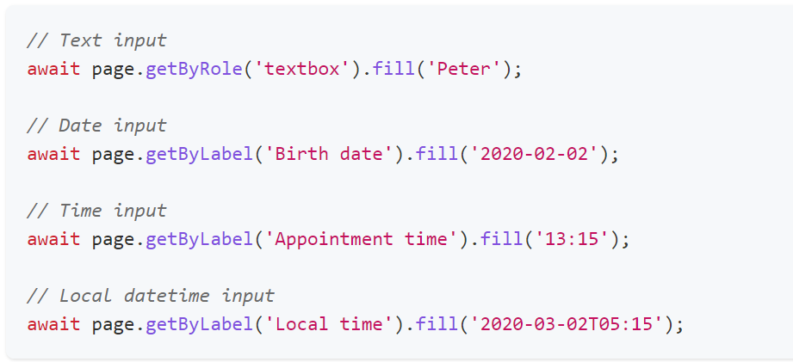

### Chọn và bỏ chọn checkbox và radiobutton

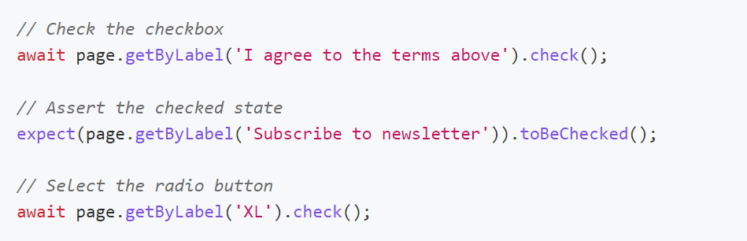

### Lấy text từ phần từ chỉ định

* page.textContent(selector[, options])
* locator.textContent([options])
* locator.allTextContents()

### Tự động kiểm tra lại các assertions

* await expect(locator).toBeAttached();: Phần tử được đính kèm
* await expect(locator).toBeChecked();: checkbox được chọn
* await expect(locator).toBeDisabled();: Phần tử bị vô hiệu hoá
* await expect(locator).toBeEditable();: Phần tử có thể chỉnh sửa
* await expect(locator).toBeHidden();: Phần tử không hiển thị
* await expect(locator)).toBeVisible();: Phần tử hiển thị

## 3.7. Cài đặt Playwright cho Visual studio code

* Bạn cài đặt NodeJs tại <https://nodejs.org/en> (Lưu ý cài đặt NodeJS mới nhất hoặc tương thích với dự án để được hỗ trợ tốt nhất)

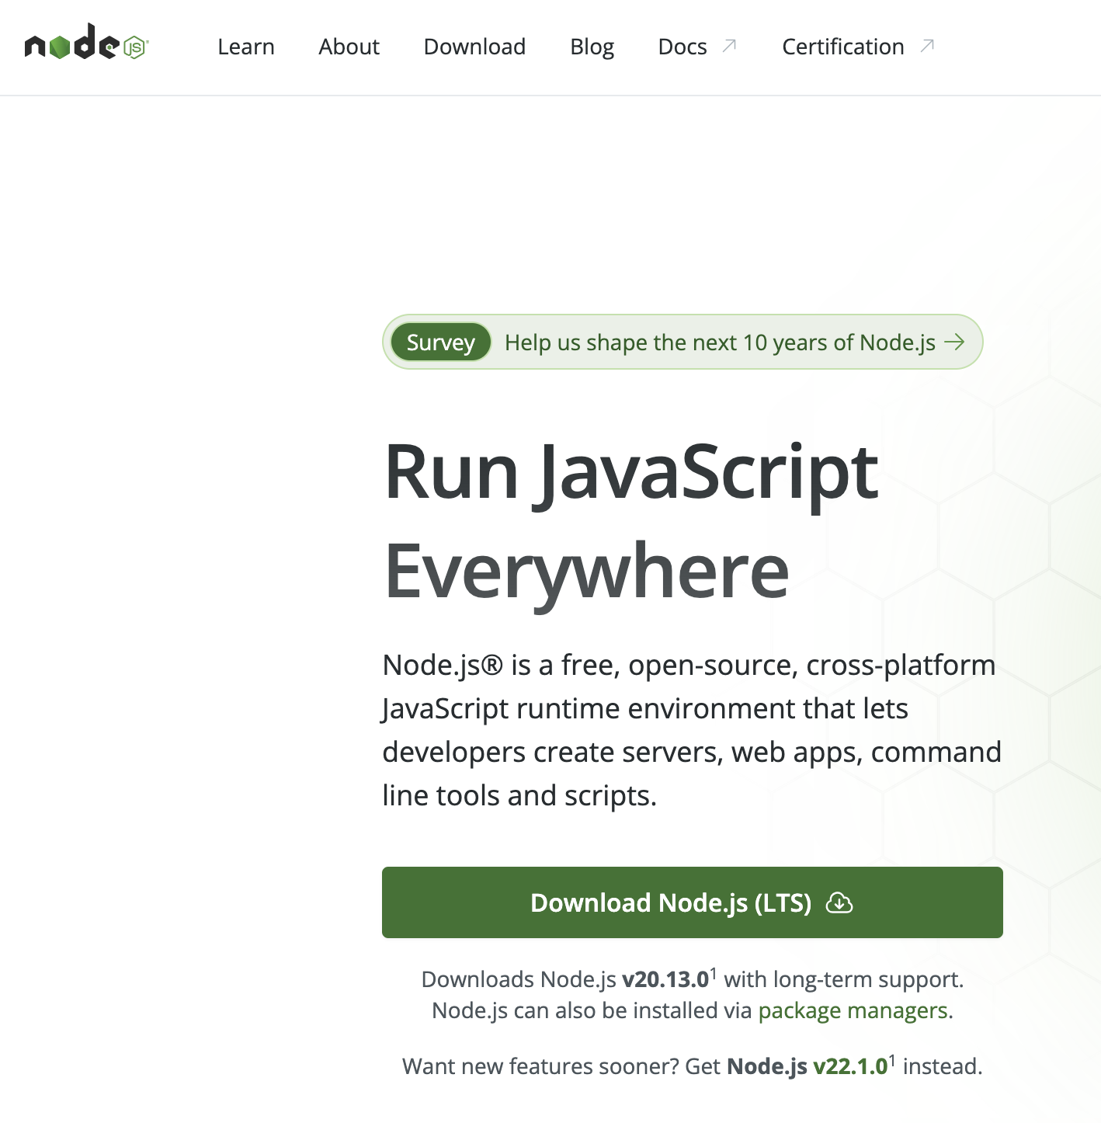

* Cài visual studio code về máy
  + Truy cập trang chính thức của Visual Studio Code tại [https://code.visualstudio.com/.](https://code.visualstudio.com/)
  + Tải xuống phiên bản phù hợp với hệ điều hành của bạn (Windows, macOS, Linux).
  + Mở tệp tải xuống và làm theo hướng dẫn để cài đặt.
* Cài đặt Playwright  
  Bước 1: Tạo file mới trong VSCode, mở Termnal và nhập lệnh

*npm init playwright@latest* hoặc *yarn create playwright*

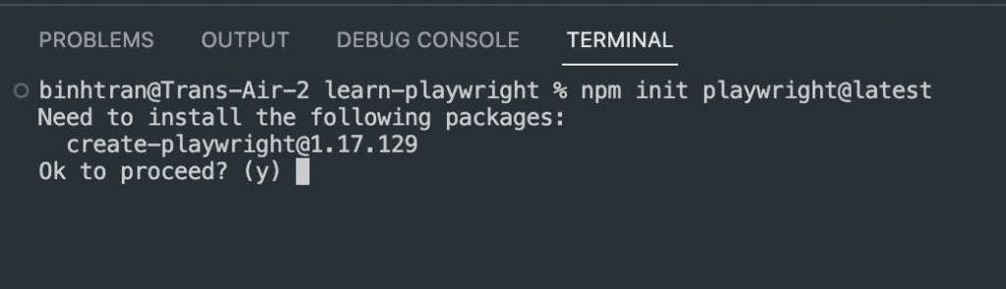

Bước 2: xác nhận một số cài đặt cho playwright: ngôn ngữ (vì chạy trên nodejs nên ta sẽ có javascprit hoặc typrscript, ở đây em chọn typescript), và một số cài đặt khác.

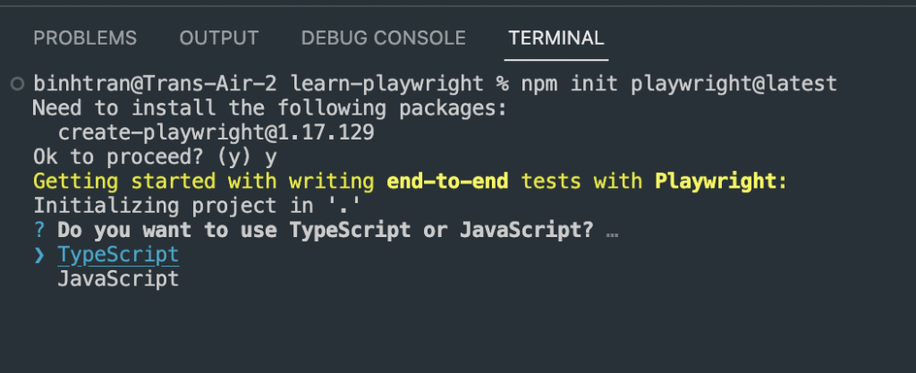

Bước 3: Sau khi mọi thứ cài đặt hoàn tất, Terminal của bạn sẽ như thế này:

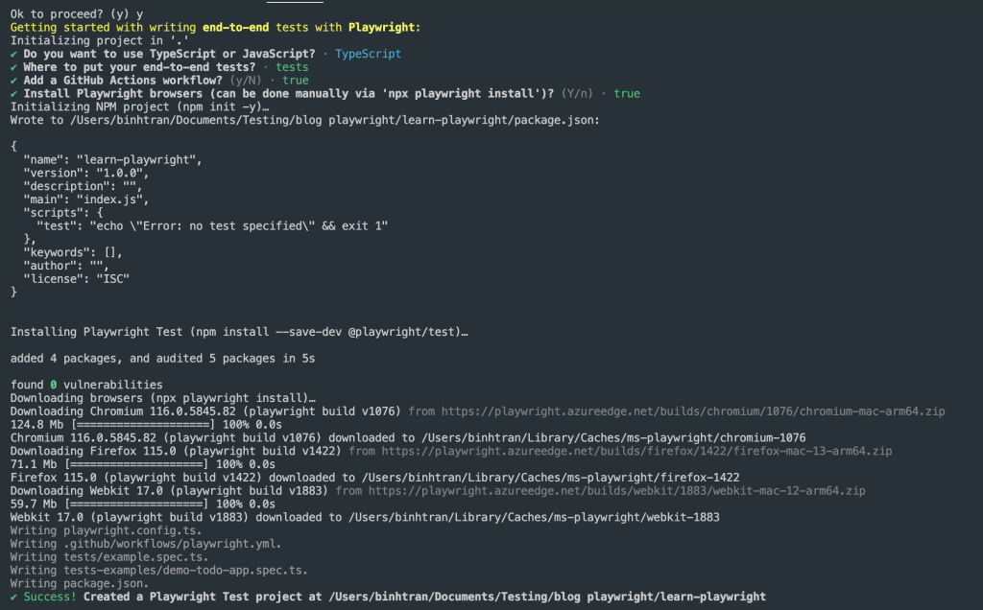

Bước 4: Cây thư mục dự án của bạn sẽ được khởi tạo với một số thư mục và tệp cơ bản như ảnh bên dưới:

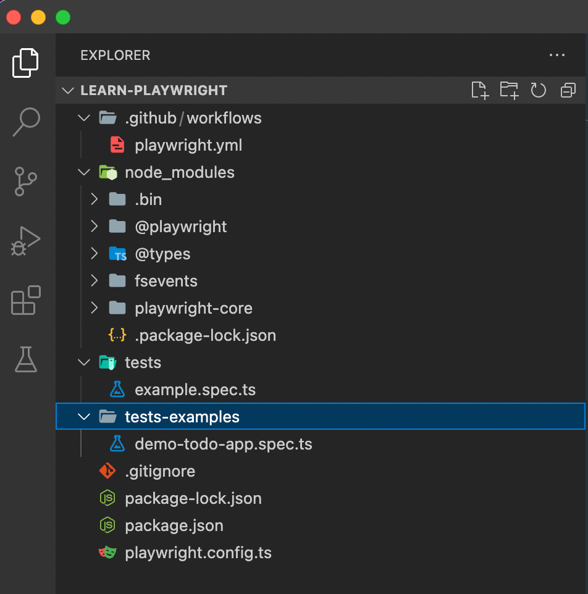

*Ghi chú:*

File Playwright.config là nơi bạn có thể thêm cấu hình cho Playwright, bao gồm sửa đổi trình duyệt nào bạn muốn chạy Playwright. Nếu bạn đang chạy thử nghiệm bên trong một dự án đã có sẵn thì các phần phụ thuộc sẽ được thêm trực tiếp vào package.json của bạn.

Thư mục tests chứa một mẫu cơ bản để giúp bạn bắt đầu với việc kiểm thử tự động. Để biết ví dụ chi tiết hơn, thư mục test-examples chứa các bài kiểm tra được viết để kiểm tra tự động ứng dụng todo list đơn giản.

Thư mục node_modules chứa các thư viện bổ sung, và các gói hỗ trợ của Playwright. Thông thường thư mục này sẽ có dung lượng khá lớn và sẽ bỏ qua khi chúng ta đẩy mã nguồn lên các kho quản lý mã như Github, GitLab, Bitbucket,…

Đối với package.json và package-lock.json là 2 file chứa khai báo cáo thư viện được sử dụng trong dự án.

# CHƯƠNG 4: PHÂN TÍCH HỆ THỐNG

## 4.1 Tổng quan về hệ thống

4.1.1 Giới thiệu về hệ thống HOGASHOP:

HOGASHOP là nền tảng giao dịch trực tuyến lớn nhất của Thụy Sĩ dành cho các sản phẩm thực phẩm có kiến trúc microservice và ứng dụng độc lập cho iOS/iPadOS (phân khúc B2B). Kể từ năm 2022, họ đã bắt đầu phát triển ứng dụng đa nền tảng trên Flutter (phân khúc B2B và B2C).

Nền tảng do HOGALOG AG tạo ra cung cấp giải pháp thuận tiện mới để mua hàng từ tất cả các nhà cung cấp thông qua một giỏ hàng. Các nhà cung cấp và nhà sản xuất cũng có thể cập nhật và hiển thị toàn bộ chủng loại cho khách hàng thông qua nền tảng.

Các tác nhân của hệ thống bao gồm: Administrator, Nhà cung cấp và Người mua

* Quản trị viên (Administrators) có quyền
  + Tạo tài khoản cho Người mua và Nhà cung cấp
  + Vô hiệu hoá tài khoản Người mua và Nhà cung cấp
  + Gán Nhà cung cấp cho Người mua được chỉ định
  + Phân quyền cho Người mua và Nhà cung cấp với những dịch vụ được chỉ định
* **Nhà cung cấp (Supplier)** có quyền:
  + Quản lý đơn hàng
  + Phân loại sản phẩm
  + Quản lý sản phẩm (Thêm, sửa, xóa)
  + Tạo shopping list cho người mua

Workflow:

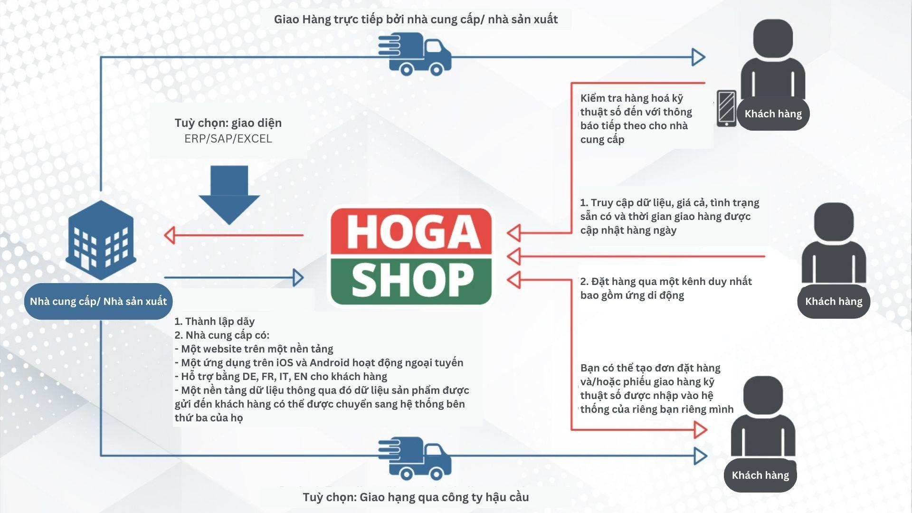

Hình 4-1 Workflow của Nhà cung cấp

* **Người mua (Buyer)** có quyền
  + Quản lý shopping list
  + Tìm kiếm sản phẩm
  + Thêm sản phẩm vào giỏ hàng
  + Đặt hàng
  + Quản lý danh sách kho
  + Xem đơn hàng đã đặt
  + Thay đổi Department

Workflow:

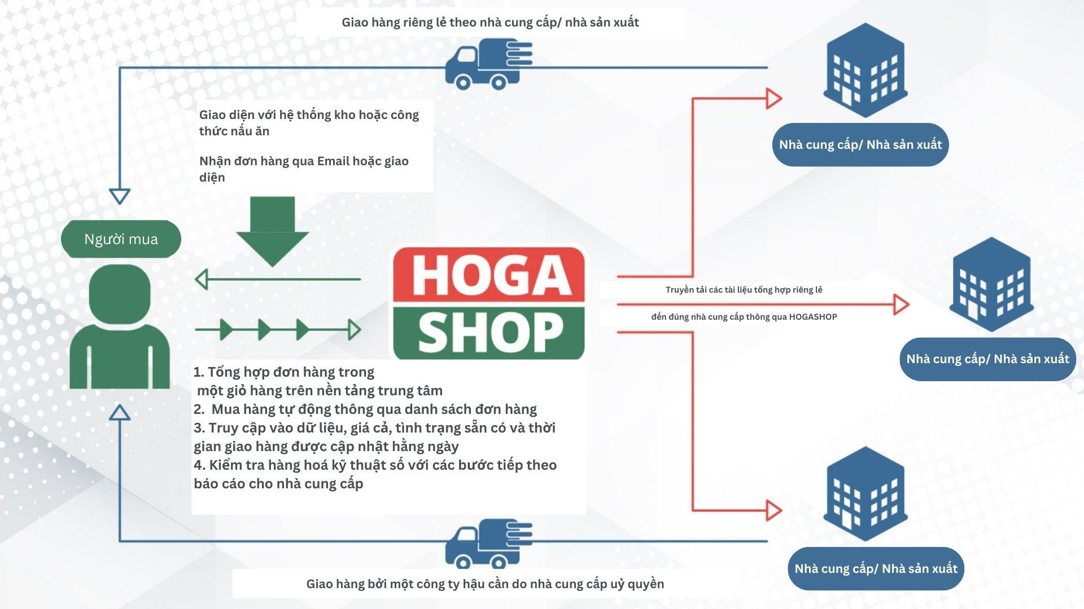

Hình 4-1 Workflow của Người mua

| STT | Tác nhân | Ý nghĩa, nhiệm vụ của tác nhân |
| --- | --- | --- |
| 1 | Quản trị viên (Administrator) | Tác nhân Quản trị viên giữ vai trò kết nối Nhà cung cấp và Người mua với nhau, quyết định Nhà cung cấp và Người mua sẽ được sử dụng những dịch vụ gì  Tác nhân Quản trị viên sẽ thực hiện được những chức năng:   * Quản lý tài khoản Người mua và Nhà cung cấp * Quản lý Nhà cung cấp và Người mua * Phân quyền cho Người mua và Nhà cung cấp với những chức năng/dịch vụ được chỉ định |
| 2 | Nhà cung cấp (Supplier) | Tác nhân Nhà cung cấp có thể truy cập vào trang web với giao diện và chức năng của nhà cung cấp (Supplier module). Nhà cung cấp có các chức năng:   * Quản lý đơn hàng * Phân loại sản phẩm * Quản lý sản phẩm (Thêm, sửa, xóa) * Thống kê đơn hàng * Tạo shopping list cho Người mua |
| 3 | Người mua (Buyer) | Tác nhân Người mua có thể truy cập vào trang web với giao diện và chức năng của người mua (Customer Module). Người mua có các chức năng:   * Tạo shopping list * Tìm kiếm sản phẩm * Thêm sản phẩm vào giỏ hàng * Đặt hàng * Tạo danh sách kho * Xem đơn hàng đã đặt * Thay đổi Department |

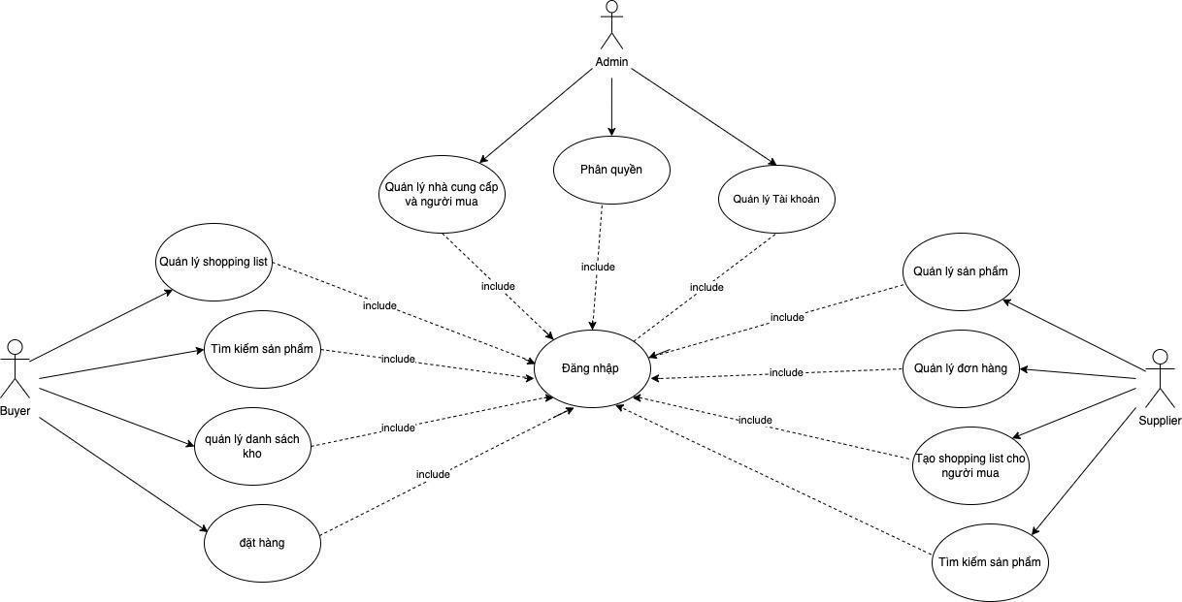

Hình 4-2. Tổng quan về hệ thống HOGASHOP

4.1.2 Giao diện hệ thống HOGASHOP:

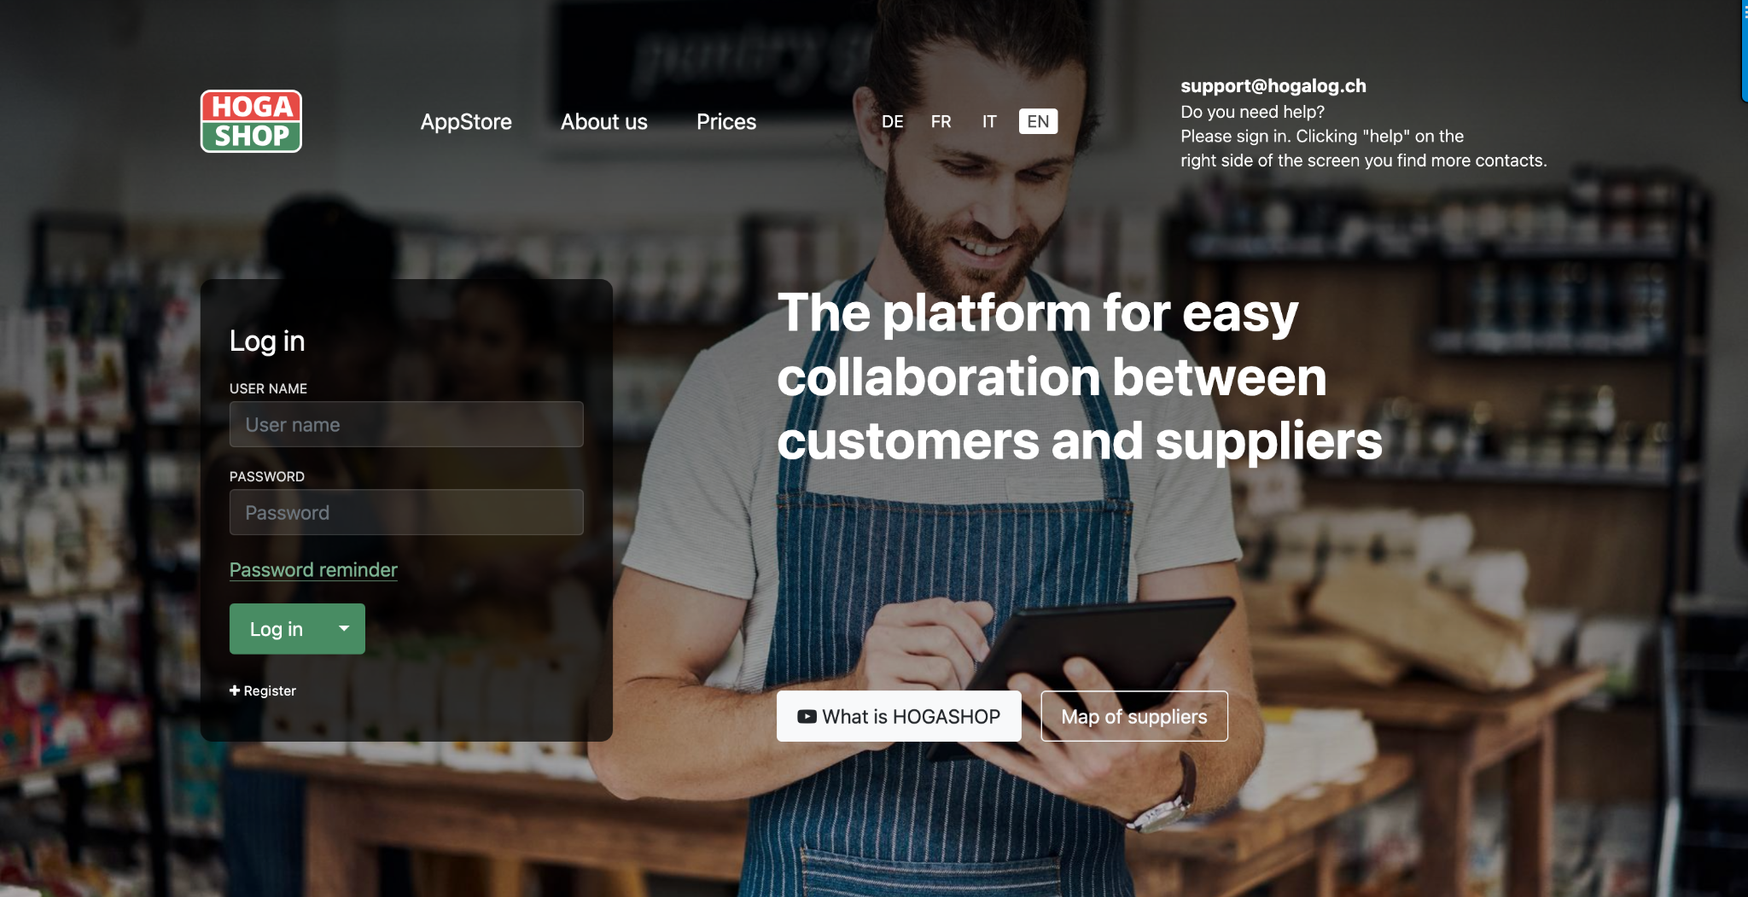

Hình 4-3. Màn hình đăng nhập hệ thống HOGASHOP

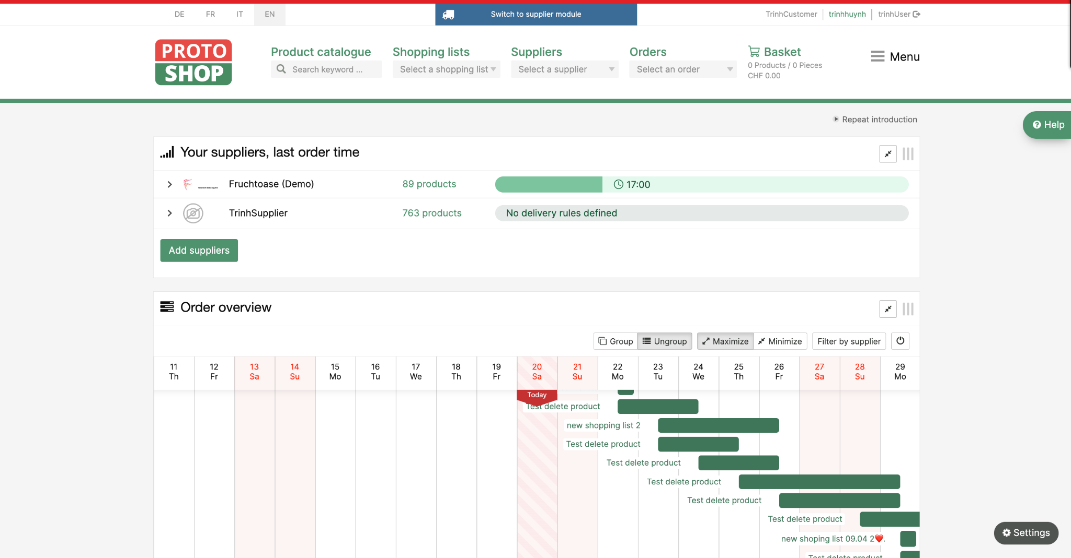

Hình 4-4. Màn hình trang chủ hệ thống HOGASHOP

## 4.2. Phân tích yêu cầu

Hệ thống HOGASHOP có rất nhiều chức năng và 3 module cho người mua, nhà cung cấp và nhà quản trị. Ở đây em sẽ chọn module khách hàng (Tìm kiếm sản phẩm, Đặt hàng và Tạo shopping list, Tạo danh sách kho (inventory list)) để thực hiện kiểm thử

**4.2.1. Chức năng “Tìm kiếm sản phẩm"**

4.2.1.1. Biểu đồ use case cho chức năng “Tìm kiếm sản phẩm"

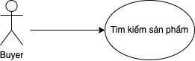

Hình 4-5. Biểu đồ use case cho chức năng “Tìm kiếm sản phẩm"

4.2.1.2. Đặc tả yêu cầu cho chức năng “Tìm kiếm sản phẩm"

* Tác nhân: Người mua (Buyer)
* Điều kiện tiên quyết: Đăng nhập thành công vào hệ thống
* Mô tả khái quát: use case này cho phép người mua thực hiện tìm kiếm sản phẩm.
* Mô tả chi tiết use case:
  + Bước 1: Buyer thực hiện tìm kiếm sản phẩm bằng cách click chuột vào trường tìm kiếm sản phẩm

| **Bộ lọc tìm kiếm theo** | **Mô tả** | **ghi chú** |
| --- | --- | --- |
| Tên sản phẩm | Sản phẩm của nhà cung cấp được gán và sản phẩm phải hợp lệ | field |
| Nhà cung cấp | Hiển thị những nhà cung cấp mà Customer được gán | Dropdown list |
| Danh mục (Categories) | Hiển thị danh mục mà nhà cung cấp tạo | Dropdown list |
| Thuộc tính (Attributes) | Hiển thị thuộc tính nhà cung cấp tạo | Dropdown list |
| Sản phẩm mới |  | Check box |
| Sản phẩm trong shopping list |  | Check box |
| Sản phẩm với hình ảnh |  | Check box |
| Sản phẩm với giá giảm giá |  | Check box |
| Sản phẩm với giá liên hệ |  | Check box |
| Sản phẩm được đặt 90 ngày gần nhất |  | Check box |

* + Bước 2: Buyer cài đặt bộ lọc tìm kiếm theo ý muốn
  + Bước 3: Hệ thống nhận được yêu cầu tìm kiếm sản phẩm sẽ hiển thị danh sách sản phẩm trùng khớp với bộ lọc mà người mua cài đặt

| Tìm kiếm theo | yêu cầu kiểm tra |
| --- | --- |
| search name product input | Hiển thị danh sách đề xuất sản phẩm khi input hợp lệ tên sản phẩm vào trường  Hiển thị nhà cung cấp khi click chuột vào trường.  Hiển thị danh sách sản phẩm khi người mua input tên sản phẩm hợp lệ (sản phẩm có tồn tại trong hệ thống).  Hiển thị thông báo “**No products matching to your search found”** khi người mua input tên sản phẩm không hợp lệ. |
| Search Supplier dropdown list | Hiển thị đúng và đủ danh sách nhà cung cấp.  Hiển thị đúng sản phẩm của nhà cung cấp ngay lập tức khi người mua nhấn chọn nhà cung cấp nhất định.  Hiển thị thông báo “**No products matching to your search found”** khi người mua input tên sản phẩm không hợp lệ. |
| Search danh mục dropdown list | Hiển thị đúng và đủ danh sách danh mục  Hiển thị đúng danh mục của nhà cung cấp ngay lập tức khi người mua nhấn chọn danh mục.  Hiển thị thông báo “**No products matching to your search found”** khi người mua input tên sản phẩm không hợp lệ. |
| search sản phẩm checkbox | Hiển thị đúng và đủ danh sách sản phẩm  Hiển thị đúng sản phẩm của nhà cung cấp ngay lập tức khi người mua nhấn vào check box.  Hiển thị thông báo “**No products matching to your search found”** khi người mua input tên sản phẩm không hợp lệ. |

* Giao diện

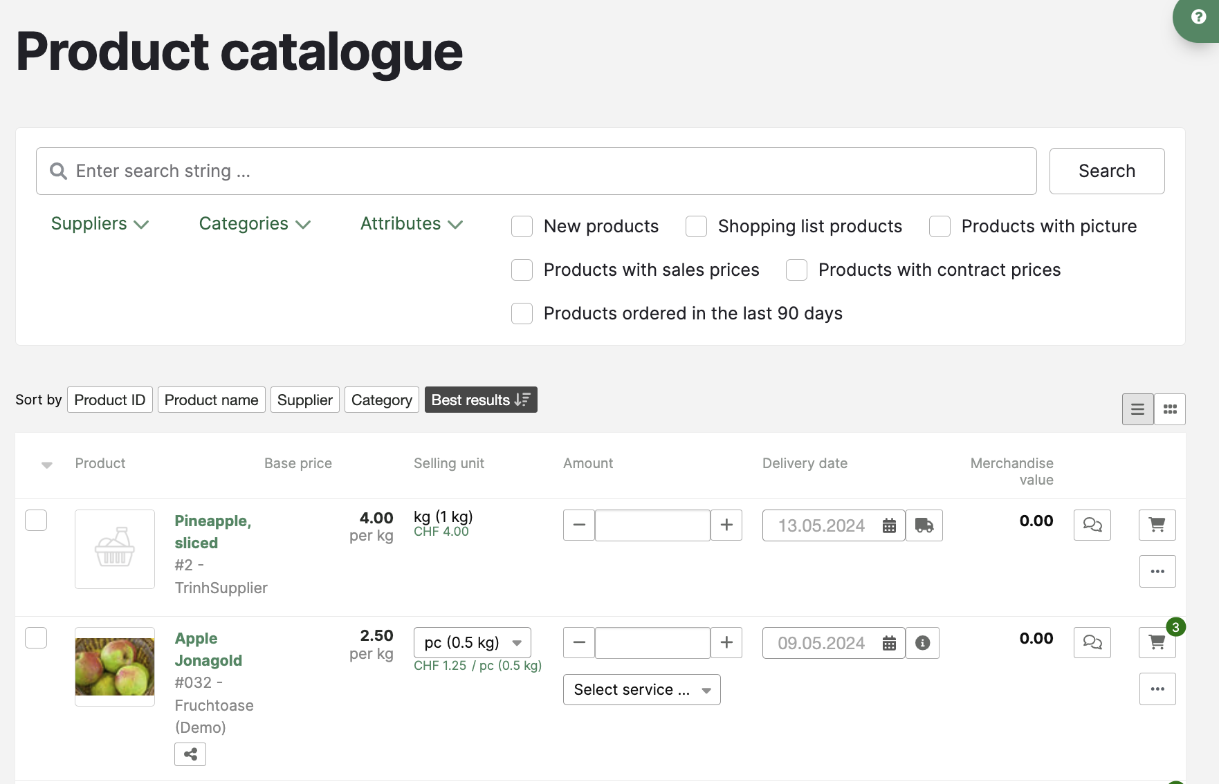

Hình 4-6. Giao diện trang tìm kiếm sản phẩm

**4.2.2. Chức năng “Đặt hàng"**

4.2.2.1. Biểu đồ use case cho chức năng “Đặt hàng"

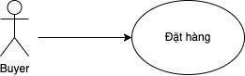

Hình 4-7. Biểu đồ use case cho chức năng “Đặt hàng"

4.2.2.2 Đặt tả yêu cầu cho chức năng “Đặt hàng"

* Tác nhân: Buyer
* Điều kiện tiên quyết:
  + Đăng nhập thành công vào hệ thống
  + Trong giỏ hàng tồn tại ít nhất một sản phẩm hợp lệ
* Mô tả khái quát: use case này cho phép Buyer thực hiện đặt hàng trong giỏ hàng
* Mô tả chi tiết:
  + Bước 1: Buyer vào trang giỏ hàng
  + Bước 2: Buyer đặt hàng một trong hai cách
* Nhấn “order this part": Buyer chỉ muốn đặt phần sản phẩm có chung nhà cung cấp và có chung ngày giao hàng.
* Nhấn “submit order": Buyer muốn đặt toàn bộ sản phẩm đang tồn tại trong giỏ hàng.
  + Bước 3: Hệ thống nhận được thông tin và hiển thị pop up thông tin đơn hàng
  + Bước 4: Buyer kiểm tra lại thông tin đơn hàng, gồm có: Ngày giao và tổng số tiền phải trả cho đơn hàng
  + Bước 5: Buyer nhấn “Submit order" để hoàn tất đặt hàng
* Luồng ngoại lệ:
  + Nếu người mua đặt đơn hàng có sản phẩm và số lượng, địa chỉ trùng hợp với một đơn đặt hàng trước đó → Hệ thống hiển thị pop up thông báo cho người mua rằng những mặt hàng này đã được đặt, người dùng có muốn tiếp tục không?
    - Tiếp tục → tiếp tục luồng chính từ bước 3 → kết thúc
    - Không tiếp tục → kết thúc luồng chính với không có đơn hàng nào được đặt
  + Giao diện

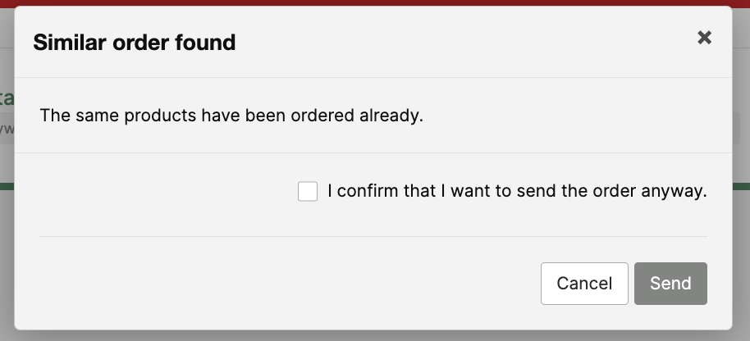

Hình 4-8. Giao diện của thông báo đơn hàng bị lặp

*Ghi chú: Buyer nhấn “cancel order" để huỷ hành động đặt hàng.*

* Giao diện

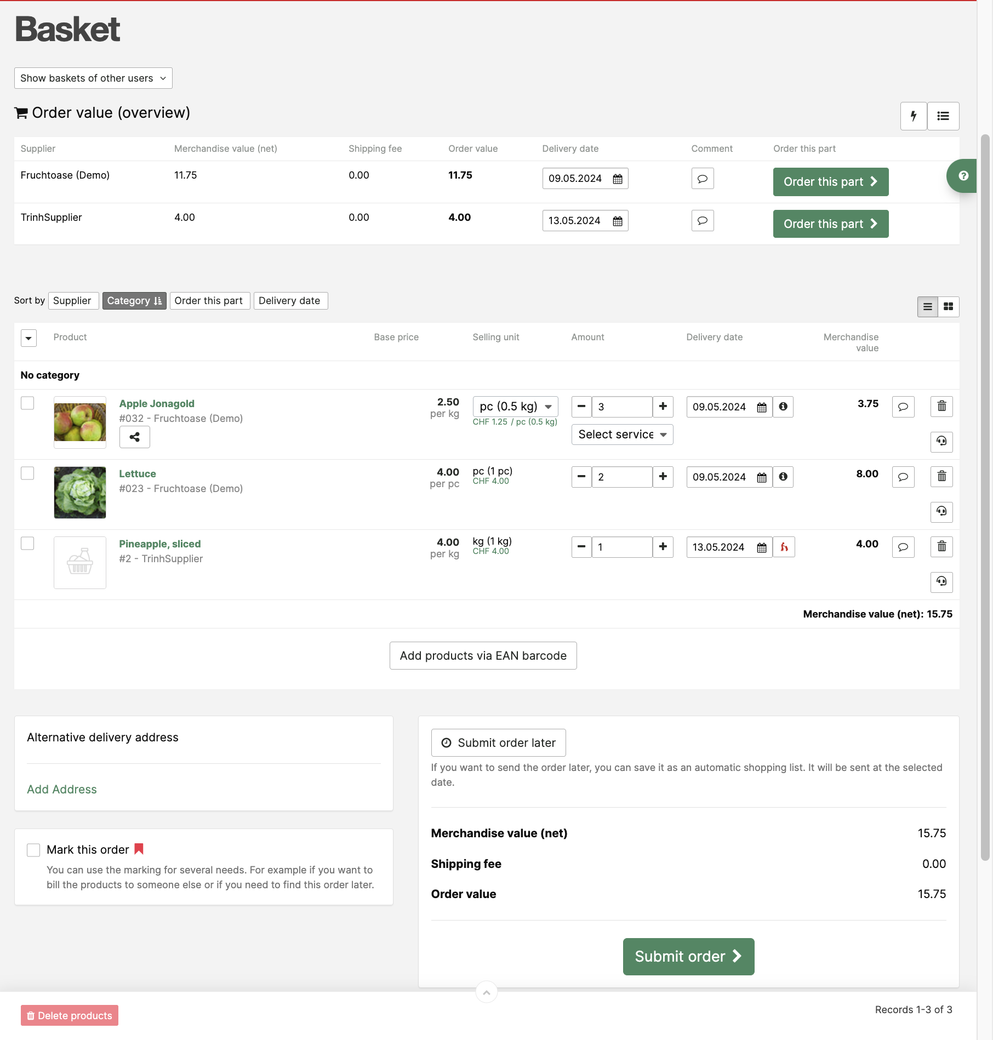

Hình 4-9. Giao diện trang “Đặt hàng"

**4.2.3. Chức năng “Tạo shopping list"**4.2.3.1 Biểu đồ use case cho chức năng “Tạo shopping list”

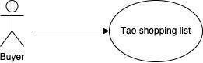

Hình 4-10. Biểu đồ use case cho chức năng Tạo shopping list

4.2.3.2 Đặt tả yêu cầu cho chức năng “Tạo Shopping list"

* Tác nhân: Buyer
* Điều kiện kiên quyết:
  + Đăng nhập thành công vào hệ thống
  + Buyer đang ở tại trang shopping list
* Mô tả khái quát: use case này thực hiện tạo shopping list, cho phép buyer lưu những sản phẩm sẽ đặt hàng trong tương lai vào một shopping list được buyer tạo.
* Mô tả chi tiết use case:
  + Bước 1: Buyer yêu cầu tạo mới một shopping list bằng cách click vào button “create new list”
  + Bước 2: Hệ thống nhận được yêu cầu và dẫn người dùng tới trường nhập tên của shopping list mới
  + Bước 3: Buyer nhập tên của shopping list vào trường
  + Bước 4: Buyer nhấn button button “create” hoặc “create and open để tạo shopping list

| Button | Mô tả |
| --- | --- |
| Create | Tạo shopping list |
| Create and open | Tạo shopping list và tự động điều hướng người mua đến trang shopping chi tiết vừa tạo |

* + Bước 5: Hệ thống nhận được yêu cầu và thực hiện tạo shopping list

| Tên trường | yêu cầu kiểm tra |
| --- | --- |
| shopping list name input | (không có rules, chấp nhận bất kỳ kí tự và độ dài)  Sau khi tạo hiển thị shopping list đã tạo ở dưới cùng của trang shopping list overview |

| Button | yêu cầu kiểm tra |
| --- | --- |
| Create | Tên của shopping list xuất hiện trong danh sách shopping list Số lượng shopping list trong danh sách tăng lên một |
| Create and open | Tên của shopping list xuất hiện trong danh sách shopping list Số lượng shopping list trong danh sách tăng lên một Điều hướng sang trang shopping list chi tiết sau khi nhấn Trang shopping list này hiển thị đúng với mong muốn |

*Ghi chú: người dùng nhấn “x" để huỷ quy trình tạo shopping list*

* Giao diện

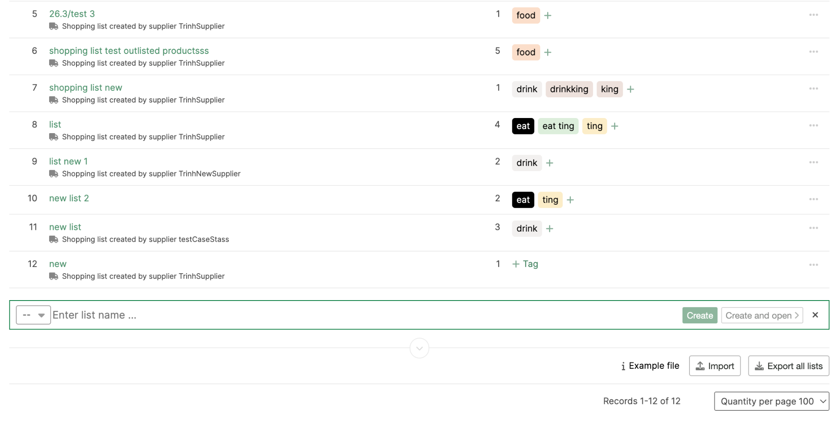

Hình 4-11. Giao diện “Tạo shopping list”

**4.2.4. Chức năng “Tạo danh sách kho (inventory list)"**

4.2.4.1 Biểu đồ use case cho chức năng “Tạo danh sách kho (inventory list)”

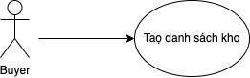

Hình 4-12 Biểu đồ use case cho chức năng tạo danh sách kho

4.2.4.2 Đặt tả yêu cầu cho chức năng “Tạo danh sách kho (inventory list)”

* Tác nhân: Buyer
* Điều kiện kiên quyết:
  + Đăng nhập thành công vào hệ thống
  + Buyer đang ở tại trang inventory
* Mô tả khái quát: Use case này thực hiện tạo danh sách kho cho người mua, cho phép Buyer tạo kho và lưu trữ những sản phẩm vào trong kho để dễ dàng theo dõi.
* Mô tả chi tiết use case
  + Bước 1: Buyer yêu cầu tạo mới một kho bằng cách click vào button “create new list”
  + Bước 2: Hệ thống nhận được yêu cầu và dẫn ngừoi dùng tới trường nhập tên của kho mới
  + Bước 3: Buyer nhập tên của kho mới vào trường
  + Bước 4: Buyer nhấn button “create” hoặc “create and open" để tạo kho mới

| Button | Mô tả |
| --- | --- |
| Create | Tạo inventory list |
| Create and open | Tạo inventory list và tự động điều hướng người mua đến trang inventory list chi tiết vừa tạo |

* + Bước 5: Hệ thống nhận được yêu cầu và thực hiện tạo kho mới

| Tên trường | yêu cầu kiểm tra |
| --- | --- |
| inventory list name input | (không có rules, chấp nhận bất kỳ kí tự và độ dài)  Sau khi tạo hiển thị inventory list đã tạo ở dưới cùng của trang inventory overview |

| Button | yêu cầu kiểm tra |
| --- | --- |
| Create | Tên của inventory list xuất hiện trong danh sách inventory overview Số lượng inventory list trong danh sách tăng lên một |
| Create and open | Tên của inventory list xuất hiện trong danh sách inventory overview  Số lượng inventory list trong danh sách tăng lên một Điều hướng sang trang inventory list chi tiết sau khi nhấn Trang inventory list này hiển thị đúng với mong muốn |

*Ghi chú: người dùng nhấn “x" để huỷ quy trình tạo kho mới*

* Giao diện:

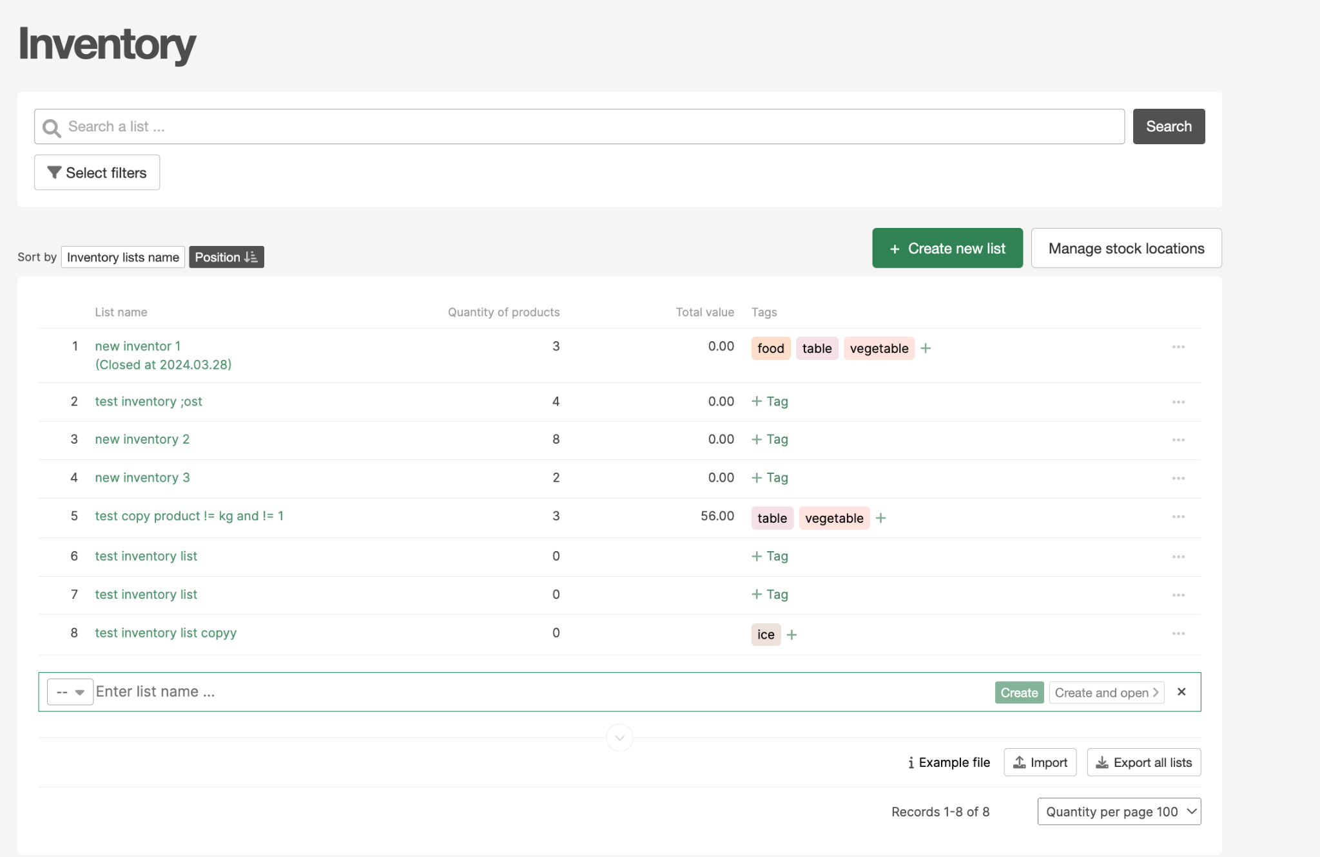

Hình 4-13 Giao diện “Tạo kho mới"

# CHƯƠNG 5: THIẾT KẾ VÀ THỰC HIỆN KIỂM THỬ

## 5.1. Kế hoạch kiểm thử:

**5.1.1. Chiến lược kiểm thử**

* Các cấp độ kiểm thử được xác định:

| Các cấp độ kiểm thử | Project team |
| --- | --- |
| Unit Testing | - |
| Integration Testing | - |
| System Testing | YES - Primary |
| User Acceptance Testing | YES - Primary |

* Các loại kiểm thử và phương pháp tiếp cận:

| Loại kiểm thử | Mục tiêu |
| --- | --- |
| Kiểm tra  chức năng | * Xác minh rằng: ứng dụng đáp ứng các yêu cầu đã đề ra; thực hiện chính xác các chức năng; xử lý chính xác các trường hợp xảy ra lỗi. Giao diện hiển thị chính xác. * Được thực hiện chính bằng cách kiểm thử thủ công. * Được thực hiện kiểm thử tự động trong một phần chức năng, có thể phát triển kiểm thử tự động trong tương lai. |
| Kiểm tra  hiệu năng | * Xác minh rằng: ứng dụng dễ sử dụng. Người dùng không gặp phải bất kỳ vấn đề nào khi thao tác trên ứng dụng. * Có thể được thực hiện trong quá trình thử nghiệm và không tập trung quá nhiều vào nó. |

**5.1.2. Yêu cầu kiểm thử và dữ liệu kiểm thử:**

5.1.2.1. Yêu cầu kiểm thử

* Thiết bị: Laptop
* Browser:
* Automation test tool: playwright (Typescrpit language)
* Truy cập vào MyWork/ Jỉra và google sheet
  + Viết test case, thực hiện kiểm thử
  + Theo dõi lỗi

Truy cập vào trang web: <https://proto.hogashop.ch/>

5.1.2.2. Dữ liệu kiểm thử:

Tài khoản để truy cập trang web:

| Vai trò | Tên đăng nhập | Mật khẩu |
| --- | --- | --- |
| Customer (Buyer) | trinh**** | ************ |

5.1.2.3. Công cụ được sử dụng:

Các công cụ sau đây được sử dụng trong dự án

| Giai đoạn | Công cụ |
| --- | --- |
| Tạo test case | * Google sheet * Playwright |
| Thực hiện kiểm thử | * Thủ công: google sheet, google drive * Tự động: Playwright, Github, Fork |
| Quản lý test case | * Google sheet * google drive * playwright |
| Quản lý và theo dõi lỗi | * Google sheet * Mywork * playwright |

5.1.3. Quản lý quá trình kiểm thử:

5.1.3.1. Phương pháp quản lý

Dự án này sẽ áp dụng quản lý dự án Scrum với một chút sửa đổi dựa trên quy mô của dự án. Mỗi thành viên phải tuân theo quy trình được xác định dưới đây:

* Sprint: Thời gian của mỗi sprint được thống nhất là 2 tuần
* Cuộc họp hàng tuần của sprint:
  + Thành phần tham gia: PMs, Nhóm phát triển, Nhóm kiểm thử
  + Nội dung: Từng thành viên lần lượt báo cáo để trả lời cho 4 câu hỏi sau:
  + Tuần trước đã làm gì? Tuần này sẽ làm gì? Có khó khăn trở ngại gì không? Có vấn đề gì về dự án cần thảo luận không?
  + PMs sẽ thu thập thông tin từ các thành viên trong nhóm, ghi lại và gửi báo cáo hàng tuần cho các thành viên
  + Thời gian: 30 phút đến 1 tiếng
* Sơ kết Sprint:
  + Thành phần tham gia: PMs, nhóm phát triển, nhóm kiểm thử.
  + Nội dung: xem xét về công việc đã hoàn thành và công việc được lên kế hoạch chưa hoàn thành; trình bày công việc đã hoàn thành để lãnh đạo nhóm dự án và sau đó lên kế hoạch về những gì sẽ làm trong sprint tiếp theo.
  + Thời gian: 30 đến 1 tiếng

5.1.3.2. Trạng thái của Test case:

* Passed: Nhập nội dung này nếu testcase đã được thực hiện và kết quả đã kiểm thử đúng như kết quả mong đợi
* Failed: Nhập nội dung này nếu testcase đã được thực hiện và kết quả đã kiểm thử không đúng như kết quả mong đợi
* Pending: Nhập nội dung này nếu test case đã được thực hiện, tuy nhiên còn chưa kết luận được là Passed hay Failed do đang chờ xác nhận với các bên liên quan.
* N/A: Nhập nội dung này nếu test case thuộc đối tượng cần phải thực hiện trong đợt kiểm thử, tuy nhiên vì lý do thiếu môi trường kiểm thử, thiếu thiết bị ... nên đã không thể thực hiện được.
* Blocked: Nhập nội dung này nếu test case thuộc đối tượng cần phải thực hiện trong đợt kiểm thử, tuy nhiên không thể thực hiện vì lý do đang xảy ra lỗi ở một trong các bước thực hiện

5.1.3.3. Độ ưu tiên của lỗi

Low: Bug không cần sửa ngay, có thể sửa sau khi các bug High và Nomal đã được sửa hết

Nomal: Bug có thể được sửa trong lần cập nhật phiên bản sau.

High: Sửa ngay khi sửa các lỗi có độ ưu tiên Immediate và Urgent.

Urgent: Sửa gấp. Sửa ngay sau khi sửa các lỗi có độ nghiêm trọng Immediate.

Immediate: Sửa ngay lập tức. Sửa ngay trong vòng 24 giờ kể từ khi phát hiện lỗi.

5.1.3.4. Độ nghiêm trọng của lỗi

* Low: Mức độ thấp: Lỗi xảy ra hầu như không ảnh hưởng gì đến chức năng, nhưng vẫn là lỗi và vẫn cần được sửa. Ví dụ như các lỗi về sai text, sai vị trí button.
* Medium: Mức độ trung bình: Sản phẩm hoặc ứng dụng hoạt động không đáp ứng tiêu chí nhất định hoặc vẫn còn bộc lộ một số hành vi không mong muốn, tuy nhiên các chức năng khác của hệ thống không bị ảnh hưởng.
* High: Mức độ cao: Chức năng chính của sản phẩm không hoạt động.
* Critical: Mức độ nghiêm trọng: Những lỗi nghiêm trọng khiến người dùng không thể sử dụng được ứng dụng như hệ thống sập, dữ liệu bị mất, ứng dụng không cài đặt được…
* Blocker: Lỗi gây sập toàn bộ hệ thống, không có cách truy cập nào khác.

5.1.4. Phụ thuộc

Không thể thực hiện kiểm thử nếu

- Test case chưa hoàn thành.

- Hệ thống chưa sẵn sàng

5.1.5. Ước tính số lượng test case và thời gian kiểm thử của “Tìm kiếm sản phẩm” và “Tạo shopping list”:

* Chức năng “tìm kiếm sản phẩm"
  + số lượng test case: 24
  + Thời gian thực hiện kiểm thử: 20 tiếng
* Chức năng “Tạo shopping list”
  + Số lượng test case: 15
  + Thời gian thực kiểm thử: 18 tiếng

5.1.6. Ước tính số lượng test case và thời gian kiểm thử của “Đặt hàng” và “Tạo danh sách kho”:

* Chức năng “Đặt hàng "
  + số lượng test case: 10
  + Thời gian thực hiện kiểm thử: 20 tiếng
* Chức năng “Tạo danh sách kho”
  + Số lượng test case: 10
  + Thời gian thực kiểm thử: 20 tiếng

5.1.7. Test plan của chức năng “Tìm kiếm sản phẩm” và “Tạo shopping list”

* Chức năng “Tìm kiếm sản phẩm” và “Tạo shopping list” được thực hiện:
  + Sprint 1: kiểm thử chức năng “Tìm kiếm sản phẩm”
    - Bắt đầu vào ngày 14/11/2023
    - Kết thúc vào ngày 20/11/2023
    - Thời gian thực tế hoàn thành: 25 tiếng
  + Sprint 2: Kiểm thử chức năng “Tạo shopping list”
    - Bắt đầu vào ngày 21/11/2023
    - Kết thúc vào ngày 27/11/2023
    - Thời gian thực tế hoàn thành: 20 tiếng
* Đánh giá phần trăm hoàn thành kiểm thử:
  + Tạo test case: 30%
  + Review test case: 30%
  + Thực thi test: 30%
  + Verify bug: 10%

5.1.7. Test plan của chức năng “Đặt hàng” và “Tạo danh sách kho”

* Chức năng “Đặt hàng” và “Tạo danh sách kho” được thực hiện:
  + Sprint 1: kiểm thử chức năng “Đặt hàng”
    - Bắt đầu vào ngày 5/12/2023
    - Kết thúc vào ngày 11/12/2023
    - Thời gian thực tế hoàn thành: 20 tiếng
  + Sprint 2: Kiểm thử chức năng “Tạo danh sách kho”
    - Bắt đầu vào ngày 12/12/2023
    - Kết thúc vào ngày 18/12/2023
    - Thời gian thực tế hoàn thành: 22 tiếng
* Đánh giá phần trăm hoàn thành kiểm thử:
  + Tạo test case: 30%
  + Review test case: 30%
  + Thực thi test: 30%
  + Verify bug: 10%

## 5.2. Thực hiện kiểm thử

Trong phần này, tôi chỉ nói về phần kiểm thử tự động, phần kiểm thử thủ công xin vui lòng xem ở phần phụ lục

### 5.2.1. Cài đặt môi trường và tiền điều kiện trước khi thực hiện kiểm thử tự động

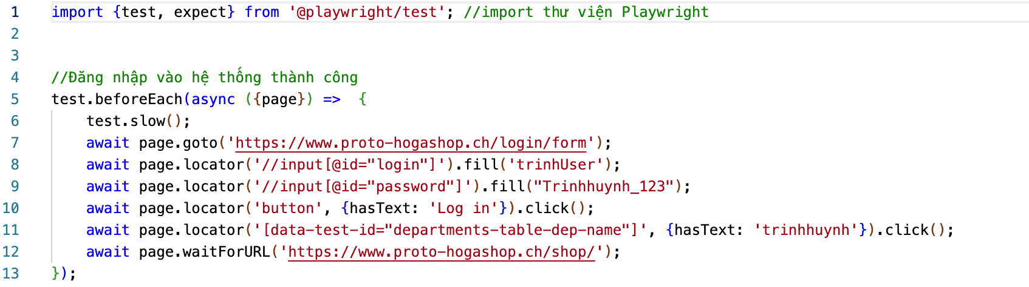

Hình 5.1. Cài đặt môi trường và tiền điều kiện

**ví dụ một test case trong playwight, giải thích cú pháp:**

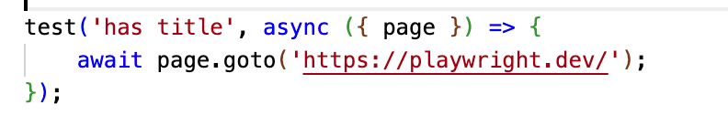

* test => bắt đầu test case
* 'has title' => title của test case
* page => chính là trình duyệt

### 5.2.2. Chức năng “Tìm kiếm sản phẩm"

5.2.2.1. Case: kiểm tra hệ thống hiển thị kết quả đúng với từ khóa hợp lệ mà người dùng nhập ở trường tìm kiếm

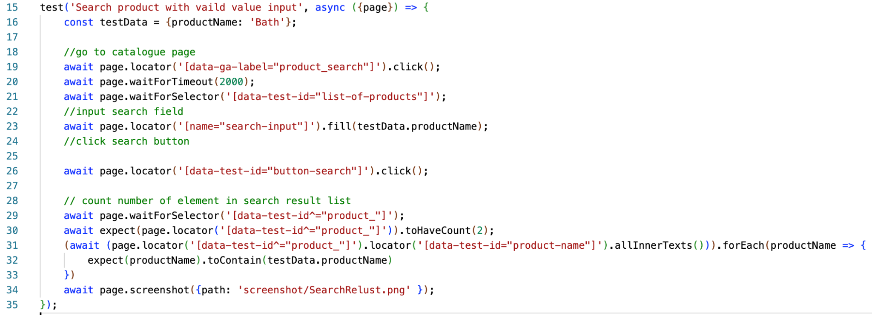

Kết quả xuất ra sau khi chạy script: Pass 100%

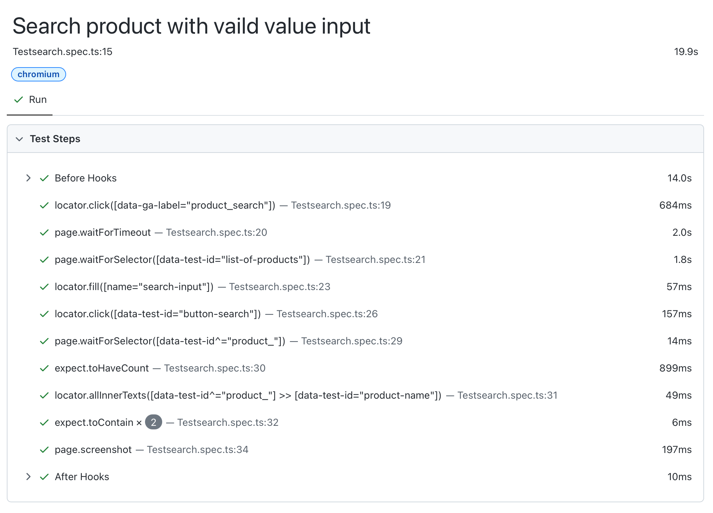

Hình 5-2 Kết quả kiểm thử tự động chức năng tìm kiếm sản phẩm - tìm kiếm với giá trị hợp lệ

5.2.2.2. Case: kiểm tra hệ thống hiển thị thông báo trống với từ khoá không hợp lệ mà người dùng nhập ở trường tìm kiếm

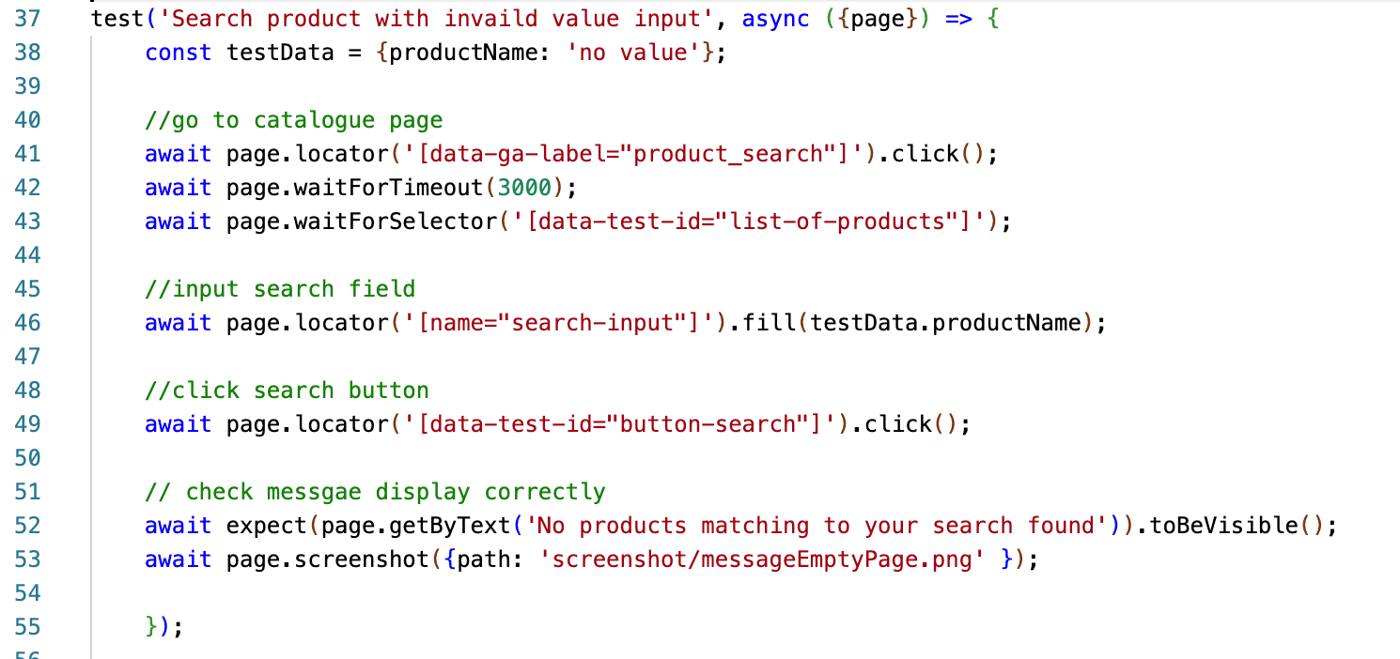

Kết quả xuất ra sau khi chạy script: Pass 100%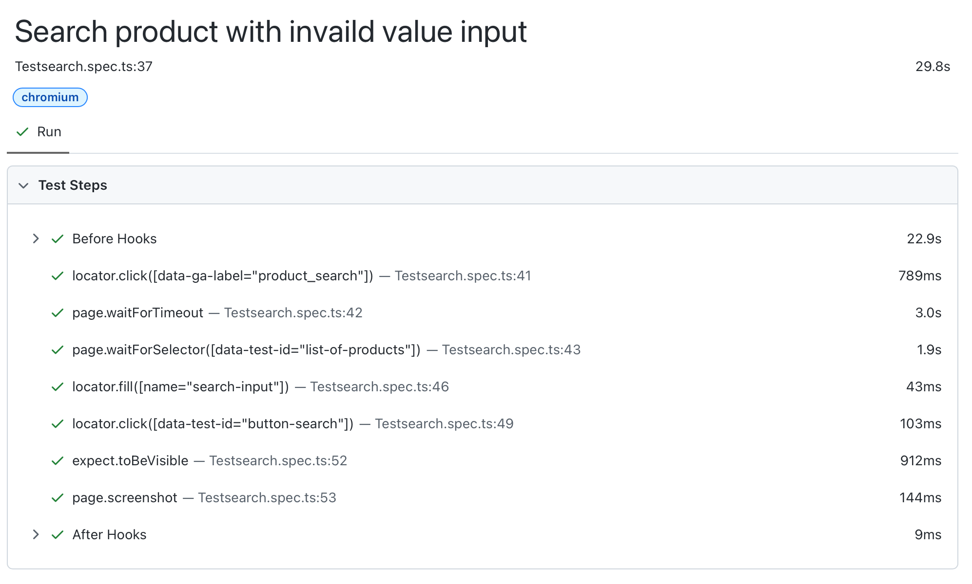

Hình 5-3 Kết quả kiểm thử tự động chức năng tìm kiếm sản phẩm - tìm kiếm với giá trị không hợp lệ

### 5.2.3. Chức năng “Đặt hàng"

5.2.3.1. Case: kiểm tra hệ thống trả về thông báo đặt hàng thành công khi khách hàng đặt một phần hàng (Order this part) với sản phẩm hợp lệ

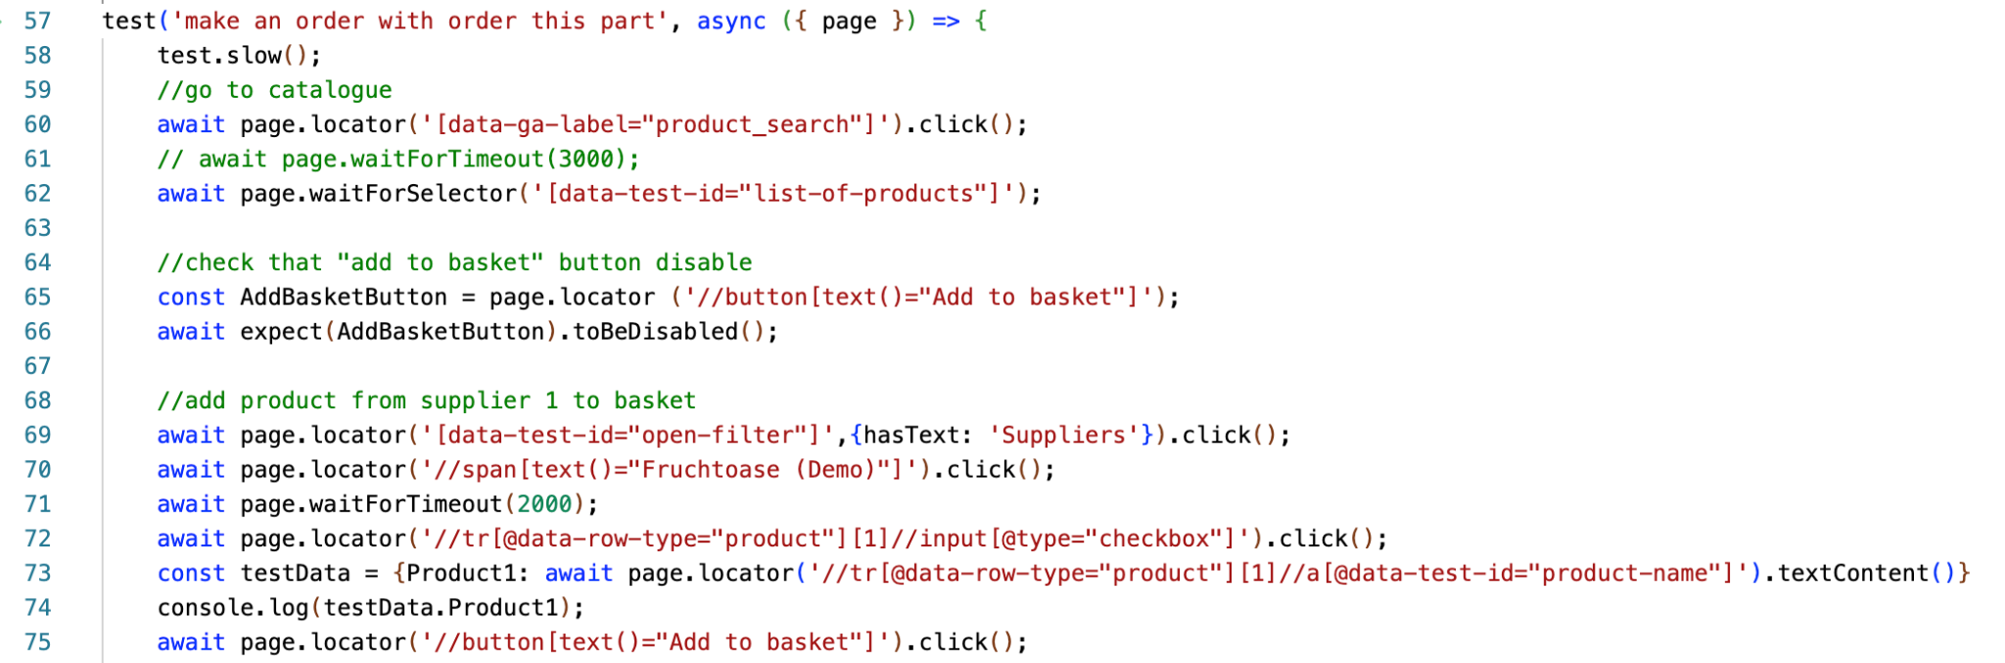

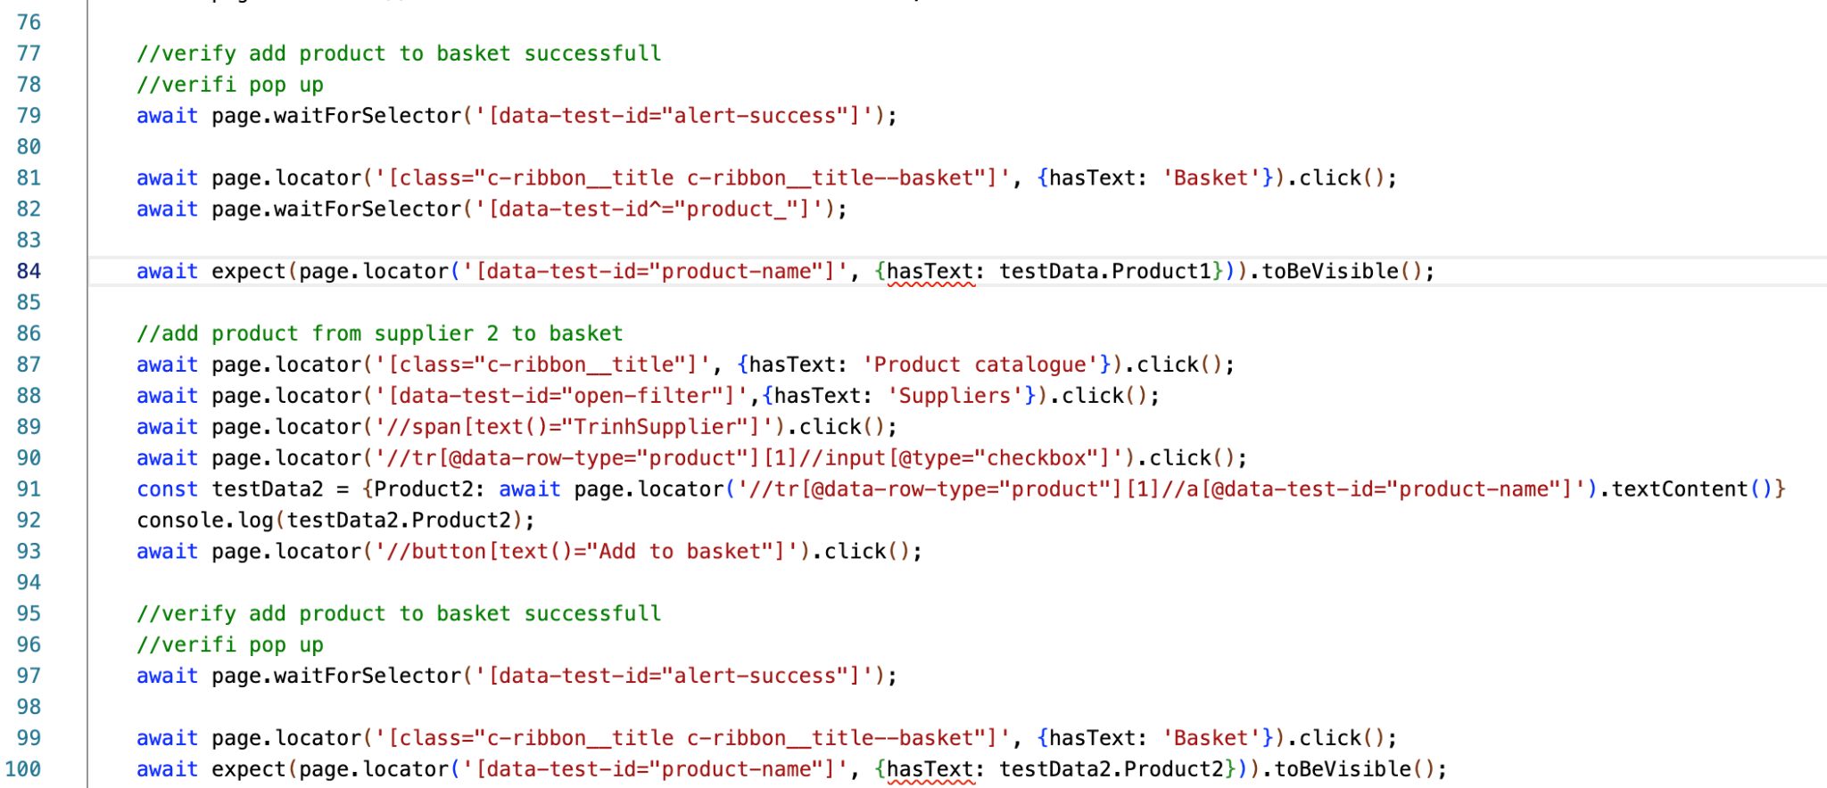

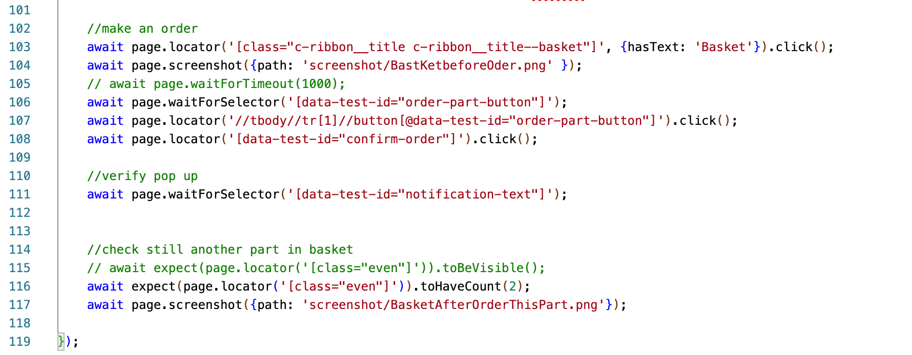

Kết quả xuất ra sau khi chạy script: Pass 100%

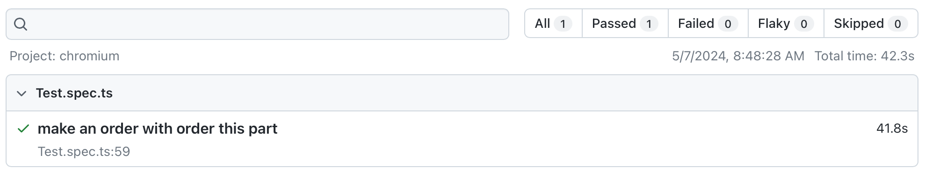

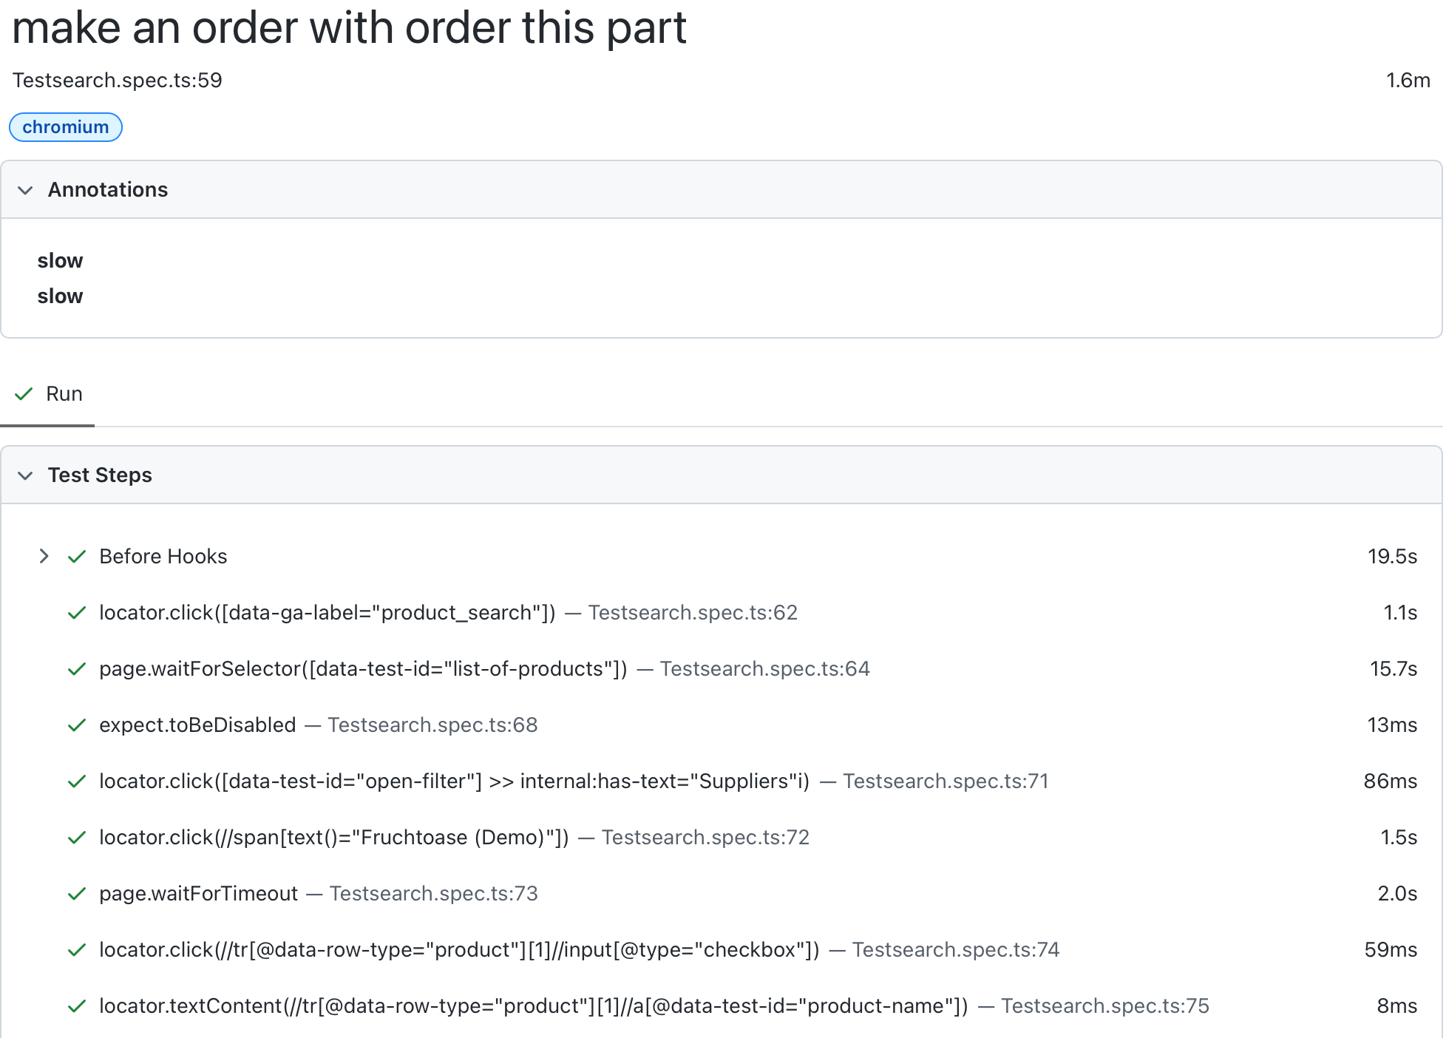

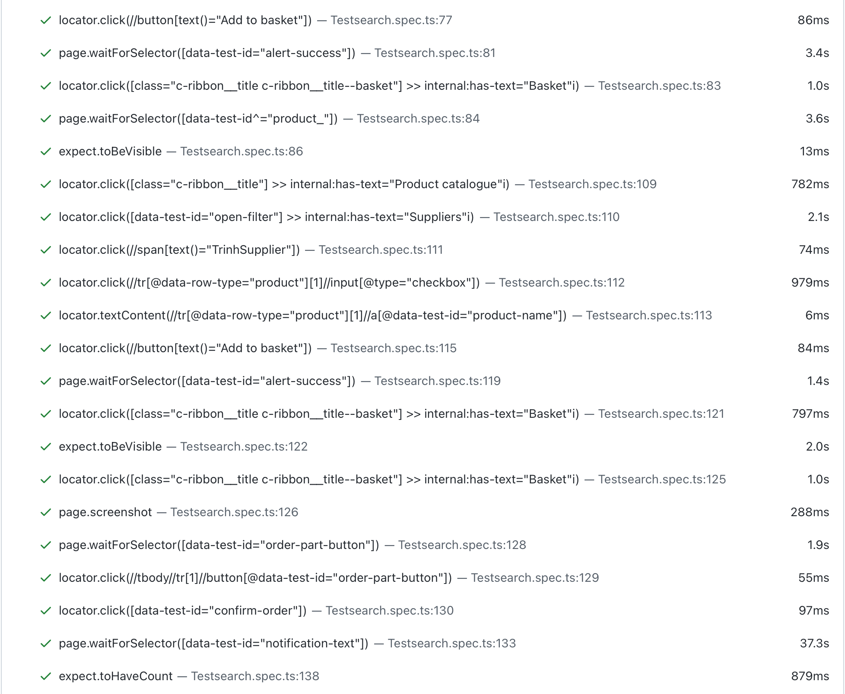



Hình 5-4 Kết quả kiểm thử tự động chức năng đặt hàng - đặt hàng với “order part"

5.2.3.2. Case: kiểm tra hệ thống trả về thông báo đặt hàng thành công khi khách hàng đặt tất cả sản phẩm (Submit order) với sản phẩm hợp lệ

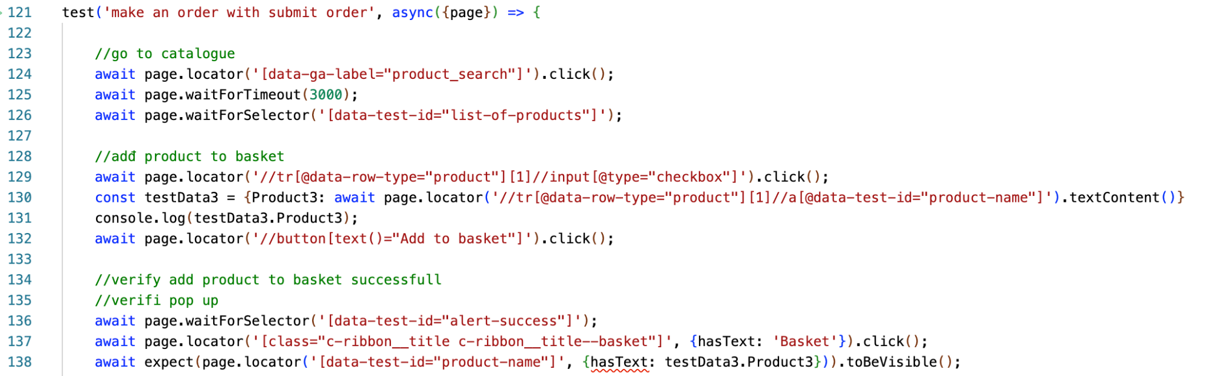

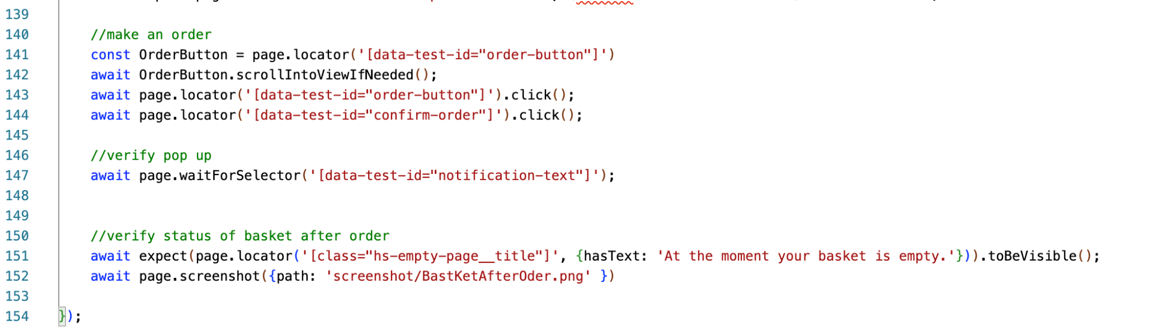

Kết quả xuất ra sau khi chạy script: Pass 100%

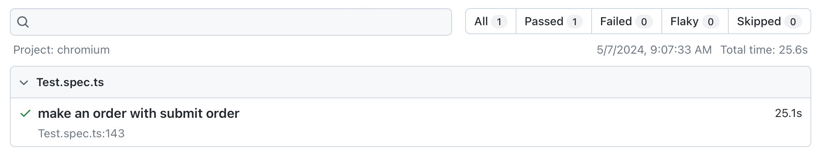

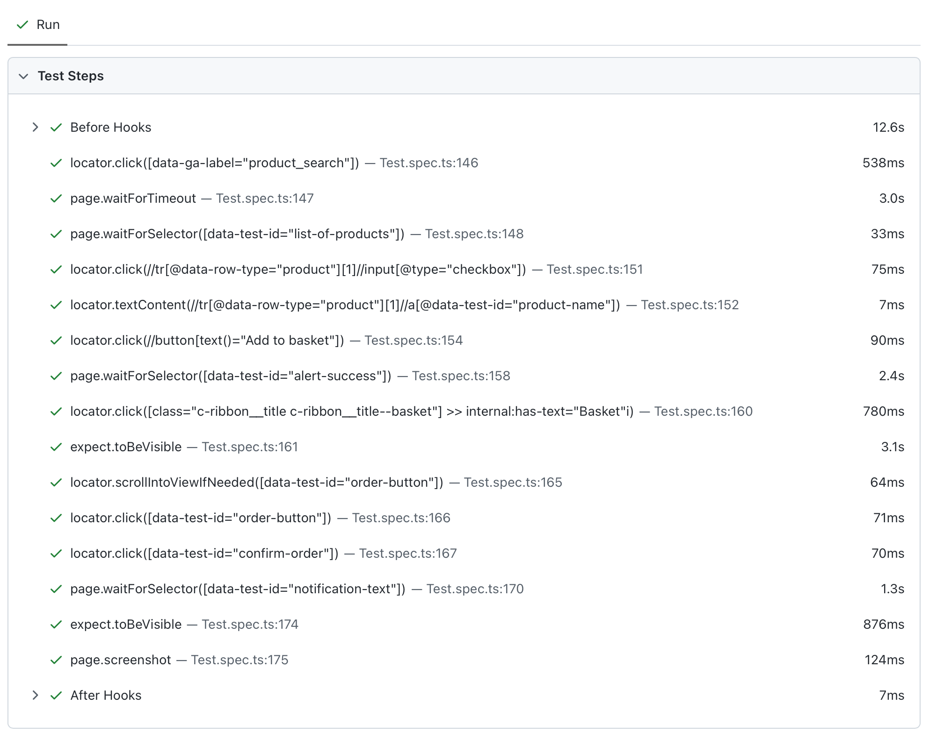

Hình 5-5 Kết quả kiểm thử tự động chức năng đặt hàng - đặt hàng với “submit order"

### 5.2.4. Chức năng “Tạo shopping list"

5.2.4.1 Case: kiểm tra hệ thống tạo shopping list thành công

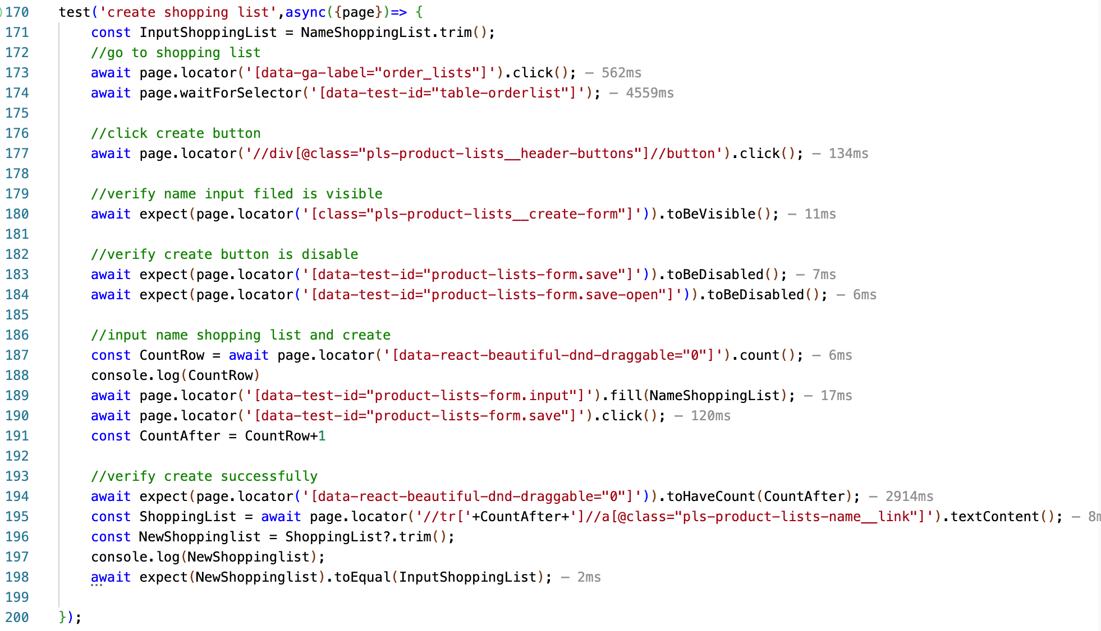

Kết quả xuất ra sau khi chạy script: Pass 100%

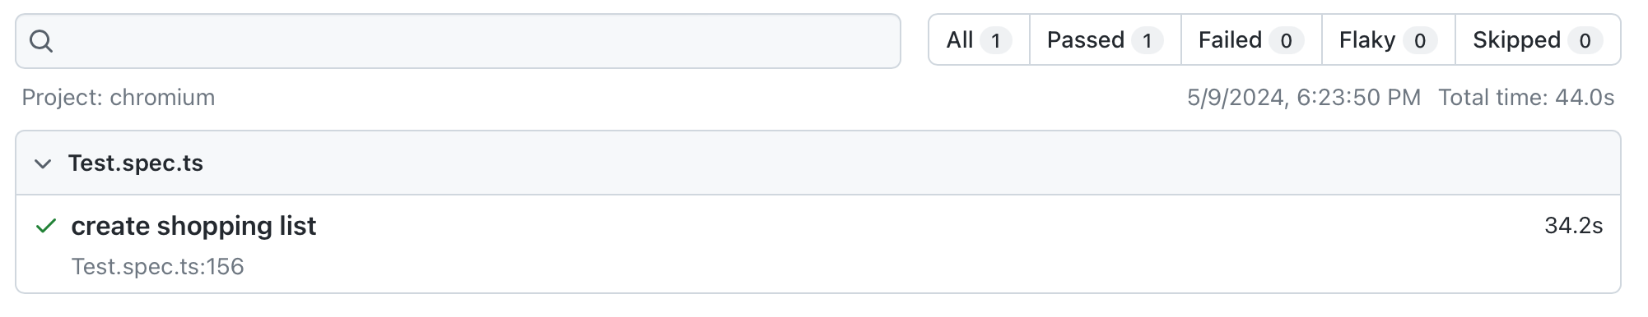

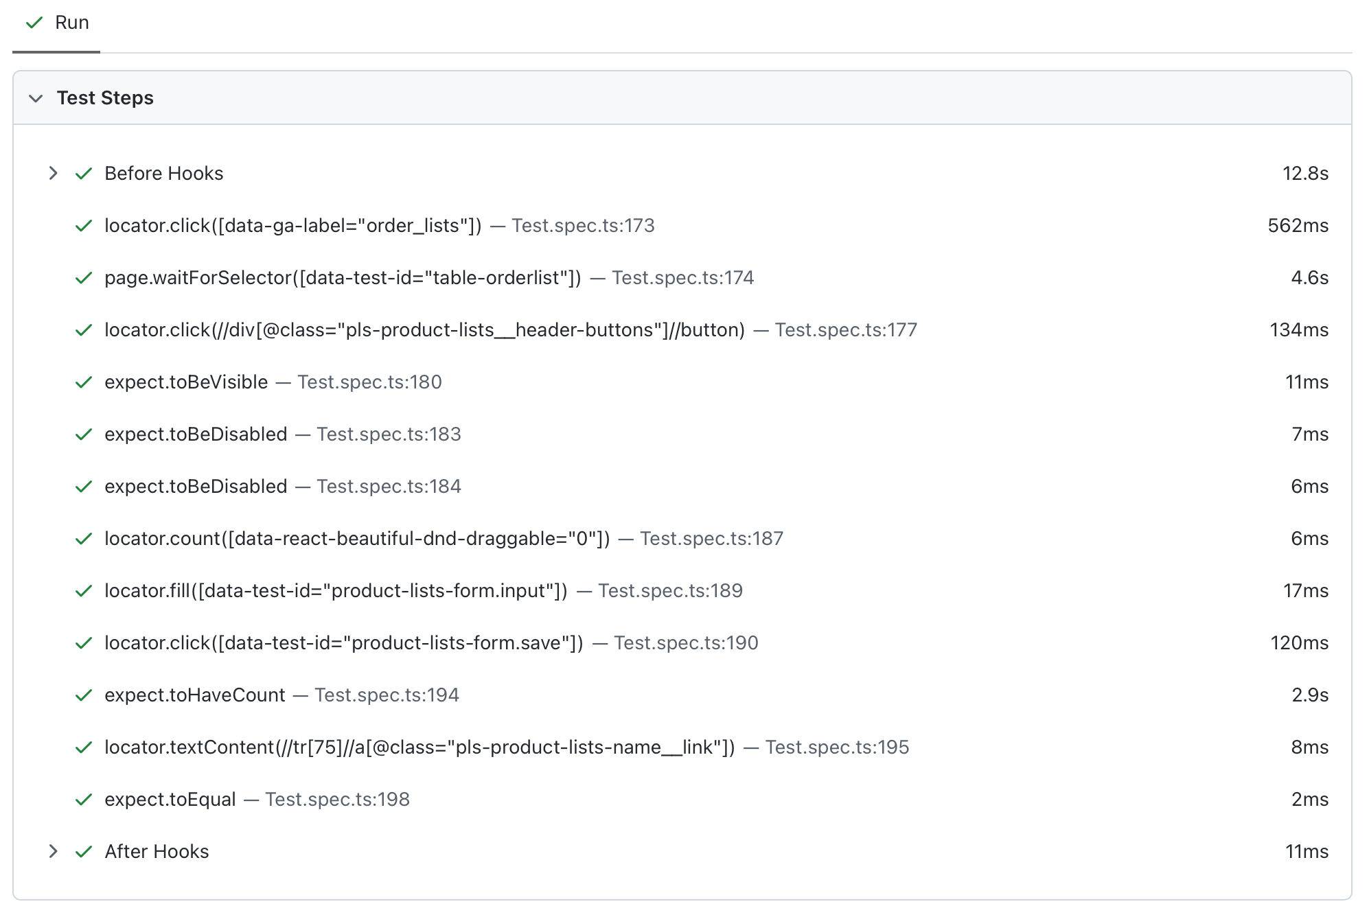

Hình 5-6 Kết quả kiểm thử chức năng Tạo shoppinglist - Tạo shopping list với “create" button

5.2.4.2 Case: Kiểm tra hệ thống tạo shopping list và đồng thời mở shopping list thành công

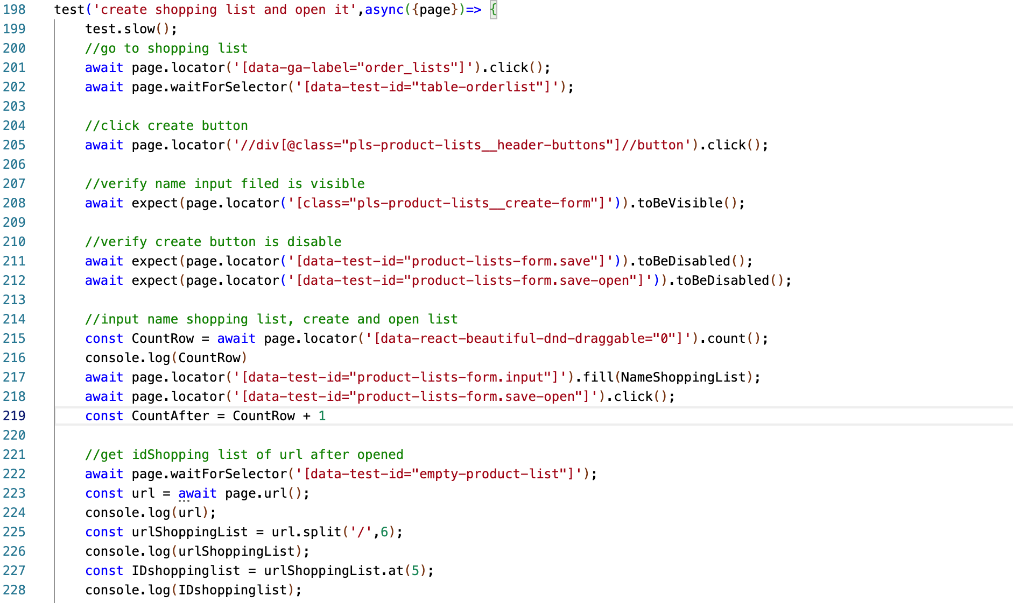

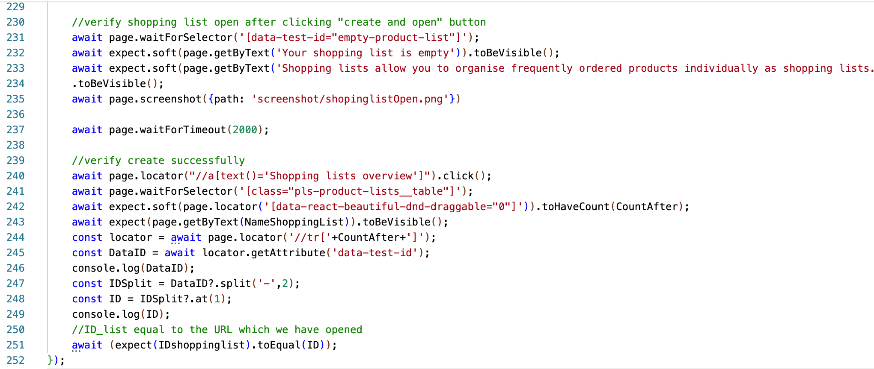

Kết quả xuất ra sau khi chạy script: Failed 1

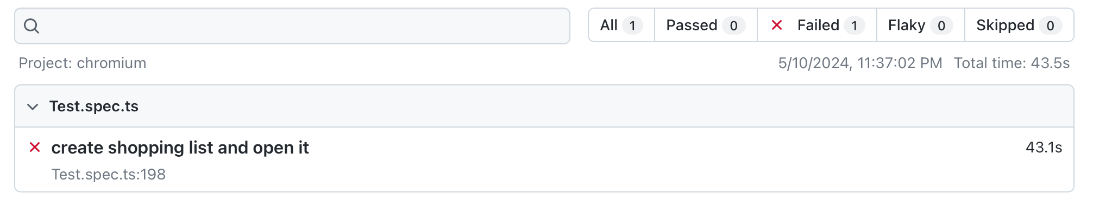

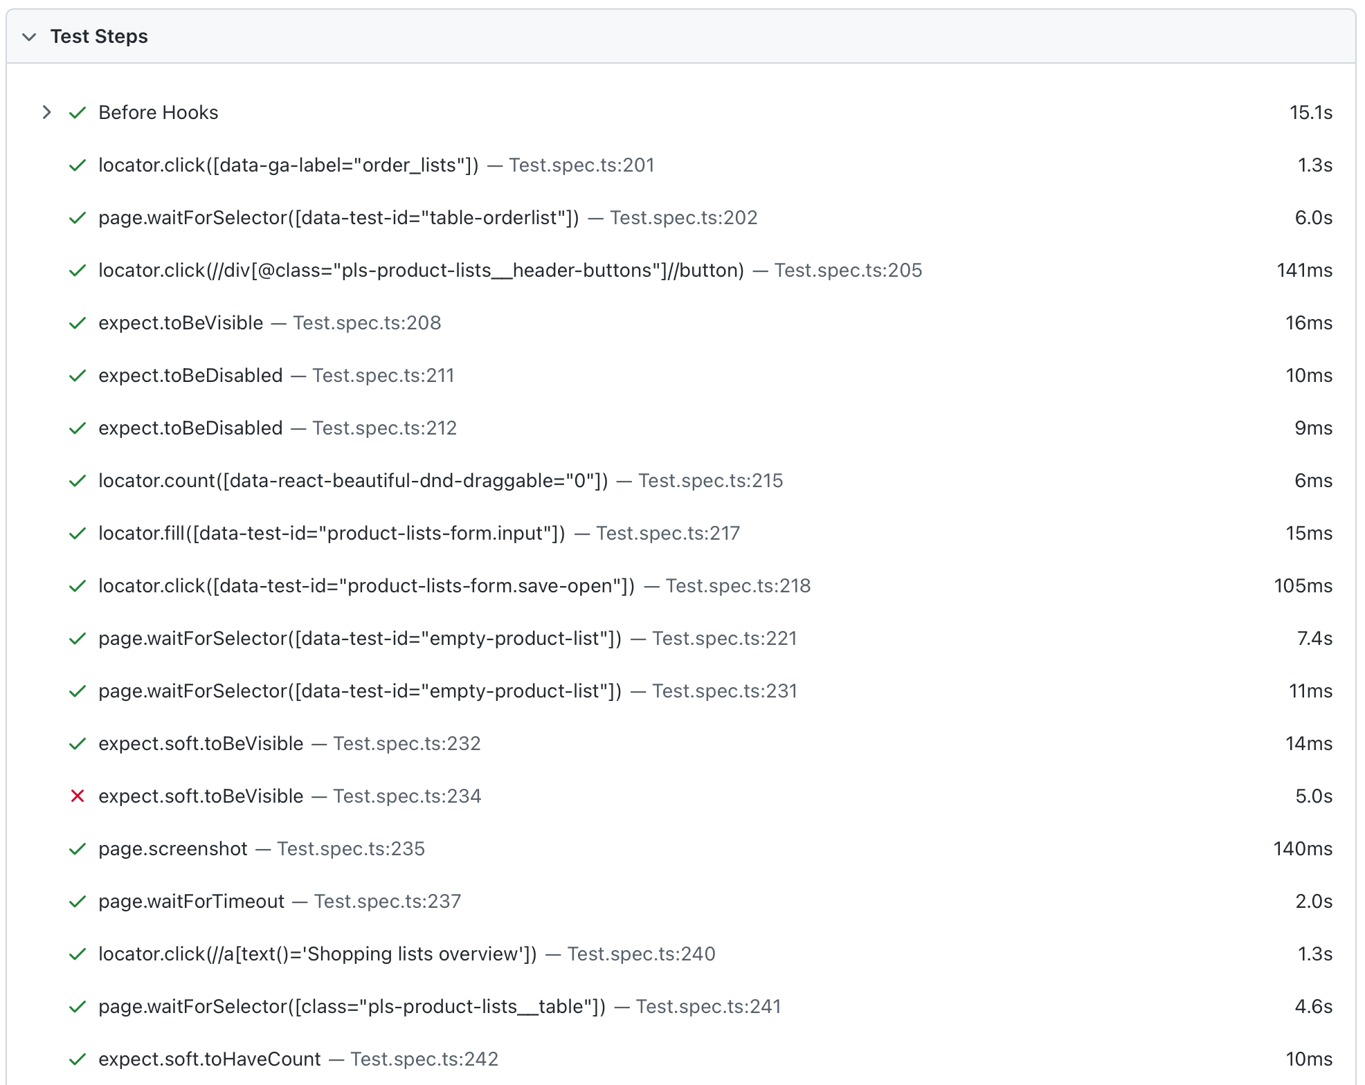

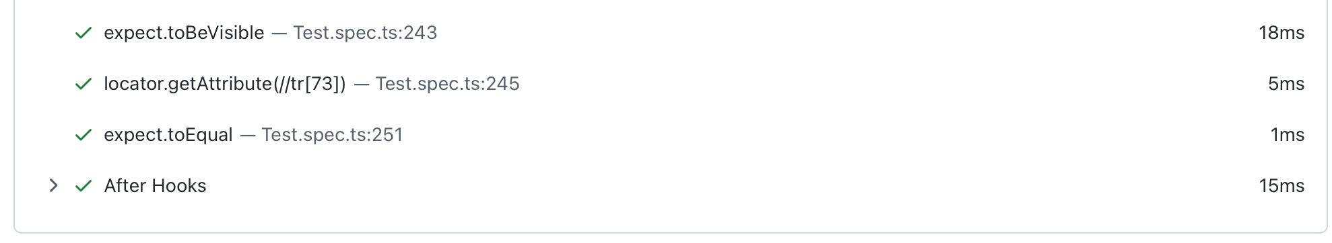

Hình 5-7 Kết quả kiểm thử chức năng Tạo shopping list - Tạo shopping list với “create and open” button

### 5.2.5. Chức năng “Tạo danh sách kho (inventory list)"

5.2.5.1 Case: kiểm tra hệ thống tạo danh kho thành công

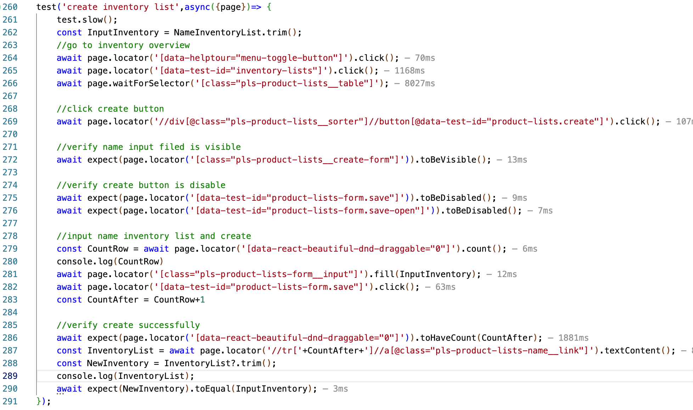

Kết quả xuất ra sau khi chạy script: 100% pass

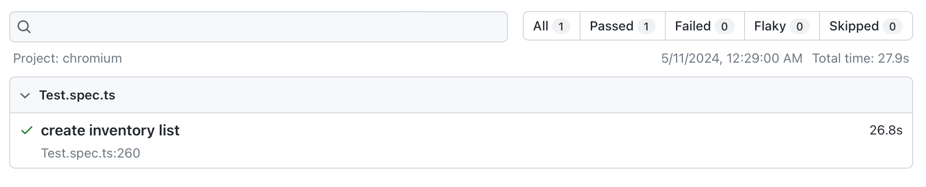

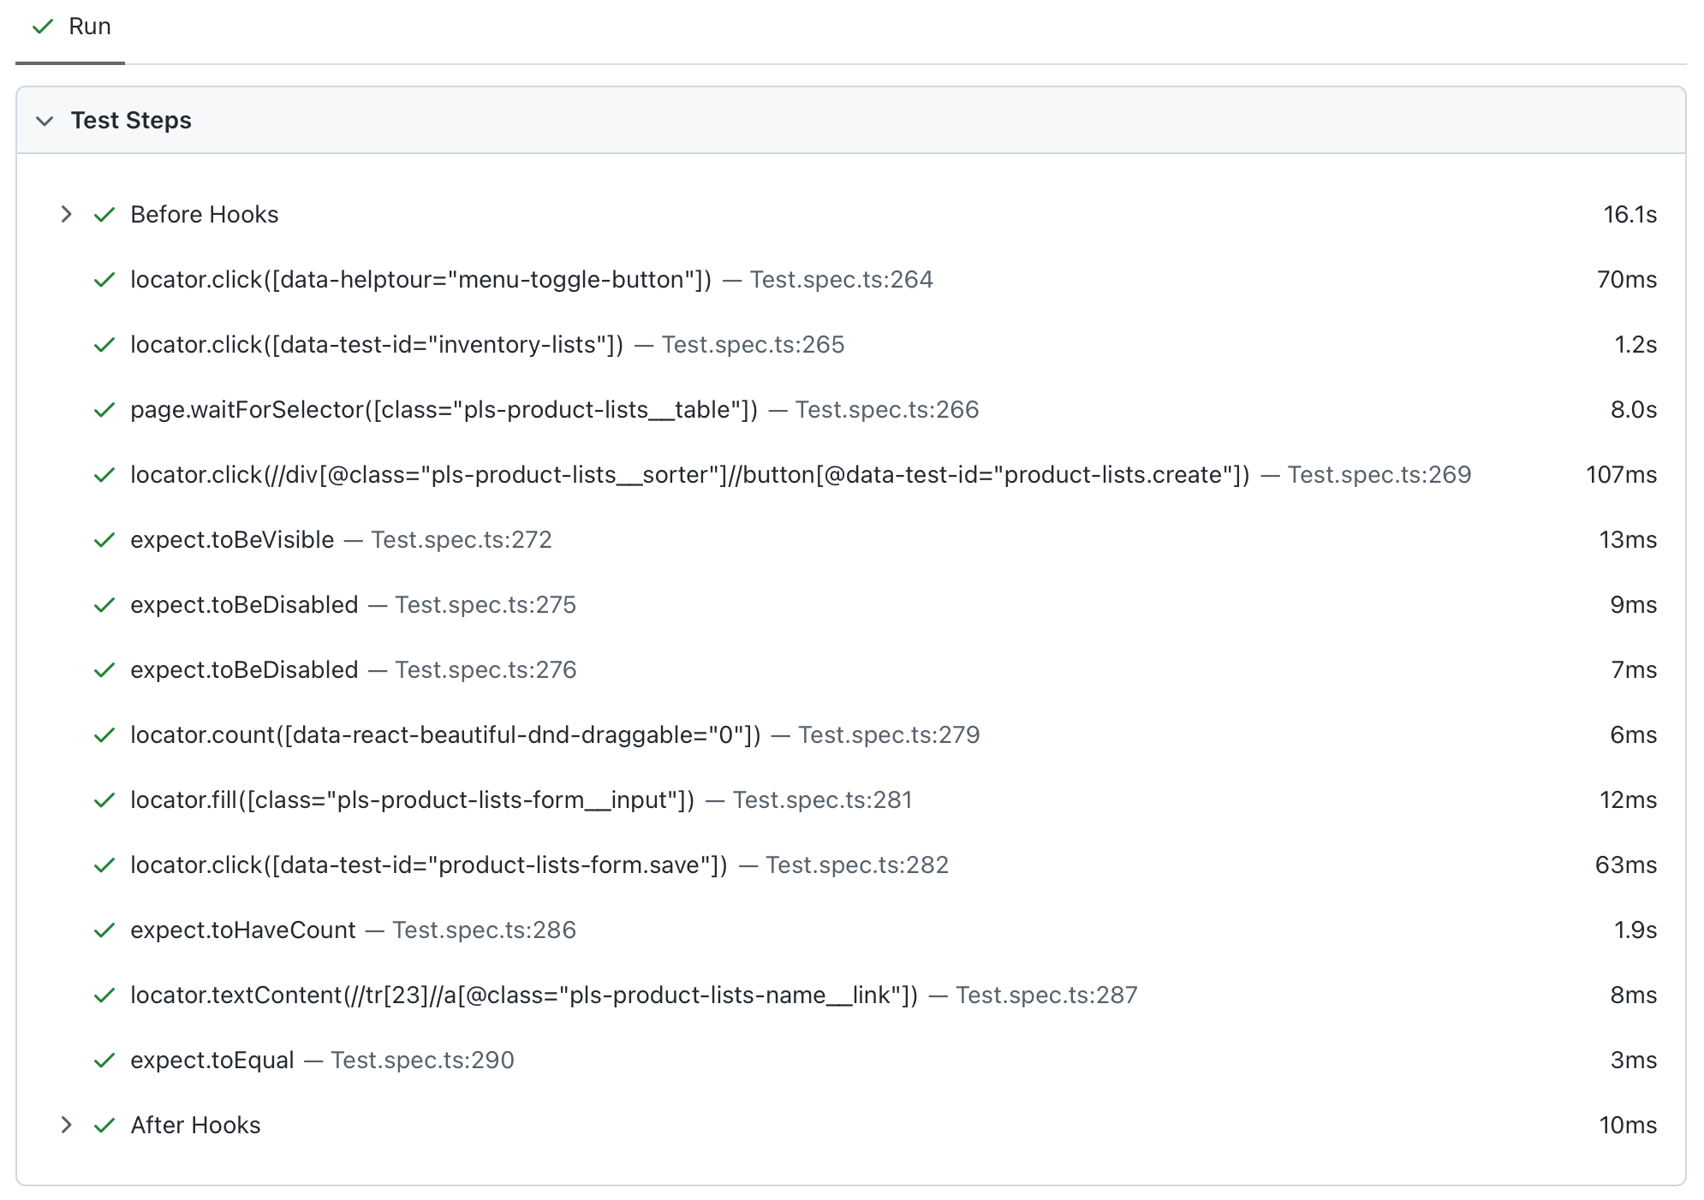

Hình 5-8 Kết quả kiểm thử tự động Tạo inventory list - Tạo inventory thành công với “create" button

## 5.3. Kết quả kiểm thử

5.3.1 Chức năng “Tìm kiếm sản phẩm”

5.3.1.1. Kết quả thực hiện kiểm thử chức năng “Tìm kiếm sản phẩm”

Bảng 5-1 Kết quả kiểm thử chức năng Tìm kiếm sản phẩm

|  | Total passed | Total Failed | Total N/A | Total pending | Total blocking | Toal TC |
| --- | --- | --- | --- | --- | --- | --- |
| Search product | 25 | 1 | 0 | 0 | 0 | 26 |
| 96,15% | 3,84% | 0,00% | 0,00% | 0,00% | 100,00% |

5.3.1.2. Thống kê lỗi sau khi thực hiện kiểm thử chức năng “Tìm kiếm sản phẩm”

Bảng 5-2 Thống kê lỗi chức năng “Tìm kiếm sản phẩm”

|  | Total bug | Low | Medium | High | Critical | Blocker |
| --- | --- | --- | --- | --- | --- | --- |
| Search product | 1 | 1 | 0 | 0 | 0 |  |
| 100,00% | 100,00% | 0,00% | 0,00% | 0,00% | 0,00% |

5.3.1.3 Kết quả kiểm thử tự động

Bảng 5-3 Kết quả kiểm thử chức năng Tìm kiếm sản phẩm

|  | Total not run | Total failed | Total pass | Total TC |
| --- | --- | --- | --- | --- |
| Create shopping list | 0 | 0 | 3 | 3 |
| 0 | 0 | 100,00% | 100,00% |

Bảng 5-4 So sánh thời gian thực hiện kiểm thử thủ công và tự động

| Thao tác | Thực hiện thủ công (phút) | Thực hiện tự động (phút) |
| --- | --- | --- |
| Khởi động playwright | 0 | 1 |
| Tạo/Nhập testcase | 2 | 4 |
| Thực hiện kiểm thử | 3 | 1 |
| Điền kết quả kiểm thử | 1 | 0 |
| Báo cáo kết quả kiểm thử | 2 | 0 |
| Tổng cộng | 8 | 5 |

Kiểm thử tự động được thực thi trên một thiết bị và được tính trung bình cho một case. Tốc độ kiểm thử phụ thuộc vào máy chủ và tình trạng mạng. Kiểm thử tự động trong một script có thể thực thi nhiều test case.

Chuyên viên kiểm thử cần có kiến thức về công cụ kiểm thử, ngôn ngữ, tốn nhiều thời gian tạo script cho test case. Những bộ test case có thể sử dụng để Retest và sử dụng nhiều trong giai đoạn bảo trì hệ thống, rút ngắn được thời gian thực hiện kiểm thử về lâu dài.

**5.3.2 Chức năng “Đặt hàng”**

5.3.2.1. Kết quả thực hiện kiểm thử chức năng “Đặt hàng”

Bảng 5-5 Kết quả kiểm thử chức năng Đặt hàng

|  | Total passed | Total Failed | Total N/A | Total pending | Total blocking | Toal TC |
| --- | --- | --- | --- | --- | --- | --- |
| Make an order | 20 | 0 | 0 | 0 | 0 | 20 |
| 100% | 0,00% | 0,00% | 0,00% | 0,00% | 100,00% |

5.3.2.2. Thống kê lỗi sau khi thực hiện kiểm thử chức năng “Đặt hàng”

Bảng 5-6 Thống kê lỗi chức năng Đặt hàng

|  | Total bug | Low | Medium | High | Critical | Blocker |
| --- | --- | --- | --- | --- | --- | --- |
| Make an order | 0 | 0 | 0 | 0 | 0 |  |
| 0,00% | 0,00% | 0,00% | 0,00% | 0,00% | 0,00% |

5.3.3 Chức năng “Tạo shopping list”

5.3.2.1. Kết quả thực hiện kiểm thử chức năng “Tạo shopping list”

Bảng 5-7 Kết quả kiểm thử chức năng Tạo shopping list

|  | Total passed | Total Failed | Total N/A | Total pending | Total blocking | Toal TC |
| --- | --- | --- | --- | --- | --- | --- |
| Create shopping list | 19 | 1 | 0 | 0 | 0 | 20 |
| 96,15% | 3,84% | 0,00% | 0,00% | 0,00% | 100,00% |

5.3.3.2. Thống kê lỗi sau khi thực hiện kiểm thử chức năng “Tạo shopping list”

Bảng 5-8 Thống kê lỗi chức năng “Tạo shopping list"

|  | Total bug | Low | Medium | High | Critical | Blocker |
| --- | --- | --- | --- | --- | --- | --- |
| Create shopping list | 1 | 1 | 0 | 0 | 0 |  |
| 100,00% | 100,00% | 0,00% | 0,00% | 0,00% | 0,00% |

5.3.3.3. Kết quả kiểm thử tự động chức năng “Tạo shopping list”

Bảng 5-9 Kết quả kiểm thử chức năng Tạo shopping List

|  | Total not run | Total failed | Total pass | Total TC |
| --- | --- | --- | --- | --- |
| Create shopping list | 0 | 0 | 4 | 4 |
| 0 | 0 | 100,00% | 100,00% |

Bảng 5-10 So sánh thời gian thực hiện kiểm thử thủ công và tự động

| Thao tác | Thực hiện thủ công (phút) | Thực hiện tự động (phút) |
| --- | --- | --- |
| Khởi động playwright | 0 | 1 |
| Tạo/Nhập testcase | 6 | 8 |
| Thực hiện kiểm thử | 3 | 1 |
| Điền kết quả kiểm thử | 1 | 0 |
| Báo cáo kết quả kiểm thử | 2 | 0 |
| Tổng cộng | 12 | 10 |

Kiểm thử tự động được thực thi trên một thiết bị và được tính trung bình cho một case. Tốc độ kiểm thử phụ thuộc vào máy chủ và tình

trạng mạng.

Kiểm thử tự động trong một script có thể thực thi nhiều test case. Chuyên viên kiểm thử cần có kiến thức về công cụ kiểm thử, ngôn ngữ, tốn nhiều thời gian tạo script cho test case. Những bộ test case có thể sử dụng để Retest và sử dụng nhiều trong giai đoạn bảo trì hệ thống, rút ngắn được thời gian thực hiện kiểm thử về lâu dài.

5.3.4 Chức năng “Tạo inventory list”

5.3.4.1. Kết quả thực hiện kiểm thử chức năng “Tạo inventory list”

Bảng 5-11 Kết quả kiểm thử chức năng Tạo inventory list

|  | Total passed | Total Failed | Total N/A | Total pending | Total blocking | Toal TC |
| --- | --- | --- | --- | --- | --- | --- |
| Create shopping list | 15 | 1 | 0 | 0 | 0 | 16 |
| 96,15% | 3,84% | 0,00% | 0,00% | 0,00% | 100,00% |

5.3.4.2. Thống kê lỗi sau khi thực hiện kiểm thử chức năng “Tạo inventory list”

Bảng 5-12 Thống kê lỗi chức năng “Tạo inventory list"

|  | Total bug | Low | Medium | High | Critical | Blocker |
| --- | --- | --- | --- | --- | --- | --- |
| Create shopping list | 1 | 1 | 0 | 0 | 0 |  |
| 100,00% | 100,00% | 0,00% | 0,00% | 0,00% | 0,00% |

# KẾT LUẬN VÀ HƯỚNG PHÁT TRIỂN

1. Kết quả đạt được

Thông qua việc tìm hiểu lý thuyết về kiểm thử thủ công và kiểm thử tự động, cũng như áp dụng lý thuyết vào việc thực hành kiểm thử thủ công và xây dựng hệ thống kiểm thử tự động, báo cáo chuyên đề đã đạt được những kết quả như sau:

* Tổng hợp lý thuyết về kiểm thử thủ công và kiểm thử tự động, những lợi ích

của kiểm thử tự động và các phương pháp tiếp cận kiểm thử động, các bước cần

phải làm khi muốn áp dụng tự động hóa kiểm thử.

* Tham gia dự án thực tế với vị trí Tester/QA, thiết kế và thực thi các trường hợp

kiểm thử, góp phần vào quá trình xây dựng và phát triển phần mềm

* Áp dụng lý thuyết để xây dựng kiểm thử thủ công và tự động cho các chức

năng quan trọng của phần mềm, góp phần giảm chi phí, nguồn lực và thời gian

thực hiện kiểm thử. Đó là áp dụng thư viện Playwright vào dự án để xây dựng kiểm thử tự động.

1. Kiến nghị và hướng phát triển

Mặc dù đã có nhiều nỗ lực để đảm bảo chất lượng nghiên cứu, nhưng đề tài vẫn còn tồn tại những điểm hạn chế:

* Thứ nhất, chỉ nghiên cứu 1 công cụ kiểm thử tự động là Playwright, chưa nghiên cứu nâng cao, chưa tìm hiểu nhiều về những công cụ khác
* Thứ hai, chỉ kiểm thử được 3 chức năng của phần mềm HOGASHOP tại XIAG AG

Kiểm thử tự động là một giải pháp tốt trong việc nâng cao năng suất chất lượng của kiểm thử. Đồng thời cũng giúp nâng cao kỹ năng và kiến thức cho kiểm thử viên. Góp phần giảm thời gian phát triển sản phẩm mà vẫn đảm bảo được chất

lượng của phần mềm.

Kiểm thử tự động là một thị trường rất tiềm năng không chỉ cho các nhà đầu tư mà còn là một lĩnh vực đang rất khát nhân lực ở Việt Nam, từ đó mang đến nhiều cơ hội cho các kiểm thử viên và các bạn trẻ đang ngồi trên ghế nhà trường

Tuy nhiên, để phát huy tốt nhất khả năng của kiểm thử phần mềm tự động, cần phải lựa chọn các chức năng tự động hóa một cách cẩn thận, hiệu quả. Không phải chức năng nào cũng có thể tự động hóa và mang lại hiệu quả. Việc lựa chọn đúng chức năng không những làm giảm thiểu chi phí tự động hóa mà còn nâng cao hiệu quả của tự động kiểm thử.

Kiểm thử tự động sẽ chỉ đem lại lợi ích qua quá trình sử dụng lâu dài. Do vậy, khi có ý định sử dụng kiểm thử tự động, thì cần phải khuyến khích việc sử dụng kiểm thử tự động, cũng như cơ chế, chính sách để phát triển kiểm thử tự động.

Có như vậy, kiểm thử tự động mới thực sự đem lại hiệu quả to lớn cho tổ chức

**Hướng phát triển đề tài trong tương lai:**

* Thứ nhất, áp dụng tự động hóa cho việc tạo ra các bài kiểm thử, tạo dữ liệu kiểm thử tự động với các hệ thống phức tạp hơn
* Thứ hai, áp dụng các chức năng khác trong toàn bộ các bài kiểm thử liên quan đến kiểm thử hồi quy bao gồm thay đổi nhiều dữ liệu, thêm mới nhiều dữ liệu, các chức năng khác trong thao tác người dùng của hệ thống.
* Thứ ba, tìm hiểu và nghiên cứu thêm về các công cụ kiểm thử tự động, website, kiểm thử dữ liệu...

# 

# 

# 

# 

# TÀI LIỆU THAM KHẢO

* + - 1. Retrieved from <https://securitybox.vn/1897/su-khac-biet-giua-black-box-test-white-box-test-va-grey-box-test/>
      2. Retrieved from <https://freetuts.net/kiem-thu-thu-cong-1495.html>
      3. Retrieved from [2019] <https://viblo.asia/p/software-testing-methods-Qpmleo1DKrd>
      4. Retrieved from <https://playwright.dev/docs/intro>
      5. Retrieved from <https://www.xiag.ch/>
      6. Retrieved from [2022] <https://applitools.com/blog/playwright-vs-selenium/>
      7. Retrieved from <https://topdev.vn/blog/node-js-la-gi/>
      8. Retrieved from [2023] <https://200lab.io/blog/typescript-la-gi/>
      9. Retrieved from <https://wikijs.hogashop.ch/de/supplierhelpcenter/introductionsetup>
      10. Retrieved from [2017] <https://viblo.asia/p/bug-report-lam-sao-cho-chuan-pDOKjklOzPr>
      11. Retrieved from [2019] https://viblo.asia/p/quy-trinh-phat-trien-phan-mem-sdlc-maGK7Wb9Kj2

CHECK LIST CỦA BÁO CÁO

| **STT** | **Nội dung công việc** | **Có** | **Không** | **Ghi chú** |
| --- | --- | --- | --- | --- |
| 1 | Báo cáo được trình bày (định dạng) đúng với yêu cầu. | x |  |  |
| 2 | Báo cáo có số lượng trang đáp ứng đúng yêu cầu (50-80 trang) | x |  |  |
| 3 | Báo cáo trình bày được đầy đủ phần mở đầu | x |  |  |
| 4 | Báo cáo trình bày được cơ sở lý thuyết phù hợp với nội dung của đề tài và yêu cầu | x |  |  |
| 5 | Nội dung chính của đề tài được trình bày hợp lý như đặt vấn đề rõ ràng, giải quyết vấn đề và kết quả. | x |  |  |
| 6 | Báo cáo có phần kết luận và hướng phát triển của đề tài (Kết luận về kết quả đề tài và kết quả của bản thân thu được qua quá trình thực tập tại Doanh nghiệp) | x |  |  |

# PHỤ LỤC

| **Test case ID** | **function** | **Test tittle** | **Test case description** | **Prerequisites** | **Test step** | **Test data** | **Expected result** | **Actual result** | **Status** |
| --- | --- | --- | --- | --- | --- | --- | --- | --- | --- |
| **Total testcase: 20**  **Testcase pass: 19**  **Testcase faild: 1** | | | | | | | | | |
| TC_01 | Search Product | Verify that display correct product match the keyword the user entered | verify that screen display correct product corresponding to the keyword the user entered after user click "search" button | 1. login sucessfull  2. user in product catalgue page | 1. input keyword  2. click "search" button  3. verify | keyword = "Bath" | screen display correct product corresponding to the keyword "Bath" | screen display correct product corresponding to the keyword "Bath" | pass |
| TC_02 | Verify that display correct product corresponding to the filter the user set | Verify that display correct product corresponding to the filter: user select product in shopping list and clicking "search" button | 1. login sucessfull  2. import all product in shopping list  3. user in product catalgue page | 1. select checkbutton "shopping list products"  2. verify | checkbox: shopping list product | display correct product corresponding to the filter: user select product in shopping list and clicking "search" button | display correct product corresponding to the filter: user select product in shopping list and clicking "search" button | pass |
| TC_03 | Verify that display message "No products matching to your search found" when user input invail keyword | verify that the message "No products matching to your search foun" display after user input invail keyword and click "search" button | 1. login sucessfull  2. user in product catalgue page | 1. input keyword  2. click "search" button  3. verify | keyword = "invail value" | the message "No products matching to your search foun" display | the message "No products matching to your search foun" display | pass |
| TC_04 | Verify that display correct product corresponding to the filter the user set | Verify that display correct product corresponding to the supplier filter the user set and clicking "search" button | 1. login sucessfull  2. user in product catalgue page | 1. click "supplier"  2. select supplier  3. click "search" button  4. verify | supplier: Trinhsupplier | screen display correct product of Trinhsupplier supplier | screen display correct product of Trinhsupplier supplier | pass |
| TC_05 | Verify that display correct product corresponding to the filter the user set and input vaild keyword | Verify that display correct product corresponding to the filter the user set, input keyword and clicking "search" button | 1. login sucessfull  2. user in product catalgue page | 1. input keyword  1. click "supplier"  2. select supplier  3. click "search" button  4. verify | keyword = "Bath"  supplier: Trinhsupplier | screen display correct product of Trinhsupplier supplier and corresponding to the keyword | screen display correct product of Trinhsupplier supplier and corresponding to the keyword | pass |
| TC_06 | Verify that message "No products matching to your search found" when user set the filter and input invaild keyword | Verify that message "No products matching to your search found" display when user set the filter and input invaild keyword clicking "search" button | 1. login sucessfull  2. user in product catalgue page | 1. input keyword  1. click "supplier"  2. select supplier  3. click "search" button  4. verify | keyword = "invail value"  suppluer: Trinhsupllier | the message "No products matching to your search found" display | the message "No products matching to your search foun" display | pass |
| TC_07 | Verify that the products displayed match the filter set by the user | Verify that the products displayed match the filter: select any "Categories". | 1. login sucessfull  2. user in product catalgue page | 1. click "Categories"  2. select radom in Categories list |  | screen display correct product match the fittler | screen display correct product match the fittler | pass |
| TC_08 | Verify that the products displayed match the filter set by the user | Verify that the displayed product matches the filter: select any "Atribute". | 1. login sucessfull  2. user in product catalgue page | 1. click "Atributes"  2. set random attributes | Vitamin A = 1-500 | screen display correct product match the fittler | screen display correct product match the fittler | pass |
| **Total testcase: 12**  **Testcase pass: 11**  **Testcase faild: 1** | | | | | | | | | |
| TC_21 |  | Verify that user navigated to correct field with create button 1 | Verify that user navigated to correct field with create button 1 | 1. login sucessfull  2. user in shopping list page | 1. click create new list button 1 |  | user navigated to correct field | user navigated to correct field | pass |
| TC_22 | Verify that shopping list navigated to correct field with create button 2 | Verify that shopping list navigated to correct field with create button 2 | 1. login sucessfull  2. user in shopping list page | 1. click create new list button 2 |  | user navigated to correct field | user navigated to correct field | pass |
| TC_23 | Verify that the shopping list creation was successful with the "create" button. | Verify that the shopping list creation was successful with the "create" button. | 1. login sucessfull  2. user in shopping list page | 1. click create new list button 1  2. input name  3. click "create" button | input name: abhe | the shopping list creation was successful | the shopping list creation was successful | pass |
| TC_24 | Verify that shopping list creation was successful with the "create and open" button | Verify that shopping list creation was successful with the "create and open" button | 1. login sucessfull  2. user in shopping list page | 1. click create new list button 1  2. input name  3. click "create and open" button | input name: abhe | the shopping list creation was successful | the shopping list creation was successful | pass |
| TC_25 | Verify that shopping list creation was successful with the create button 1 and click the "create" button | Verify that shopping list creation was successful with the create button 1 and click the "create" button | 1. login sucessfull  2. user in shopping list page | 1. click create new list button 2  2. input name  3. click "create" button |  | the shopping list creation was successful | the shopping list creation was successful | pass |
| TC_26 | Verify that the shopping list creation was successful with the create button 1 and click create and open button | Verify that the shopping list creation was successful with the create button 1 and click create and open button | 1. login sucessfull  2. user in shopping list page | 1. click create new list button 1  2. input name  3. click "create" button |  | the shopping list creation was successful | the shopping list creation was successful | pass |
| TC_27 | Verify that shoppng list creation is successful with create button 2 and click "create" button | Verify that shoppng list creation is successful with create button 2 and click "create" button | 1. login sucessfull  2. user in shopping list page | 1. click create new list button 2  2. input name  3. click "create" button | input name: abhe | the shopping list creation was successful | the shopping list creation was successful | pass |
| TC_28 | Verify that shopping list creation is successful with create button 2 and click "create and open" button | Verify that shopping list creation is successful with create button 2 and click "create and open" button | 1. login sucessfull  2. user in shopping list page | 1. click create new list button 2  2. input name  3. click "create" button |  | the shopping list creation was successful | the shopping list creation was successful | pass |
| TC_29 | Verify that the create button is disabled without input name | Verify that the create button is disabled without input name | 1. login sucessfull  2. user in shopping list page | 1. click "crete new list" button |  | the create button is disabled | the create button is disabled | pass |
| TC_30 | Verify that the "create and open" button is disabled without input name | Verify that the "create and open" button is disabled without input name | 1. login sucessfull  2. user in shopping list page | 1. click "crete new list" button |  | the create button is disabled | the create button is disabled | pass |
| TC_31 | verify that the shopping list display correctly by clicking "create and open" | verify that the shopping list display correctly by clicking "create and open" | 1. login sucessfull  2. user in shopping list page | 1. click "crete new list" button  2. input name  3. click "create and open" button | input name: abhe | the shopping list display correctly | the shopping list display correctly | Faild |
| TC_32 | verify that shopping list create successfull when user input many character in field input | verify that shopping list create successfull when user input 100 character in field input | 1. login sucessfull  2. user in shopping list page | 1. click "crete new list" button  2. input name  3. click "create" button | input name: abhe | the shopping list creation was successful | the shopping list creation was successful | pass |
| **Total testcase: 12**  **Testcase pass: 11**  **Testcase faild: 1** | | | | | | | | | |
| TC_33 | create inventỏy list | Verify that user navigated to correct field with create button 1 | Verify that user navigated to correct field with create button 1 | 1. login sucessfull  2. user in inventory list page | 1. click create new list button 1 |  | user navigated to correct field | user navigated to correct field | pass |
| TC_34 | Verify that inventory list navigated to correct field with create button 2 | Verify that inventory list navigated to correct field with create button 2 | 1. login sucessfull  2. user in inventory list page | 1. click create new list button 2 |  | user navigated to correct field | user navigated to correct field | pass |
| TC_35 | Verify that The inventory list creation was successful with the "create" button. | Verify that The inventory list creation was successful with the "create" button. | 1. login sucessfull  2. user in inventory list page | 1. click create new list button 1  2. input name  3. click "create" button | input name: abhe | The inventory list creation was successful | The inventory list creation was successful | pass |
| TC_36 | Verify that inventory list creation was successful with the "create and open" button | Verify that inventory list creation was successful with the "create and open" button | 1. login sucessfull  2. user in inventory list page | 1. click create new list button 1  2. input name  3. click "create and open" button | input name: abhe | The inventory list creation was successful | The inventory list creation was successful | pass |
| TC_37 | Verify that inventory list creation was successful with the create button 1 and click the "create" button | Verify that inventory list creation was successful with the create button 1 and click the "create" button | 1. login sucessfull  2. user in inventory list page | 1. click create new list button 2  2. input name  3. click "create" button |  | The inventory list creation was successful | The inventory list creation was successful | pass |
| TC_38 | Verify that The inventory list creation was successful with the create button 1 and click create and open button | Verify that The inventory list creation was successful with the create button 1 and click create and open button | 1. login sucessfull  2. user in inventory list page | 1. click create new list button 1  2. input name  3. click "create" button |  | The inventory list creation was successful | The inventory list creation was successful | pass |
| TC_39 | Verify that shoppng list creation is successful with create button 2 and click "create" button | Verify that shoppng list creation is successful with create button 2 and click "create" button | 1. login sucessfull  2. user in inventory list page | 1. click create new list button 2  2. input name  3. click "create" button | input name: abhe | The inventory list creation was successful | The inventory list creation was successful | pass |
| TC_40 | Verify that inventory list creation is successful with create button 2 and click "create and open" button | Verify that inventory list creation is successful with create button 2 and click "create and open" button | 1. login sucessfull  2. user in inventory list page | 1. click create new list button 2  2. input name  3. click "create" button |  | The inventory list creation was successful | The inventory list creation was successful | pass |
| TC_41 | Verify that the create button is disabled without input name | Verify that the create button is disabled without input name | 1. login sucessfull  2. user in inventory list page | 1. click "crete new list" button |  | the create button is disabled | the create button is disabled | pass |
| TC_42 | Verify that the "create and open" button is disabled without input name | Verify that the "create and open" button is disabled without input name | 1. login sucessfull  2. user in inventory list page | 1. click "crete new list" button |  | the create button is disabled | the create button is disabled | pass |
| TC_43 | verify that The inventory list display correctly by clicking "create and open" | verify that The inventory list display correctly by clicking "create and open" | 1. login sucessfull  2. user in inventory list page | 1. click "crete new list" button  2. input name  3. click "create and open" button | input name: abhe | The inventory list display correctly | The inventory list display correctly | Faild |
| TC_44 | verify that inventory list create successfull when user input many character in field input | verify that inventory list create successfull when user input 100 character in field input | 1. login sucessfull  2. user in inventory list page | 1. click "crete new list" button  2. input name  3. click "create" button | input name: abhe | The inventory list creation was successful | The inventory list creation was successful | pass |
| **Total testcase: 15**  **Testcase pass: 15**  **Testcase faild: 0** | | | | | | | | | |
| TC_45 | make an order | Verify that can make an order with "order this part" | Verify that can make an order with "order this part" | basket have products  1. login succesfull  2. user in basket page | 1. click "order this part" |  | the order made successfully | the order made successfully | pass |
| TC_46 | verify that can make an order with "submit order" | verify that can make an order with "submit order" | basket have products  1. login succesfull  2. user in basket page | 1. click "submit order" |  | the order made successfully | the order made successfully | pass |
| TC_47 | verify that can make an order when basket have 1 product not available | verify that can make an order when basket have 1 product not available | bakset have more than 2 product  1. login succesfull  2. user in basket page | 1. reload page  2. click "continue"  3. click "submit order" |  | the order made successfully | the order made successfully | pass |
| TC_48 | verify that can has pop up display when order has the same product, same date delivery in the last order | verify that can has pop up display when order has the same product, same date delivery in the last order | basket have products  1. login succesfull  2. user in basket page | 1. make an order  2. make an orther order has the same product and date delivery  3. verify |  | the order made successfully | the order made successfully | pass |
| TC_49 | verify that display message when make an order with "order this part" successfull | verify that display message "The order has been sent successfully" when make an order with "order this part" successfull | basket have products  1. login succesfull  2. user in basket page | 1. click "order this part"  2. click "submit order |  | the order made successfully | the order made successfully | pass |
| TC_50 | veryf that email sent to supplier sucessfull when custumer oder | veryf that email sent to supplier sucessfull when custumer oder | basket have products  1. login succesfull  2. user in basket page | 1. click "submit order" |  | the order made successfully | the order made successfully | pass |
| TC_51 | verify that order display in order archive when make an order successfull | verify that order display in order archive when make an order successfull | basket have products  1. login succesfull  2. user in basket page | 1. make an order  2. go to order archive | archive page:<https://www.proto-hogashop.ch/shop/orders-archive/> | the order made successfully | the order made successfully | pass |
| TC_52 | verify that display message when make an order with "submit order" successfull | verify that display message "The order has been sent successfully" when make an order with "submit order" successfull | basket have products  1. login succesfull  2. user in basket page | 1. click "submit order"  2. click "submit order" |  | the order made successfully | the order made successfully | pass |
| TC_53 | verify that can make an order after change the date delivery | verify that can make an order after change the date delivery | basket have products  1. login succesfull  2. user in basket page | 1. change date delivery of random product  2. click submit order  3. click submit order |  | the order made successfully | the order made successfully | pass |
| TC_54 | verify that can make an order after change amount of prouduct | verify that can make an order after change amount of prouduct | basket have products  1. login succesfull  2. user in basket page | 1. change amout of random product  2. click submit order  3. click submit order |  | the order made successfully | the order made successfully | pass |
| TC_55 | verify can't make an order when only has unavailable product in basket | verify can't make an order when only has unavailable product in basket | basket only has unavailable product  1. login succesfull  2. user in basket page | 1. reload basket page  2. verify |  | the order can't made successfully | the order can't made successfully | pass |
| TC_56 | verify that can make an order with product type 1 | verify that can make an order with product type 1 | basket have products type 1  1. login succesfull  2. user in basket page | 1. click submit order  2. click submit order |  | the order made successfully | the order made successfully | pass |
| TC_57 | verify that can make an order with product type 2 | verify that can make an order with product type 2 | basket have products type 1  1. login succesfull  2. user in basket page | 1. click submit order  2. click submit order |  | the order made successfully | the order made successfully | pass |
| TC_58 | verify that can make an order with product type 3 | verify that can make an order with product type 3 | basket have products type 1  1. login succesfull  2. user in basket page | 1. click submit order  2. click submit order |  | the order made successfully | the order made successfully | pass |
| TC_59 | verify that comment display in the order | verify that comment display in the order | basket have products  1. login succesfull  2. user in basket page | 1. comment on the product in basket  2. click submit order  3. click submit order  4. verify in email  5. verify in order archive |  | the order made successfully | the order made successfully | pass |